R I Č N A R I Č

TUMAČ BESED
KRSTIJANSKIH I NIGDANJIH

LEKSIČKI VODIČ ZA ISTRAŽIVANJE JEDNOG SVIJETA

KOJEG VIŠE NEMA

A

A / AN što, ča
ABADAT (od tal. abbadare) mariti, hajati, obazirati se, obraćati pozornost na koga ili što
AGUST / AGUŠT mjesec kolovoz
AFITAT (od tal. affitare) iznajmiti stan
A HA uzvik veselja, zadovoljstva
A HAN ja, da, je
AJDA heljda
AJ DA zaista da
AJ NE odista ne
AKS (od njem. die Achse) osovina na zaprežnim kolima
ALA hajde, ajde. Ala, hodi s mirun! Ala, mater ženit!
ALI ili, iliti
A LJE evo, gle. A lje ga!
ANCIKRST djavao, vrag, sotona, antikrist, pali anđeo, nekrst, sogan
ANDREJNA / ANDREJINA blagdan sv. Andrije apostola, po katoličkom kalendaru slavi se 30. studenoga
ANGULIJA (od ven. angonia-agonija, samrtna borba) zvonjava za mrtvoga, dva puta zvoni ako je umrla ženska osoba, a triput ako je umro muškarac (bodul. angunija)
ANJEL anđeo. Anjeli su prišli po njega!
ANTONJA blagdan sv. Antona Padovanskoga, slavi se 13. lipnja
APRILJ mjesec travanj, april
AŠ jer
AVAH MENI / AVA MENI joj, jao, ajme meni,čest zaziv narikača. Ava meni po sin rodu mojin, kad ja niman va žepiću svojin!

B

BABAN (bodul.) zakrabuljana osoba maskirana ružnom obrazinom / BABUČINA iznakaženo, nagrđeno lice, labrnja, strašilo, ružna osoba, gubac
BABARIJA „bapska“ naklapanja i brbljanja, razgovor o nevažnim i nebitnim stvarima
BABICA / BABA primalja
BABICA mali nakovanj koji se šiljkom zabije u zemlju, a na kojem kosci z batićun ravnaju-kljepaju kosu; istoznačnice: kljepalo i nakovalo
BABUJ (kast.) okrugli kamen veličine šake, istar. babulj
BAGABUNDO / BAGABUNDA / BAGABUNČE (od lat. vagabundus) vagabund, potucalo, skitnica, lutalica, tumaralo, probisvijet, protuha, bitanga; čakavske istoznačnice i bliskoznačnice: kampanalo, skitalo, drdljina, flandravac, fuljetar, klatež, kljepac, kramacija, poseljutar, potepuh, plahut, potipača, tepac, trajbar, kast. hludež
BAKALAJ 1. bakalar, riba sjevernih mora, ali česta i na stolu drevnih Primoraca, obično u predblagdanskim, posnim danima; 2. u prenesenom značenju poruga za mršavu osobu: bakalajina suhi, suh je kod bakalaj i sl.
BAKAT vršiti veliku nuždu, kakat
BAKINA / BEKINA čovječji izmet, drek, govno, blato, eufemizam kršćansko
BAMBINIT / BANBINIT (od tal. bambino-dijete) ludast, senilan, onaj koji je podjetinjio. Unjisti ki j oćupavel!
BANDA (tal.) strana
BANDICA / BANDICA / BANDENICA bočna daska na krevetu / ZBANDICE na zaprežnim kolima poprečne daske koje se naslanjaju na prve i zadnje ručice i tako omogućavaju utovar i prijevoz „rasutog“ tereta: gnoja, krumpira, repe, blitve i sl., sinonim stranjice
BANSIGER / BANSEGAR (od njem. der Bahnseher) nadziratelj pruge, pružni nadzornik
BARILAC / BARIL / BARILO (od tal. barile) 1. doslovno bačvica zapremine nekoliko litara; 2. pren. poruga za zdepastu osobu niska rasta
BARIN / BAREN bar, barem. Barin nič udelaj kod čovik!
BARJARDAT tumarati bez cilja, lutati
BAROKA (od tal. parrucca) vlasulja, perika
BARTOLJA blagdan sv. Bartola ili Bartolomeja apostola, čiji se spomendan obilježava 24. kolovoza; grob. Bartoja, istar. Bartulja
BARUFANT / BARUFARO (od tal. baruffante) čovjek sklon svađi i fizičkom razračunavanju, kavgadžija, bojo, tukaro
BAŠKOT (od ven. biscoto) tvrdi dvopek prstenastog oblika. Juda Škariot prodal Jisusa za baškot! / BAŠKOTAR 1. pekar koji peče i prodaje baškote, 2. čovjek koji ih stalno jede (ili zato što u tome uživa ili zato jer nema mogućnosti da se kvalitetnije i raznovrsnije hrani)
BATICA 1. udarac šakom u glavu, bubac; 2. kvrga, huk
BATIT prevrnuti, preokrenuti, zvrnut
BATUDA (od tal. bettuta) 1. kamen tučenac, šljunak, tucanik, škalj, 2. u Crikvenici vrsta maneštre u kojoj je glavni sastojak hrmentun / BATUDAR radnik koji na cesti čekićem razbija kamenje, sitni ga i od većih kamenih blokova stvara tucanik / BATUDARIJA izrada tucanika
BAVUL / BAUL (od ven. baula) veliki drveni kovčeg, pojačan okovima, proizveden i kupljen u Sjedinjenim Američkim Državama, a korišten za prijevoz prtljage na prekomorskim putovanjima, trunk
BAZAK bazga, zova / BAZGOVNJAČA bazgovača, sok ili blagi alkoholni napitak od bazge / BAZGALJAC 1. tanka jelova ili drenova šiba koja ulazi u tzv. puškaljku (šuplja bazgova grana bez srčike), puškaljka z bazgaljcun je bila dječja igračka za gađanje raznim grudicama i bobicama; 2. u prenesenom smislu poruga za osobu tankih nogu: Noge su njoj tanje ljeh bazgaljci!
BEČI (od tal. bezzo) novci, solad. Beči se ne kidaju na diraki! / BEČIT lakomisleno i uludo trošiti novac, praviti se važan trošeći novac na nepotrebne i luksuzne stvari
BEDASTINA 1. bedastoća, budalaština, bedarija; 2. glupan, bedak, budala
BEKARIJA (od ven. becaria) mesnica / BEKAR mesar / BEKARIT mesariti, sjeći meso
BELA / BELAC ime za kravu ili vola svjetle dlake
BENA / BEDAČINA / BENAST bedak
BESEDA / BESIDA besjeda, riječ
BEŠTIMAT (od tal. bestemmiare) psovati, huliti, kljet
BETEG (od mađ. betegseg) bolest, bol
BEZGAJBAR beskućnik, siromah bez kuće i kućišta. Čovik prez kuće i kućišta, nima ni pasa, ni mačke, ni praza, ni prča!
BICKO 1. rasplodni bik, bak, bakonja, bikonja; 2. u prenesenom značenju to je poruga za muškarca koji je snažan i spolno napaljen kao bik, ali istodobno i malouman poput goveda
BIGETAT / NABIGETAT / ZBIGETAT udarati nekoga, izudarati ga
BIKSAT 1. tući, udarati; 2. laštiti, glancati / ZBIKSAT 1. istući, izudarati; 2. naglancati, uglancati
BILJARO soboslikar, ličilac
BISTAHA zapovijed blagu u zaprežnim kolima da skrene desno (grob. bistahar)
BISTAHA HOD / (ili samo) HOD zapovijed blagu u zaprezi za skretanje u lijevo
BIŠ / BIŠA / BIŠINA brš, crvotočina, crvotoč, crvojedina, črvojidina
BIVAT stanovati
BLAGARICA / BLAGAŠICA kći jedinica, bogata nasljednica koja u brak donosi veliku dotu i puno grunta, dotarica / dotuša, miradžijka, prćijašica
BLAGO 1. stoka, marva, krupna i sitna; 2. bogatstvo, bogatija. Nije blago ni srebro ni zlato, leh je blago ča je srcu drago! Ženi vraga radi blaga, blaga nestane, vrag ostane! Ne pitan te blaga ni te tvoje dote, leh bin da san gospodar od tvoje lipote! / BLAZI riječ koja uvijek dolazi u kontekstu, kao npr. blago meni, tebi, njemu, njoj, vama, njima… Blazi se njemu, aš pameti nima! Blazi tebi š njin!
BLAGOBERINA lakomi škrtac, pohlepna tvrdica; čakavske istoznačnice i bliskoznačnice: škrc, popadin, poberuh, špažićar, žmukljar, nabiguzica, (ban)galoz, muktaš, lakomac, iron. škrbnjak
BLANJA 1. blanjača, stružnica, hublić; 2. cipanica, iscijepan furak
BLASTAMARIT pričati gluposti, blembetat
BLATO u prenesenom značenju čovječji izmet, govno, bakina, kršćansko, nečist
BLATUŠA prljavica, govnokopina
BLEMBO / BLENBO / BLEMBALO / BLENBALO / BLENBETULJA / BLEMBETULJA / BLEBETUŠA / BLEBETULJA / BLEMBETAČA / BLENBETAČA / BLEBETAČA / BLEBEK / BLEBETALO / BLEMBETALO / BLENBETALO / BLJENBETALO / BLJEMBETALO / BLJEMBALO / BLJENBALO / BLJENBETULJA / BLJEMBETULJA / BLJEBETUŠA / BLJEBETULJA / BLJEBETALO / BLJENBETAČA / BLJEMBETAČA / BLJEBETAČA / BLJEZGAVAC / BLJEZGETALO / BLJEZGETAČA / BLJEZGETULJA / BLJEZBETULJA / BLJEZGAVICA / BLJEZGAN / BALJEZGAN / BLJEZGALO / BALJEZGALO / BALJEZGAČA / PALJUZGAČA / PALJEZGAČA / PALJEZGALO brbljalo koje puno priča, ali u pravilu koještarije i bezvezarije, sve i svašta / BLEMBETAT / BLENBETAT / BLEMBAT / BLENBAT / BLEMBARIT / BLENBARIT / BLEMARIT / BLEBETAT / BLJEMBETAT / BLJENBETAT / BLJEMBAT / BLJENBAT / BLJEMBARIT / BLJENBARIT / BLJEBETAT / BLJEZGAT / BLJEZGETAT / PALJUZGAT / PALJEZGAT / BALJUZGAT / BALJEZGAT / BLJEZGARIT / BLJUZGAT / BLJUZGETAT blebetati, brbljati, govoriti besmislice
BLENTA / BLENTO / BLENTAV / BLENTAVAC / BLENTULJA bleso, blesan, blesav, toroc
BLIJAT 1. oglašavati se kao ovca, blejati, blečati, blekati, 2. vikati, galamiti, urlati, arlaukati, lajat, rocat, rulit, tulit, vapit, zijat
BLJUSNUT / BLJUFNUT pasti svom težinom zu tresak, ljosnut, hljusnut, pljusnut
BOB / BOBIĆ / BOBIĆAC / BOBICA / BOBULJA / BOBAK malo, beznačajno, neznatno, sitno, vrlo mala količina, mrva / mrvica; čakavske istoznačnica i bliskoznačnice: sled, zera, kusić, suzica, bokunić, komadić, truh, kap, prašić, pahalj, unča, otogalj, oguljak, preza, čehuljica, niš, polić
BOBICA / BOBAK ovčje ili kozje govance
BOCUN veća opletena staklena posuda s ručkom (obično od 2 do 10 litara), balon, pletenka
BODALJ bodljikava trava, korov, gladiš, brmbeč
BODNJA bodenje bikova ili krava
BODUL otočanin uopće, a u užem značenju žitelj otoka Krka / BODULIJA najčešće naziv za otok Krk, a rjeđe i za ostalo kvarnersko otočje
BOGATIJA bogatstvo, imanje, vrijednost, dragocjenost, obilje
BOGOVETAN cio, sav, cel
BOGOVSKI bogato, jako, snažno, sjajno, fino, sakraminski
BOHA-BOHA NA riječi kojima se smiruju goveda
BOJO 1. krvnik, dželat; 2. kavgaš, kavgadžija, svađalica, barufant
BOKAT gurati se s kime ili udarati nekoga u bočni dio tijela / ZBOKAT izgurati koga s bočnim dijelom tijela
BOKUN (kast. – bodul. od tal. boccone) komad, kus; istar. bokon
BOL bolest, teginja, bolešćina, beteg; čakavskim riječima rečeno može biti: griža, fras, jetika, padavica, srab, matrun, šušica, guša, škrlatina, nedih, katar, žutenica, driska, škrofuli, rahitika, išijatika, kap, kihavac, muroji, španjola, slabina, magljavina, mutljavina, deravica, stresavica, zimica, kikor, guka, čiraj, rana nezagojna, maganja, škrljevska, francuska i majarska bol… Od sake bolčice čovik se more okovrat, ča ne? Ma od sake more i umrit, a umrit se jednoga dana tako i tako mora!
BOLNIK bolesnik, boljihavac, netek; Kigodre se i okovra, a nikomu se duša od tela odili! / BOLJIHAVAC / BOLJIHAV / BOLJIKAV / BOLJIKAVAC / BOLJIHAVČINA boležljiv, bolestan; čakavske istoznačnice i sličnoznačnice: bolnik, gingav, marod, metuljav, netečljiv, sipljiv, maganjan, fig. trhljinav
BOME / BORME / POBORA / POBOŠTRA / POBOŠTRIĆA poštapalica-uzrečica u značenju bogme, bogami, pobogu, bogmeč
BORD / BORT (od engl. boarding house) pansion, svratište
BOTRA BOTRA ŠKARICE zlobinska dječja igra u kojoj četiri igrača čuvaju kutove pretrčavajući unutar četverokuta iz kantuna u kantun, dok peti igrač u sredini igrališta pokušava zauzeti jedan ugao. Ako u tome uspije, igrač koji je izgubio svoj položaj ulazi u sredinu igrališta i tada on nastoji osvojiti svoje mjesto čuvara kuta. Tijekom igre djeca pjevaju botra botra škarice na metlenske palice, botra botra škarice na metlenske palice... Najpogodnije igralište za ovu igru bile su šterne. U sredini primorske cisterne nalazi se okrugli povišeni grlić oko kojega kruži igrač bez kutne pozicije i vreba povoljni trenutak za zauzeće bilo kojeg kuta u nakapnici. Na Grobniku se igrala vrlo slična igra škarebotre u kojoj bi se „lovila“ mjesta uz određena stabla u točno preciziranim vremenenskim razmacima.
BOVAN veliki kamen, stijena
BRABOLJAK / BRABONJAK 1. (zlob.) stvrdnuti stočni izmet, često sasušen i prilijepljen na bedrima marve (Braboljčino nalisani!); 2. (kir.) ovčji ili kozji izmet
BRADVILJ mala bradva, bradvica
BRAJNE (arh. poštapalica) brate, brajane, brajko
BRAJZD brazda
BRANAT nositi / BRANKANAT prenositi (teret, torbe, stvari, djecu…)
BRAVINA 1. izvorno ovčje meso, ovčetina, 2. pren. čovjek lijen+nepokretan, trom, spor, mrtvo puhalo. Rini me simo, rini me tamo! Ni ona pala, ni ona stala!
BRCAT razdraženo i(li) uznemireno udaranje goveda nogama po zemlji
BRECAT osorno se otresati na nekoga
BREMZAR / BRENZAR / PRENZAR / PREMZAR (od njem. der Bremser) član vlakopratnog osoblja (u pravilu teretnog) kojemu je dužnost kontrola kočnica i dodatno kočenje na određenim dionicama pruge, kočničar
BREST / BRIST brijest; u Zlobinu se govorila i jedna i druga inačica, danas se koristi isključivo ekavska, a ikavska je postala zastarjelica, sačuvana samo u leksemu stari brist
BREZA ime koje se često nadijevalo kravama
BRIJA skotna, steona, bređa, naparena
BRIME 1. breme; 2. mala plašćanica, manji teret koji se nosi uprćen na leđima
BRINTA (u ikavskim govorima) / BRENTA (u ekavskim govorima) drvena bačvica četvrtastog oblika, plosnata, nosi se uprćena na leđima
BRINJA klek, kleka, niski, grmoliki planinski bor tvrdih oštrih iglica, rod četinjača iz porodice čempresa, koristi se za potpalu na šušilu jer daje aromatičan okus sušenom mesu
BRINJAVKA / BRNJAFKA ptica pjevica drozd, zimi se hrani plodom brinje
BRIZGA / BRIZGAVICA / BRIZGAVAC / BRIZGULJA / BRISKULJA proljev, driska / BRIZGAT šikljati, naglo izbijanje tekućine snažnim mlazom pod velikim pritiskom. Danaska se j naša krava dobro najila sena i posij, pa j puno mlika nabrizgala!
BRIŽAN jadan, jadovan, pun briga, koji je sav u brigama. Brižna, mučna, delu ne naučna!
BRKI 1. brkovi; 2. saonice
BRKLJAČA / BRKAČA kuhača s roščićem na vrhu, izrađena od jelovine s kratko posječenim postranim grančicama; sinonim rogljača, v. žbriglja
BRMBEČ bodljikavi poljski cvijet, bodalj, gladiš
BRMBOLJAT / BRNBOLJAT puno pričati, neprestance klepetati, brbljati, naklapati
BRNBELJ / BRMBELJ / BRNBELJAC / BRMBELJAC / BRUMBELJAC / BRUNBELJAC bumbar, čmrlj / BRNBURAČA / BRMBURAČA / BUMBURAČA / BUNBURAČA / BRMBELJAČA / BRNBELJAČA / BRUMBULJAČA / BRUNBULJAČA velika muha, obad
BROFUL (kast. i bodul. od ven. brufulo) prišt, prišć, muzolj; u čakavskim govorima nalazimo još i ove oblike: brefulj, brofulj, bruful, brefulj, brufol, bruškulić
BRONTULAT / BRONTULJAT (od tal. brontolare) gunđati, prigovarati, rogoboriti, njurgati / BRONTULON / BRONTULJON gunđalo, njurgalo, njurgavac, čangrizalo, kritikant
BRST ono što se brsti, brstina, brstiš
BRŠTULAT / BROŠTULAT (od ven. brostolare) 1. pržiti kavu, 2. pren. pričati neprestance, brbljati, prigovarati / BRŠTULIN / BROŠTULIN / BRUŠTULIN / BRUSTULIN / BRSTULIN 1. limena posuda za prženje kave; 2. u prenesenom značenju rugalica za brbljavca, pričalo koje stalno i neprekidno brblja; Maši i otpiva!
BRŠUD krševit i neplodan teren, golet koja se može koristiti jedino za ispašu, pliš
BRUKVA (od tal. brocco) zakovica, kratak čavao s povećanom i pojačanom glavom, obično se zabija u potplat da bi cipele mogle što duže trajati
BRUSA upala kravljeg vimena, pojavljuje se obično nakon teljenja; kad bi se kravi upalilo vime sasci bi se prali sapunjačun ili bi ih mazali s tekućinom od ripe koja se kuhala na dan Mesopusta
BRUSADA 1. brušenje; 2. pren. jebanje, jebada, ono što je zajebano, zeznuto, jebeno / BRUSIT 1. brusiti; 2. fig. spolno općiti / BRUS preneseno muški spolni organ
BRUŠKA (grob.) kamen koji se umeće u šupljine suhozida između većeg kamenja, škalja
BRŽ (zlob. zastarjelica) možda, morda; zanimljivo da istu riječ nalazimo i u govoru Škripa, najstarijeg čakavskog govora na otoku Braču (Stjepan Pulišelić Glos sa škrop, II. dopunjeno izdanje, Zaklada otoka Brača, Škrip, 2013. godine), a koristi ju i Marko Marulić, otac hrvatske književnosti u obliku barž
BUBAC / BUHAC udarac šakom u lice, kacot, matafun, batica. Ćeš jedan bubac va ta gubac!?
BUBAT 1. tući, udarati, izudarati nekoga golim šakama po glavi; 2. govoriti bedastoće i gluposti / NABUBAT / ZBUBAT 1. istući nekoga golim šakama po glavi; 2. naučiti napamet neku pjesmu, štivo ili tekst
BUBICA okrajak štruce kruha, puntica, ukrajak
BUBRIG bubreg
BUĆA (od tal. boccia) kugla za boćanje
BUĆAN tuđinac, stranac, tuji, ljuški. Došli bućani, stirali kućani! Došli divi, stirali pitomi!
BUHANAC ozeblina na nogama
BUJOL (od ven. bugiol) 1. limeno vjedro, sić; 2. pren. pogrdan naziv za glupana, a kadikad za zdepastu osobu niskoga rasta
BUKALIN (bodul.) noćna posuda, vrčina
BUKVIĆ 1. mlada bukva, bukvica; 2. podrugljiv naziv za Zlobinjara, bukvan
BULAN biljegovan, označen markicom, ovjeren pečatom / BULAT 1. biljegovati, zalijepiti markice, ovjeriti pečatom; 2. (šumarski termin) označavati ona stabla u šumi koja će se rušiti
BULAZNIT buncati, govoriti koještarije i gluposti, tlapit
BULILO pogrdni naziv za osobu koja buli, tj. za onoga tko se nepristojno zagledava u nešto ili u nekoga / BULIT buljiti, glupavo zuriti, gledati u nekoga ili u nešto neprimjereno dugo i nepristojno, žbaljit
BULIN / BULO (od ven. balin) 1. najmanja i najvažnija boća u boćanju, ostale buće imaju za cilj približiti mu se što bliže (bodul. balin, istar. buljin); 2. pren. glupak, neumnik. Drže ga za bulina!
BUMBER / BUNBER (od njem. der Bummler-skitnica, lutalica, tumaralo) sporovozni putničkoteretni vlak
BUNAPARTE Napoleon Bonaparte
BUNBON / BUMBON bombon
BURMUT duhan za žvakanje
BURNJAK 1. (zlob.) burobran, zaštitni zid uz prugu ili cestu koji štiti vozila od snažnih zapuha bure; 2. (kralj. – šmrič.) vjetrometina, zbris (prema: Ivanka Bralić Čakavske besede moje i sih mojih z Šmrike i Kraljevice, Udruga u kulturi „Stol“, Kraljevica-Rijeka, 2014. godine)
BUŠAC (od njem. der Ku¨ss) poljubac, cjelov, kajk. kušlec / BUŠEVAT / BUŠAT ljubiti, cjelivati, davati poljubce. Stavi malo kuša da se bolje buša!
BUTIGERČIĆ / BUTIGERIĆ (od tal. bottega-trgovina, dućan, prodavaonica) sitan trgovac, trgovčić, torbar, kramar, pokućar, pokućarac
BUZDO / BUZDE / BUZDOHAN / BUZDOVAN (od tur. bozdogan) 1. vrsta hladnog oružja, teški bat sa željeznim šiljcima, topuz; 2. tvrda glava koja teško i sporo shvaća, budala

C

CAPIN alat šumskih radnika koji služi za okretanje trupaca, cepin
CATARA (od tal. zettera-splav, teglenica) 1. drveno postolje koje se umeće na zaprežna kola i na koje se slaže sijeno; 2. drvena teglenica za prijevoz kamenja (bodul. ćatara)
CEL / CELCAT / CELCAMENT / CELOVIT cio, sav, cjelokupan, cjelovit, čitovat, bogovetan, vas
CELEBUNČIĆI porculanski „tanjurići“ na TT i elektro stupovima

Suvremena tehnologija telefonskih komunikacija
i prijenosa električne energije
više ih ne rabi

Službeno ih zovu TT ili elektro porculanski tanjurići
a čakavski svijet im je nadjenuo posebno ime

Celebunčići
mirni i dostojanstveni
ponekad se čine pticama
koje s visina promatraju nas zemnike

Dokaz su da i tehnika ponekad
može imati dušu

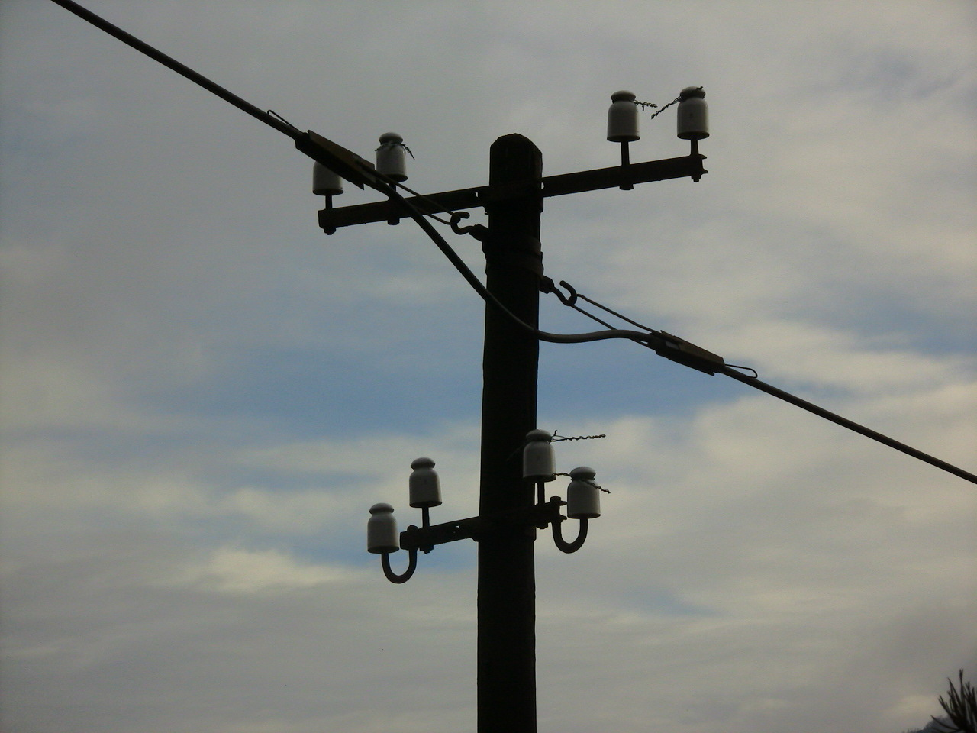

Celebunčići
Foto: Nevenka Tadej, 2010. godine

CEZAR ime koje se nadijevalo konjima
CIBOR drvo i plod rane šljive sitnih crvenkasto-žućkastih plodova (istar. cibur i čibur)
CICI-BECI šipkov plod, srborit
CIK položaj u igri na pljoče kada kamena ploča dodiruje bulin, a igraču čija je pljoča napravila cik pripadaju dva punta; hrelj. cike
CIKULADA / CIKOLATA / CIKULATA / CIKOLADA / ČIKULADA / ČIKOLADA / ČIKULATA / ČIKOLATA / ČOKOLATA / ĆIKULADA / ĆIKULATA / ĆIKOLADA / ĆIKOLATA čokolada
CIMA 1. (hrelj. – zlob.) listovi krumpira, repe, luka, zelja itd.; 2. (bodul. – kast.) brodski konop, uže za privez plovnog objekta (od tal. cima-konop)
CIMITER / CIMITAR (od tal. cimitero) groblje, posljednje počivalište, dalm. cimatorij
CINCALANJI čučanje u dječjem kolu na uzvik cincale. Kolo kolo janjca, ko po polju tanca, babinoga janjca, cincale! / CINCALE uzvik na koji plesači u dječjem kolu prestaju s okretanjem i zastaju u čučećem položaju, bakar. cencale
CINPRAT / CIMPRAT cijepati drva na sitne dijelove koji služe za potpalu
CIP cijep, cijepnica, kalem, navrtak, plemka
CIPANICA cjepanica, blanja
CIPAT cijepati (drva)
CIPIT 1. cijepiti, kalemiti; 2. vakcinirati
CIRKUL / CERKUL (od tal. circolo) strmi i oštri zavoj (u Zlobinu se koristila i jedna i druga varijanta, ikavska je bila starija ali ju je ekavska postupno potiskivala)
CIZIBA / CICIBA (od ven. cibibo) suho grožđe, grožđice. Ti si ciziba prez košćic! / CIZIBAST fig. osjetljiv, nježan, mehkoprdan
COK 1. ogrjevno drvo još nerascijepano, a ispiljeno na dužinu od 20-25 cm tako da se njime može ložiti peć ili štednjak; 2. naziv za omanji panj, štrupac; 3. pogrdni naziv za cokastu, tj. zdepasatu osobu niska rasta; 4. rugalica za tvrdoglavca. Tvrd si kod i cok!
COPAN obla greda izrađena od jasenova drva kojom se povezuje prve i zadnje ručice na zaprežnim kolima
COTAT (od tal. zoppicare) hramati, šepati, šepesati. Vozit jednu nogu za sobun! / COTO / COTALO / COTAVAC / COTAV / COTAST (od tal. zoppo) šepavac, šepav, hrom, ćopav, krulja. Brižan, jima jednu nogu kratku, a druga mu j još kraća!
CRIKVA (u ikavskim i ikavsko-ekavskim čakavskim govorima) / CREKVA (u ekavskim čakavskim idiomima) crkva

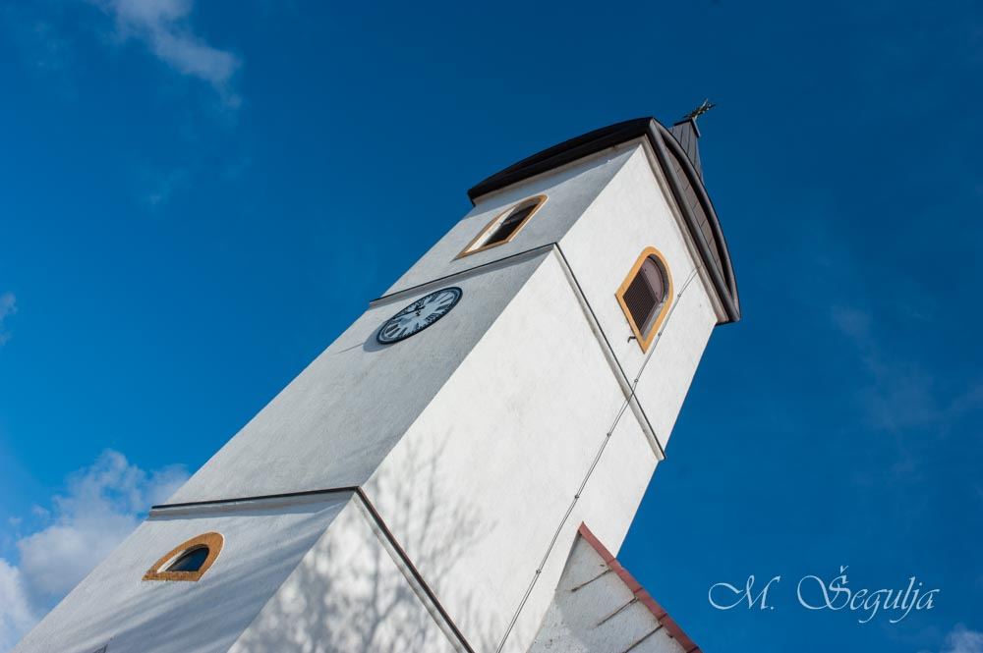

Zlobinska župna crkva sv. Ivana Krstitelja
Foto: Miljenko Šegulja, 2017. Godine

CRUGLJI (od njem. die Zu¨gel) uzde
CUG (od njem. der Zug) vlak
CUNDRA prljavac / prljavica, govnokopina
CUNJA krpa, rita, prnja, dronjak, otrčina, štraca
CUPA gruda, rupa
CUPAT SE grudati se, rupat se
CUR mokraća, urin, piš, kir. curak / CURAT mokriti, urinirati, pišat; Na vetar se ne cura! / CURILO / CURILINO / CURILNJAK popišanac, pocuranac / CURANJA mokrenje, uriniranje, pišada
CURIK / CURUK (od njem. zurück-natrag) zapovijed blagu u zaprezi da se kreće unatrag, natraške / CURIKAT hodati natraške, povlačiti se, uzmicati
CURMA (od ven. zurma-pratnja, povorka) mnoštvo, svjetina, gomila ljudi, cijeli čopor, rulja

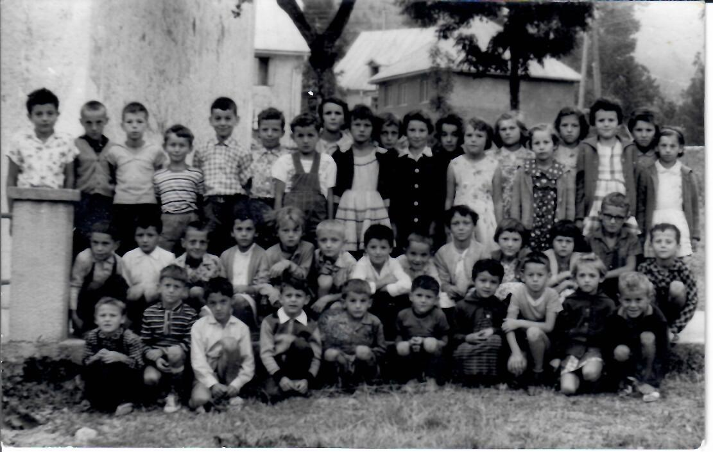
Curma dičine
Školani Područne škole Zlobin šk. god. 1962/63.
Pjesnik čuči, u prvome redu četvrti s lijeva.

CVENJAST plačljivac, plačljivko, mehkoprdan
CVITAK (hrelj.) rani, prvi plod smokve
CVRT / CVRST topiti slaninu i salo

Č

ČADINA / ČAD sitne čestice nastale izgaranjem koje zagađuju zrak, smog
ČAGATAT brbljati
ČAGOD štogod, barem nešto, bilo što; bodul. čegod
ČANJAK posuda izdubena u drvu, čanak
ČARATAN (m.) / ČARATANKA (ž.) 1. šarlatan, varalica, obmanjivač; 2. višćun i višća
ČA TO bilo što
ČEHULJICA 1. trijeska, iverak, iverić, iverčić, jiver; 2. pren. malo, u maloj količini, u malom broju ili u malom obimu, bob
ČEKVA posuda za mužnju, muzlica, muzilica, dižva, golida
ČELO 1. isto kao što je značenje ove riječi u standardnom književnom jeziku, osim razlike u naglasku: dio čovječe glave iznad očiju do ruba kose; 2. bočni dio kuće koja ima krov „na dvije vode“

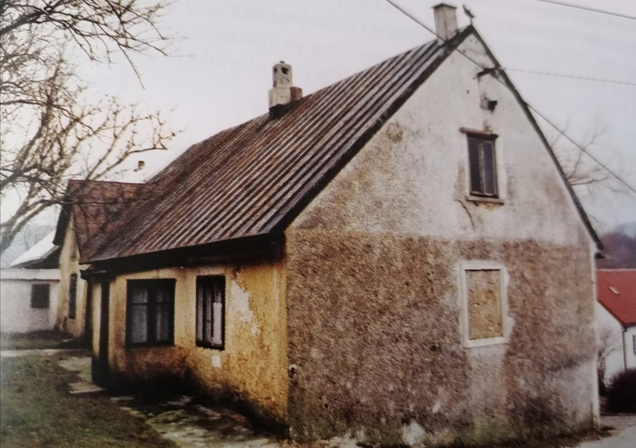
Kuća zlobinske obitelji Vukonić – Guštini,
snimljeno 2000. godine, foto: Miljenko Šegulja.

Ova kuća se nalazi na sredini sela, a čelo joj je okrenuto prema cesti u stilu tradicionalne gradnje primorskih naselja građenih uz prometnice. Jedan događaj koji se u davno doba zbio na samoj Karolini, točno nasuprot Guština čela, opisao je i zlobinski narodni pjesnik u pjesmu Bušnul san divojku:

Bušnul san divojku
Tanku pa visoku
Na sridini sela
Kraj Guština čela
Spod bresta zelena

Zabilježeno 1979. godine prema kazivanju Marije Vukonić Petrinove, koja je i živjela u ovoj kući.

ČELJAD narod, puk, ljudi, ljudstvo, ukućani, krstijani / ČELJADINO čeljade, ljudsko biće, čovjek, osoba, čovik
ČEPAT / ČEPIT čučati / ČEPEĆ čučeći, biti u čučnju
ČEŠANJ češnjak
ČERA jučer
ČETVERIT izvlačiti natovarena zaprežna kola na strmim uzbrdicama s dva para konja ili volova
ČIN-ČIN uzvik na koji bi kokoši zalegle potrbuške
ČIRAJ / ČIRALJ čir, gnojna oteklina
ČISTILICA čistačica
ČITOVAT cio, cjelokupan, cel, kumpletan
ČIVERE (od tal. civiera) 1. traglje, tralje, civare, nosila sa četiri ručke na kojima se nosio građevinski materijal na gradilištu ili stajski gnjoj od štale do gnjojnice; istar. civere, bodul. čivira, brač. čmire, komiški cvire; 2. u Zlobinu poruga za nečistu, smrdljivu i prljavu osobu. Ona čiverina puna blata!
ČLINAK članak na prstima, prstni zglob
ČMRLJ bumbar, brnbelj
ČOBAN (turcizam) pastir, čuvar stoke / ČOBANIJA čuvanje stoke, napasanje blaga
ČOČMAN čvrsta, ali pomalo i nezgrapna obuća koju su izrađivali hreljinski postolari, pa se taj izraz proširio kao poruga svakom žitelju Hreljina
ČOVIČAC / ČOVIČIĆ maleni čovjek, patuljak, pićulin, tuljac, paćotić, pol čovika; podrugljivo i slikovito: Škambla med štokrli!
ČOVIK (u ikavskim i ikavsko-ekavskim čakavskim govorima) / ČOVEK (u ekavskim čakavskim idiomima) čovjek, čeljadino
ČRČAK cvrčak. Črčak črči, a črčki črče!
ČREDA (riječ poznata i u staroslavenskom jeziku u značenju red, stado, skupina) označava krdo goveda raznih vlasnika. Čobani koji vode stado na ispašu redaju se po načelu jedan pastir za jedno grlo za jedan dan paše, tj. koliko u stadu gospodar ima goveda toliko dana mora osigurati čobana. Nakon što jedan gospodar izvrši ovu obvezu dolazi na red drugi i tako redom sve dok se svi ne izredaju, pa opet iznova / ČREDIT SE redati se, nizati, smjenjivati jedan za drugim / OČREDIT izredati se jedan po jedan, od prvog do zadnjeg
ČREZ / ČEREZ / ČEZ kroz
ČRIP drvena ili zemljana zdjela iz koje cijela obitelj zajednički jede
ČRIPLJA / ČRIPNJA (u ikavskim govorima) / ČREPNJA (u ekavkim idiomima) 1. posuda pod kojom ili u kojoj se na ognjištu peče hrana, peka, pekva, sač, crepulja, plitkog je oblika, široka i nevisoka; 2. pren. pogrdnica za niska i zdepasta čovjeka / ČRIPLJAST / ČRIPNJAST zdepast, onizak i podebeo
ČRIŠNJA / ČREŠNJA trešnja. Ki š njin črišnje zoblje, repi mu ustaju!
ČRIVO (ikavska varijanta) / ČREVO (ekavska inačica u čakavskim govorima) crijevo, olito
ČRIVARO / ČRIVINA / ČRIVAT / ČRIVAST osoba izrazita trbuha, zadebljana u struku, obao, zaobljen, trbušast, za takva čovjeka može se reći još i da je cokast, tripast, tubast, trbušan, drek-magazin
ČRLJIN / ČRLJEN crven
ČRN crn. Črn si mi kod kotal rekli bi na Zlobinu, a črn si mi kod črna halja va Kiriji!
ČRV crv / ČRVOJIDINA / ČRVOJID crvotočina, brš, biš
ČUBA čup kose, pramen, huhulj
ČUDA / ČUDO mnogo, puno, more, jezero
ČUN / ČUNJ 1. kamen stožastog oblika; 2. kameni stup, margilj, ugrađen uz rub ceste, graničnik, čunjast je oblikom i zacijelo se u njegovu stožastu obličju krije etimon ove riječi
ČUVARIJA običaj „čuvanja“ umrlog u kući prije posljednjeg ispraćaja na groblje, kojega se „čuva“ od objave smrti pa sve do početka sahrane, danonoćno; kir. čuvarina
ČVRKNUT dati nekome čvrgu, napraviti na nečijoj glavi frnjokul
ČVRKNUT / ČVRKNJEN / ČVRKNJENAC bedast, glup, „udaren“

Ć

ĆAĆA / ĆAĆE 1. otac; 2. djed, did, stari otac
ĆAKULAT (od ven. chiacolar) brbljati, pričati, razgovarati, ćaskati / ĆAKULON (od ven. chiacalon) brbljavac, pričalica
ĆAMPA / ĆANPA / ĆAMPALO / ĆAMPALON / ĆANPALO / ĆANPALON / ĆAMPAVAC / ĆANPAVAC / ĆANPAVČINA / ĆAMPAVČINA / ĆANPULA / ĆAMPULA priglupa osoba koja priča koještarije, bezvezarije i gluposti / ĆAMPARIJA / ĆANPARIJA gluparija, koještarija, bezvezarija, glupost / ĆAMPAT / ĆANPAT / ĆAMPARIT / ĆANPARIT govoriti gluposti, koješta, nešto posve bezvezno i nepovezano. Ćanpa ćampi ćampaste ćamparije ćanpari!
ĆANĆA / ĆANĆALO / ĆANĆAVAC / ĆANĆAVČINA (od tal. ciancia) osoba koja neprestano, stalno brblja / ĆANĆAT / ĆANĆARIT (od tal. cianciare) neprestance pričati, brbljati
ĆEDAN ttjedan, sedmica, šetemana
ĆENĆO budalasta osoba
ĆEPA pljuska, šamar / ĆEPAT šamarati, davati pljuske
ĆIKA (od tal. cicca) 1. oteklina lica; 2. nagomilana hrana u ustima; 3. opušak; 4. bolna izraslina ispod jezika kokoške koja joj otežava i onemogućava hranjenje
ĆIKARA / KIKARA / ĆIKARIN / KIKARIN / KIKARINČIĆ / KIKARICA (od ven. chicara) šalica
ĆO izraz oslovljavanja ili dozivanja prisne osobe (prijatelja, poznanika…). Ćo čuj! Ćo, ti!
ĆOĆO priglup čovjek, budalaš
ĆUCAT naklapati, raspredati
ĆUKNJEN / ĆUKNJENAC / ĆUKNUT glup, čvrknut
ĆULUM budala, trubila
ĆUMAST šašav, šumast
ĆUPAV / ĆUPAVAC / ĆUPAVINA priglup, naivan, luckast, starački slabouman, bambinit

D

DAŠĆAR stolar specijaliziran za izradu dasaka
DAKAKOR dakako, naravno
DANASKA danas (isto kao što su noćas i sinoć noćaska i sinoćka)
DAVAT davati / DAT dati
DAVAČ posebna vrsta varjače kojom se gnječi krumpir ili drugo povrće prije kuhanja, v. žbriglja / DAVIT daviti, gnječiti, gnjest
DAŽ kiša, dažd
DELAT raditi / DELAVAC radnik / DELO posao, rad, posal / UDELAT učiniti, napraviti
DENČAR (od tur. denk-zavežljaj) brzovozni teretni vlak za prijevoz komadne robe, tj. robe koja se u komadima predaje na otpremu željeznicom, a denčani vagoni u kompoziciji imali su vlastitu posadu za manipuliranje teretom
DEPOŽIT (od tal. deposito) 1. prostor koji služi za spremište, odlagalište, čuvalište; 2. filtar, prokapnik kroz koji prolazi kišnica sa krova i odlazi va šternu
DERAČA / DERAVICA žgaravica
DESETAR voditelj desetine pružnih radnika
DEŠPERIJA (od ven. desperia) očaj, beznađe, žalošćica
DEŠPET / DIŠPET (od ven. despeto) 1. psina, podvala, 2. prkos; 3. zadirkivanje, bockanje, peckanje / DEŠPETIT 1. pripremati podvale, stvarati psine / DEŠPETLJIVAC 1. prkosnik, inatljivac; 2. huncut, fakin, mangup, vragolan spreman na sitne podvale i nestašluke
DEŠTARD / DEŠTARDAN tvrdoglav, zavit, cokast
DEVETAT tući koga i rukama i nogama / ZDEVETAT / NADEVETAT istući koga, namlatiti ga zu pomoć svih udova
DEVOTAN spor i lijen stvor
DEZGRACIJAN / DEŽGRACIJAN / DIŽGRACIJAN (od ven. desgracia-nesreća, tjelesna mana) nerazvijen, slabašan, invalidan, zahiren
DEŽAŽIJA / DEŠAŽIJA (od tal. disastra) 1. katastrofa, nesreća, nevolja; 2. bijeda, krajnje siromaštvo, velika neimaština, kukavošćina
DIČINA dječurlija, mularija. Ljudi su nigda jimeli celu curmu dičine! / DITE dijete / DITETINO / DITESINO (ovaj augmentativ ne nalazimo u hrvatskom književnom jeziku) 1. poodraslo dijete na pragu spolnog sazrijevanja; 2. pogrdan naziv za neodgojenog derana, derište, mulac
DID / DED djed, stari otac, ćaća
DIGAT (čakavizirano od engl. to dig) kopati / DIGER (od engl. digger) kopač
DINJAV slab, boležljiv, sklon oboljenju, hvirac, boljihavac
DIRAKA šikarje, trnoviti drač, graja, ostruga
DIV divlji / DIVI PRASAC divlja svinja, vepar
DIVAN (turcizam) govor, razgovor / DIVANIT govoriti, razgovarati / DIVANJARO (ova imenica dolazi uvijek u muškom rodu, ali se može odnositi i na ženski rod) osoba vješta na jeziku, brbljavac
DIVICA 1. dvorkinja, sluškinja; 2. djevica, ženska osoba koja nije imala spolnih odnosa
DIVOJČIT SE „djevojačit se“, postati od djevojčurka prava cura spremna za ogledavanje s mladićima. Divojčit se dvoru za lipotu!
DJAVAL đavao, nekrst, kast. zlodej
DOBROTNJAK 1. dobročina, dobrodušan; 2. ironično i u prenesenom značenju zao, loš, hudobnjak
DODIJAT dosaditi, dojaditi, dotužiti, dopizdit, dokurčit, zavdat
DOGLJEDAT voditi brigu o nekome do njegove smrti, dvoriti ga i služiti mu dok je živ, podguzovat, nastat
DOHAJAT dolaziti, prihajat
DOKUNČAT / DOKONČAT dogovoriti, sporazumjeti se
DOKURČIT postati nepodnošljiv, prevršiti mjeru, doći do granice preko koje se više ne može trpjeti, dojaditi, dodijati, dosaditi, dozlogrditi, dopizdit
DOL naziv za najzapadnije područje Vinodolske kotline, tu se nalaze zaselci Veli i Mali Dol koji su uključeni u jedinstveno naselje Križišće / DOLAN / DOLANKA žitelji zaseoka Mali i Veli Dol
DOLAMA (tur.) kratki kaput, jaketun
DOLČINA (augmentativ od imenice dolac) čest toponim, u pravilu radi se o zemljišnim česticama koje se nalaze u kraškim zavalama, ograđene suhozidom
DOLIKA / DOLI dolje, zdolun
DOLNJA MERIKA južnoamerički kontinet, Tepla Merika
DOMAKA doma, kući
DOPAST postati čije, pripasti nekome, zapasti, tukat
DOPIZDIT dozlogrditi
DOPOVIDAT dokazivati, ukazivati, objasniti, pojasniti, obrazložiti; u Grižanama dopovidit
DOSAGNAT stići, dostići
DOSPITAK dospijeće, završetak, konac, kraj, finjenica
DOTOŽAN / DOTOŽNJAK lijen i spor stvor ki se dela pomaljašno, bravina, lahkodelac, ritomelja. Dobro bi ga bilo po smrt poslat!
DOVAC udovac / DOVICA udovica
DRAGA zavala, uvala, udolica, udolina; vrlo čest toponim, npr. Zlobinska, Sušačka, Brestova i Mošćenička, Draževo u k. o. Ružić Selo, Dražice na Grobniku itd.
DRAGIĆ dragan, voljeni, ljubljeni
DRAGOMAJNO umilno, umiljato / DRAGOMALJAN umiljat, mazan, umilan
DRDLJA / DRDLJINA / DRDLJALO / DRDLJAVAC / DRDLJAČA / DRDELJAČA / DRDULJAČA 1. skitnica, bagabundo; 2. pričalica, brbljavac, osoba koja puno priča, ali je loš govornik i govor mu je nerazumljiv i nemušt / DRDLJAT / DRDLJARIT 1. lutati, skitati; 2. pričati budalaštine i koještarije
DRDURIT / DUDURIT poboljevati, bolovati. Legoma leži i ljeh drduri!
DREK MAGAZIN (pogrdnica) trbušasti debeljan, črivaro
DRENJULE drenjine, plod drijena, drijenka; istar. zrinjula, kir. drenjjurve
DREZGETAČA / DREZGA / DREZGETULJA / DREZGALO brbljavac, onaj koji puno priča, drezgeće / DREZGETAT govoriti zbrkano i nepovezano
DRISKA / DRIZGA / DRIZGAVICA / DRISTAVICA / DRIŠĆAVICA / DRISKAVAC / DRISKULJA / DRIZGULJA / DRIZGETAČA / DRISKALICA / DRISKAVICA proljev, istoznačnice: brizga, proliv, sraćka, poseravica, potekavina, lijavica, švik, kagarela, fliskavica / DRISKAT / DRIZGAT imati proljev / DRIZGOTINA proljevkasti izmet
DRISTINA neradnik, spora i troma osoba
DRITO (od tal. diretto) ravno, pravo
DRIVO (u ikavskim i ikavsko-ekavskim čakavskim govorima) / DREVO ili DERVO (u ekavskim čakavskim idiomima) drvo. Ukral bi na drivu križa!
DRIVOJIDINA / DRVOJIDINA / DRIVOJID / DRVOJID čovjek bez osjećaja, neosjetljiv, ravnodušan
DRKALOVINA / DRKALJ izdrkotina, ejakulat, spolni sekret, sjemena tekućina, punjeta. Lijepo će dočarati i jedna Pitalica o čemu se tu radi:

Je to totu, tuka, šmrkalj?
Je to jipak pravi hrkalj,
ali morda lipo drkalj?

DRKAT samozadovoljavti se, onanirati. Samohojno se samozadovoljavat!
DRKAT (s drugačijim naglaskom od prethodnog glagola) dizati galamu, stvarati buku, grajati, rošćat, rompotat
DRKNUT / TRKNUT udariti nekoga nogom
DRLINA strmi, zarašteni, neprohodni teren, napeto
DRMAT fig. spolno općiti, jebati / DRMEŽ / DRMANJE spolni odnos, jebačina, jebež
DRNDAT lunjati bez cilja, skitati okolo, konatit
DROB utroba
DROBAN sitan, malen / DROBIŽ / DROBNO sitan novac, sitniš, sitnina, munida, šanj
DROKNUT v. ždroknut
DRUGDI / DRUGDIR / DRUGAMO / DRUGAMOR / DRUGUD / DRUGUDAR drugdje, na nekom drugom mjestu
DRUGI SVIT onostrani svijet u koji se odlazi nakon smrti, obitavalište duša, svijet izvan našeg; zasebni, paralelni svemir odijeljen od ovog u kojem se nalazimo ovdje i sada
DRVAR postolje na zaprežnim kolima na koje se slažu drva (blanje, cipanice, furki, oblice i kite)
DUH / DIH miris, vonj
DUHTOR doktor, liječnik
DUL / DULAV 1. sirov, nezreo; 2. u prenesenom značenju kukav, slabašan, bolestan
DUMBLJINA / DUNBLJINA / DUNBLJINJA / DUMBLJINJA dubina / DUMBOK / DUNBOK dubok
DUNDURAČA glupača, ludača, blesača
DUPAL / DUPLI dvostruk, dvonitni / DUPLICA puška dvocijevka / DUPLJAK dvolitrena boca
DUŠAK 1. otvor, jednjak; 2. ispiti odjednom, naiskap, do posljednje kapi, na dušak
DUŠICA 1. žižak, stijenj u luminu; 2. duša, duša, omrša
DUŠOGUBAC osoba koja je izgubila dušu, nečovječan, bez duše i bez ljudskosti. Riječ poznata još iz staroslavenskog jezika (dušegub-n, dušepagub-n) i već je u ono pradavno vrijeme korištena u istom značenju. Zorno nam svjedoči o arhaičnosti čakavskog narječja, a čakavski leksik je prepun riječi čije podrijetlo seže najmanje tisuću godina unazad i koje pronalazimo u staroslavenskom i praslavenskom jeziku. Štoviše, trag ponekih čakavizama možemo pronaći još dublje u starijoj povijesti ljudskoga roda, u indoeuropskom prajeziku. Tako čakavskim idiomima možemo ploviti kroz vrijeme poput kakvog povijesnoplovnog stroja.
DVA SOLDA SIRA (zlob.) / TRI SOLDA SIRA (hrelj.) frazem kojim se ukazuje na nešto nebitno, sitno, neznantno, nevažno i nevrijedno; vjerojatno kao što je bio mali i sitan komadić sira kupljen za dva ili tri solda
DVOJKINJE 1. blizanke; 2. diple, DVOJNICE čobanska frula, pastirske svirale, duplice, fidulice
DVONITNI dvostruki, dupli, dupal
DVOR zemljište oko kuće, omeđeni prostor koji okružuje kuću, predkuća i zakuća

E

EE-EHA / JEHA nalog blagu u zaprežnim kolima da se zaustavi

F

FACOL (od ven. fazzol) rubac, rubac, marama, četvrtast komad tkanine najčešće crne boje, dio narodne nošnje kojim su žene pokrivale glavu; kad se stavlja preko ramena i leđa tada se nazivlje plet ili šijal
FADIGAT / FAFLJAT / PADIGAT govoriti neistine, izmišljotine / FAFLJAT lagati, iznositi neistine / FAFLJA / FAFLJAČA / FAFLJINA / FAFULJAČA / FAFLJALO / FAFLJAR / FAFLJARO (odnosi se i na muški i na ženski rod) lažac, laža, lažljivac, lažljivica, lažov, lažovica
FALS / FALŠUTA (od tal. falso) licemjeran, dvoličan, neiskren, himben (fig. falsa munida) / FALSARIJA (od tal. falsita) licemjernost, dvoličnost, neiskrenost, himbenost
FANAT / FANTE / FANTINA / FANTIĆ / FANTETINO / FANTESINO (od tal. fante) dečko, mladić. Va nigdanje vrime dobar fanat nij pušil, nij kljel i va crikav je hojival!
FANFARON ( od tal. fanfarone) razmetljivac, hvalisavac
FANJ / FANJSKI dosta, prilično, podosta, poprilično, u znatnoj mjeri
FAŠ (od ven. fasso) 1. povoj za malo dijete, pelena, plena, plen; 2. zavoj, povez / FAŠAT (od ven. fassar) 1. povijati dijete; 2. povezivati zavoj
FAŽOL (od tal. fagiolo) grah
FECA jelo koje se priprema tako da se talog nastao u maslenici pomiješa sa slapun i ta smjesa se tada prži u tavi, a poslužuje se s palentun golicun ili s palentun krumpiricun
FELA (od mađ. fele) vrsta, sorta. Prci sake fele čriva ti naduli, a ziprdit se ne mogal!
FERMENTUN / FRMENTUN / FRMENTA / HRMENTUN / HRMENTA (od ven. formentun) stabljika i zrnati plod kukuruza
FIĆFIRIĆ gizdelin, kicoš, gospodičić
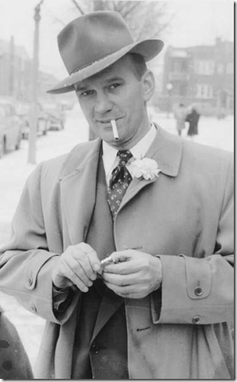
Slavko Sam Polić (Zlobin, 1910. – Sharon, Wis., USA, 1981.),
Zlobinjar arbiter elegantiarum i u Americi.

FIĆURKA / FIĆURAKA / PIĆURKA / PIĆURAKA razvodnjeno, kršteno vino, delanac, pizdošvik
FIĆURIĆ / FIŠĆURIĆ zrikavac, šturak, popac. Fićurići fićuraju, a fišćurići fišćuraju!
FIDULICE / VIDULICE praiskonsko čobansko glazbalo, frula, diple, volarice, svirala, sviralo, svirale, sopelica, dvojnice, duplice, dvojkinje
FIJOK (od tal. fiocco) mašna
FIKALICA / FIKALJICA / FIKALO / FIKALAC / FIŠĆOT / FIĆKALO / FUĆKALJKA / FUĆKALJO / FUĆKALICA zviždaljka, pištaljka fućkalica, švikalica / FIKAT / FUĆKAT zviždati, fićukati
FIL / FILA (od tal. fila-red, linija, slijed) 1. nadjev za kolače; 2. niz, red; 3. sabiralište vode za šternu; 4. toponim u Zlobinu za područje na kojem se sabirala voda za pučku šternu

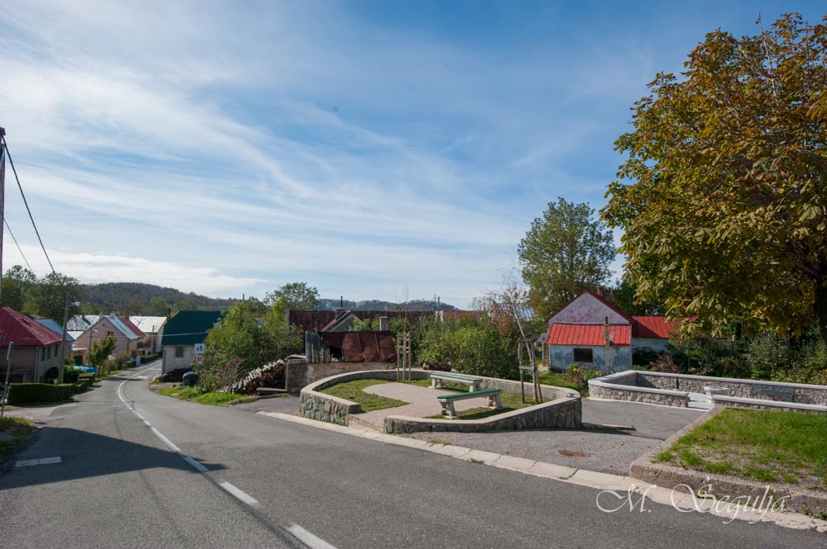

Zlobin – na Fili
Foto: Miljenko Šegulja, 2017. godine

FILA ime koje se znalo nadjevati kravama / FILAC ime korišteno za nazivanje volova
FINIT (od tal. finire) svršiti, završiti, okončati / FINJENICA / FINITAK ( od tal. fine) svršetak, završetak, kraj, završnica, finale, dospitak
FIT (od tal. fitto-najamnina, zakupnina) najam stana, v. afitat / FITOVAL / FITOVAR stanar, podstanar
FITAT (od engl. fit čakavizirani anglizam) 1. pristajati, odgovarati; 2. probati, isprobati
FLANDRAT / LANDRAT / HLANDRAT lutati, skitati, vucarati se, lunjati, povlačiti se okolo, potucati se naokolo, konatit / FLANDRAVAC / LANDRAVAC / HLANDRAVAC skitnica, potucalo, lutalac, vucibatina, bagabundo
FLETAN okretan, živahan, spretan, lako pokretan, oran, brz, hitar, vižlast, naredan, žvelt, vrtuljast / FLETNOST spretnost, okretnost, narednost
FLISKA šamar, zaušak / FLISKAT / FLISTAT šamarati, zauškivat / NAFLISKAT / OFLISKAT ispljuskati koga, izudarati ga šamarima
FLISKAVICA / FLISKAVAC proljev, driska
FLOĆAT ogovarati / FLOĆUN tračer, ogovaralo
FLOKA / FLJOKA vještica, višća
FLUNDRA / FLUNDRAČA / FLUNDRETINA 1. prostitutka; 2. promiskuitetna ženska osoba, kurbišće
FOGISTA / FOGIŠTA / FUGIŠT / FOGIST / FOGIŠT (od. ven. foghista) ložač, ložač
FORŠIBAT / FRŠIBAT (od njem. die Vorspannlokomotive-manevarka, lokomotiva za ranžiranje vagona) juriti amo-tamo, brzati gore-dolje, hitro koračati, hodit na halop / FORŠIBER (etimološki korijen ove imenice isti je kao i za glagol foršibat) željeznički manevrista, pulferista
FORT (od njem. fort-stalno) prilog u značenju: 1. stalno, neprekidno, neprestano; 2. skroz, potpuno, do kraja, posve, sasvim, u potpunosti
FRANCUSKA BOL sifilis, lues koji se raširio Primorjem početkom 19. st. dolaskom francuskih vojnika, pa odatle i sam naziv bolesti. Za bolesnike je bila otvorena i posebna bolnica u Kraljevici. Kako se bolest na svom početku pojavila u Škrljevu dobila je naziv škrljevska bol jer se smatralo da se radi o novoj pošasti, a tek kasnije je nedvojbeno utvrđeno da se radi o sifilisu. / FRANCUZLJIV sifiličar, zaražen sifilisom
FRAS grč kod djece koji je uzrokovan od strane nekog vanjskog poticaja (velika bol, prestravljenost i sl.), izaziva jaki plač i onemogućava djetetu da dođe do daha, može imati i smrtonosne posljedice; kast. fraz
FRFLJA / FRFLJAVAC / FRFLJALO / FRFLJINA / FRFULJA / FRFULJALO / FRFULJAČA / FRFELJAČA / FRFELJALO čovjek koji mnogo govori, ali „frljajući“ zapliće jezik i izgovor mu je nerazgovjetan / FRFLJAT / FRFLJERIT / FRFLJARIT govoriti frfljajući, nerazgovjetno i nerazumljivo
FRITA fritula, uštipak, zlob. arhaizam pljus(i)
FRKAT frkati, uvijati, umatati, motati
FRNDALICA / FRNDALJKA čigra, zvrk, punčinela; vretenasti komad drva koji se zavrti rukom ili udarcem biča, nekoć obljubljena dječja jigraljka
FRNJOKUL / FRNJOKULA / ŠPRNJOKUL / ŠPRNJOKULA čvoka, čvrga, udarac s palca odapetim kažiprstom ili srednjim prstom po uhu ili po glavi
FUFNJARIJA mješavina svega i svačega, zmišarija
FUKAT (od njem. fuck) jebiti, jebat
FUKS (od njem. der Fuchs-lisac) ime koje se davalo konjima „žutolisičje“ boje / FUKSA / FUKSINA / FUKSETINA / FUKSAČA / FUKSARA 1. izvorno ime za kobilu žućkaste dlake; 2. preneseno kurva, prostitutka, laka žena, kurbišće
FULIT 1. spolno općiti, imati snošaj; 2. potiho puštati vjetar
FULJETAR / FULJETAČA lunjalo koje baza i luta / FULJETAT pohoditi okolo, lutati
FUNDAĆE (od tal. fondaccio) kaveni talog
FURAK drvo ispiljeno na jedan dužni metar
FURMAN (od njem. der Fuhrman) vozar, kirijaš, prijevoznik / FURMANIJA / FURMARIJA kirijašenje, djelatnost prijevoza tereta zaprežnim kolima
FURNAŽA (od tal. fornace-visoka peć) 1. krečana, vapnenica, japnenica; 2. grob. ciglana
FUZALICA / FUZALJKA sanjkanje, sanjkalište, klizalište, kir. huzalica / FUZAT 1. sanjkati se; 2. klizati, poskliznuti se, kir. huzat

G

GADARIJA gadarija, prašćarija
GAMAZINER / GAMAZINJER skladištar, magaziner
GALICA tanka grana, kita
GALOŠE (od engl. galosh) kaljače
GALUN (od engl. gallon) anglosaksonska mjera za tekućinu (3,78541178 l)
GANAK hodnik, gank, ganjak
GANGA (od engl. gang) 1. odred, družba, četa, banda; 2. skupina naših američkih pečalbara koji kao sustanari žive u istoj sobi ili stanu; 3. radna brigada sastavljena od Merikana koji rade na teškim i po život opasnim radilištima diljem Amerike
GAŠĆERICA v. lašćarica
GATER pila za uzdužno rezanje trupaca
GIDRAN ime koje se znalo davati konjima, a potječe od naziva posebne vrste vojnoga konja uzgojenog na panonskim prostorima / GIDRANKA ime koje se nadjevalo kravama
GINGAV / GINGAVAC / GINGALO nespretan+trom+lijen+nezdrav
GLADIŠ bodljikava trava, u poljodjelstvu i stočarstvu nekorisna biljka pa se smatrala korovom, bodalj, brmbeč
GLAVAR 1. šef željezničkog kolodvora; 2. seoski načelnik
GLAVICA 1. vrh brijega, planinski vršak; 2. toponim (vrlo čest u augmentativnom obliku Glavičina), u pravilu za zemljišni posjed na najvišem, vidljivo uzdignutom dijelu brijega čiji je vrh zaobljen i koji nije zašpiljen
GLAVNICA daska podnica na zaprežnim kolima koja se postavlja na prvi i zadnji zboj
GLAVNJA komad drva u žaru
GLAVUŠAT udarati nekoga glavom
GLODA mlječni talog, nakupina ostataka na dnu lonca koja bi se strugala ili glodala žlicom (od tuda dolazi i naziv)
GLOGULJA sitni plod gloga tamnocrvene boje, črni glog
GLJEDAT gledati, kast. gjedat
GLJISTA / GLJIST glista
GMAJNA (od njem. die Gemeinde) općinsko zemljište, zajednički pašnjak, neobrađeno općinsko zemljište, komunada
GMARIT tući, udarati / NAGMARIT / POGMARIT istući, izudarati
GNJEST / GNJECAT / GNJOCAT gurati, nabijati, gnječiti, gužvati, tiskati, tofat, davit / GNJETA gužva, stiska, tiska, metež, pomutnja, pometnja, nered, zbrka, havaj, šršur. Ne gnjeti se va gnjetu!
GNJOJ stajski gnoj, životinjski izmet; rugalica: Gomilo gnjoja! / GNJOJNICA gnojište, gnojnica, mjesto gdje se odlaže stajski gnoj, izmetine i otpad
GNJUS (m.) / GNJUSA (ž.) 1. nevaljala i nemoralna osoba, odvratan, gnus; 2. prljav, gnjusan, nečist, govnokopina / GNJUSARIJA gnusoba, gnusnost, gadarija, bezobraština, gadost
GOBA (od tal. gobba) izbočina na leđima, grba, grbina / GOBAC / GOBO grbavac, grbonja, poguren čovjek, gobast, zgobljen, prihuljen / GOBIT 1. grbiti se, kriviti se; 2. fig. spolno općiti, jebat
GODOVNO / GOD blagdan. Nigda su veli godi bili Vazam i Božić!
GOKNUT v. ždroknut
GOLICA palenta kuhana samo od kukuruznoga brašna, od gologa brašna
GOLIDA posuda za mužnju, čekva
GOLOMAČAST neprimjereno obučen za hladno vrijeme, prelagano odjeven za zimske prilike, goljo, golać
GOLOZ (bodul. od tal. goloso) pohlepan, lakom, blagoberina
GOLUŠ / GOLUŠINA ćelav, plišiv
GOMILA 1. naslagan kup kamenja i posložen u okruglom obliku, v. grohot, gruh i grušina; 2. kup, kupa
GONIT (SE) 1. goniti, tjerati stoku; 2. iskazivati spolni nagon, pokazivati želju za parenjem, tjerati se, sparivati se
GORA planina
GORIKA / GORI gore
GORIROŽICE đurđice, đurđevak, carevo cvijeće, biserni cvijet, marijine suzice
GORNJA MERIKA Sjeverna Amerika, Mrzla Merika
GOVNOKOPINA prljavac, blatan, istoznačnice i bliskoznačnice: šporkaćon, blatuša, nesnaga, gnjusa, mastihljust, prpuša, mrkeš, namrkan, nalisan, smrdulja, hvelja, cundra. Čiverina ali kofina puna gnjoja!
GOVNJAR sroljo, nesposobnjaković, nespretnjaković, seronja, posranac, serac
GOVORČIN orator, govornik, besjednik
GRABANJA / GRABANJANJE grabež, grabljenje, otimačina, jagma
GRABLJANJI dvadesetak dana nakon sadnje krumpir bi se ograbljao da bi bilo lagje za okapat i da preložina ne bi rasla
GRADINA 1. srednjovjekovni utvrđeni grad izgrađen od kamena; 2. ruševine takvoga grada
GRAH grašak
GRAJA trnovito raslinje, šikarište, diraka, ostruga
GRANJICA granica, kunfin, meja
GRD / GRDOBINA ružan, a jako ružan je napošno grd
GRE ide, kreće se
GRINTA / GRINTAVAC / GRINTINA / GRINTALO / GRINTAVČINA / GRINTIČINA / GRINTALON / GRINTULON čovjek razdražljive naravi, prgavac, svađalica, naprasnik, prznica, čangrizavac, zanovijetalo, zakeralo, gnjavator
GRIŠINA 1. okorjeli, veliki grešnik; 2. goropadnik, čovjek koji se voli potući, naprasit, nasilan, neobuzdan (u ovom drugom značenju grišina je čovjek po naravi i značaju vrlo blizak grinti jer i grintavčina izjeda svojom zlom ćudi kako sebe, tako i ljude oko sebe, pa se još kaže i za jednog i za drugog da su zjide)
GRIVNJAT češati blago i četkati mu dlaku
GRIŽA 1. kamen „živac“, živi kamen, stanac čvrsto usađen u zemlju, skas; 2. crijevna zarazna bolest, srdobolja, dizenterija. Lovi me se kaj i griža riti! 3. u prenesenom značenju jad, čemer, nevolja i nesrića
GRLIĆ okrugli, povišeni otvor na sredini šterne preko kojega se voda va siću izvlači iz bunara
GRMAN grmljavina
GROBUŠ / GROMUŠ veliki kamen
GROHOT naslagano kamenje i posloženo na gomilu, nastaje krčenjem krševitog tla / GRUH kup sitnijeg kamenja / GRUŠJI sitno kamenje / GRUŠINA kup složen od ovećeg kamenja koje je iskrčeno radi pretvaranja neplodnog krša u obradivu zemljišnu česticu / GROHOTAT (bodul.) odronjavati, rušiti, kotrljati kamenje
GROMAČA suhozid, prezid, ograda od neobrađena kamena i bez vezive tvari / GROMAČAT (istar.) nabacivati nešto na gomilu
GRUNT / GRUNAT (od njem. der Grund) posjed, zemljišna parcela / GRUNTAŠ / GRUNTEŠ imućan čovjek koji ima velik zemljišni posjed, veleposjednik
GRUST lijenost, bezvoljnost / GRUSTIT nećkati se, nemati ni volje ni želje, lijeniti se, biti pomalo lijen / GRUŠLJIV / GRUŠLJIVAC / PRIGRUSAN neodlučan, usporen i pomalo lijen
GUBAC / GUBICA 1. gubica, njuška, dio životinjske glave s nosom i usnama, trubac; 2. podr. ružno čovječje lice. Čistiji san va pušku, ljeh ti na gubcu!
GUKA 1. loptica napravljena od raznovrsnog zgužvanog materijala, npr. papira, kudjelje, vune i sl.; 2. oteklina na tijelu u obliku loptice, a zanimljivo da se u istom značenju ova riječ koristi i u dalekom Monoštoru (Marija Šeremešić: Bile riči-rječnik govora Monoštora, Zavod za kulturu vojvođanskih Hrvata, Subotica, 2016. godine); 3. pogrdan naziv za onisku i podebelu osobu
GUMENJAKI zaprežna kola s gumenim kotačima, pojavljuju se 60-tih godina prošloga stoljeća; kotači na starim kolima bili su drveni s metalnim obručima, tzv. železna kola
GUMIDIGER (od engl. gumidigger) kopač kauri gume, fosilizirane smole istoimenog stabla, koja se kopala na sjevernom novozelandskom otoku krajem 19. i početkom 20. st., a koristila se za proizvodnju lakova, linoleuma, premaza i politura; na kopanju kauri gume radili su brojni naši iseljenici iz Primorja i Dalmacije
GUN / GON 1. u općenitom smislu spolni nagon; 2. sparivanje, tjeranje. To pride i blagu i čoviku! GUNJAR / GONJAR muškarac izraženog spolnog nagona, istoznačnice: jebežljivac, kurbeš, žinar
GUNČIN / GONČIN trgovac stoke, preprodavač koji goni blago iz mjesta u mjesto, sa sajma na sajam
GUSLICA / GUŠLICA 1. (zlob.) igla s kopčom koja učvšćuje tkaninu, zihernadla, sigurnica, učvrsnica, ziherica, kast. kračunača; 2. (bodul.) gusle, violina
GUŠĆER / KUŠĆER / GUŠĆERICA / KUŠĆERICA gušter, gušterica
GUŠIT 1. gušiti; 2. fig. sporno općiti, jebat
GUT / GUTAC / GUCAK gutljaj
GUZAT / GUZAST / GUZAN / GUZIČAT / GUZIČAN / GUZANINA čovjek pozamašne stražnjice, ritat / ritast / ritan / GUZICA guzica, rit
GUZINA donji i najdeblji dio debla

H

HAK v. jiglica
HALABURA smušen, šašav, budalast, luckast, ćaknut, zvrkast; istoznačnice i bliskoznačnice: smuta, šumast, matast, hantav, hahan, šaplast, šašljast, vršast, jebivetar, šuknjen, šviknjen, šušnjevat, plašibura, plahut, šempija…
HALOP galop, najbrži konjski trk; čakavski frazem na halop / na hale znači na brzinu, napraviti nešto brzo i hitro, „na brzaka“
HALOPA / HALUPA šamar, zaušak / HALUPIT / HALOPAT / HALUPAT šamarati, zauškivat / NAHALUPIT / OHALUPIT ispljuskati
HALJICA (arh.) sako, kratki kaput, jaketa
HANTAV / HANTAVAC šašav, luckast
HARTA karta / HARTULINA razglednica, v. kartulina / HARTUN karton
HAVAJ vika, galama, zbrka, strka, nered, kaos, kaotično stanje, konfužijun
HINAC lažljivac, varalica
HITAT bacati / HITIT hitnuti, baciti
HLAČA (jed.) / HLAČE (množ.) čarapa koja seže do koljena, dokoljenka, dokoljenica, v. kopitac
HLANDRAT skitati, v. flandrat / HLANDRAVAC skitnica, v. flandravac
HLUD v. krakoč
HLUDEŽ (kast.) lutalica, skitnica, flandravac / HLUDIT bezglavo tumarati, besciljno lutati, landrat
HLJAČAT / HLAČAT nespretno hodati, nezgrapno gaziti, šveljat
HLJEPUŠTAR / HLJEPUSTAR / HLJEPUSTINA / HLJEPUZDRUNA / HLJEPUZDRINA / KLJEPUSTINA / HLJUSTINA / HLJUSTE / HLJUSTAST nezgrapna, neuredna i nespretna osoba, k tome često nemarno i nehajno odjevena; hljustasto čeljadino, nesprud, presliženac, kurcagulja
HLJIBAC mala pogača hljeba okrugla oblika, krušac, kruščić. Kudgod sunce teče, tud se hljibac peče!
HLJOPNUT / HLJUPNUT pasti, ali nečujno, gipko, elastično / HLJUSNUT / HLJOSNUT / LJUSNUT / LJOSNUT / PLJUSNUT / BLJUSNUT / BLJUFNUT 1. pasti, opasti svom težinom na tlo, kast. hjusnut ili hlusnut; 2. udariti nekoga svom snagom
HOD v. bistaha hod
HOHA pik (na nekoga), uzeti koga na zub
HODIT / ODIT ići, hoditi, hodati / HOJIVAT hoditi, pohoditi / HOMO / OMO hajmo, hajde, ajde
HRANBA / HRAMBA pohrana, čuvanje / HRANBICA / HRAMBICA / HRANBIŠĆE / HRAMBIŠĆE skrovište / HRANIT spremiti, čuvati
HRBAT leđa, pleća
HREK / HRKALJ / HREKALJ katar, sluz, izlučevina koja se sakuplja u usnoj šupljini, ispljuvak, pljuvotina / HREKAT ispljuvati pljuvačku
HRELJAN žitelj Hreljina, u drevnim listinama Hrilinac, Hriljinac, Hreljinac ili Hreljanac, za stare Zlobinjare podrugljivo lukar / HRELJANKA stanovnica Hreljina, Hreljinka / HRILIN ili HRILJIN zastarjeli oblik naziva primorskoga mjesta Hreljin; najveća i najstarija znamenitost mjesta je stara frankopanska Gradina
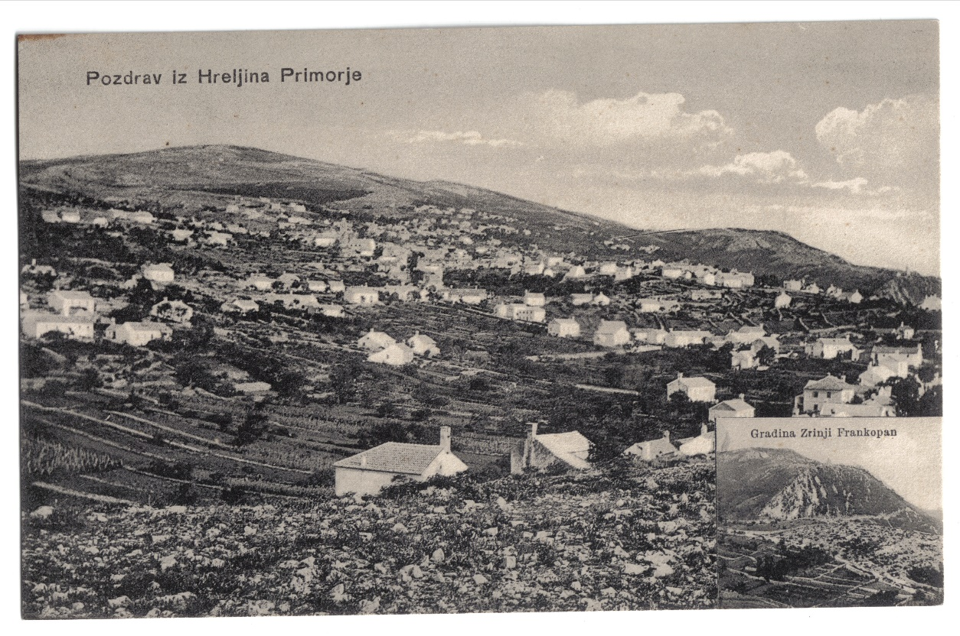

HREPUĆAV / HREPUTLJIV / HREPUTLJAV astmatičar, nedihljiv
HRGA čvoruga, huk
HRKNUT zadati snažan udarac, jako udariti protivnika u tuči
HRMENTA / HRMENTUN kukuruz, fermentun
HRUSTA veći kamen, stijena
HRUŠVA / KRUŠVA / HRUŠKA kruška
HUBLAT / HOBLAT (od njem. hobeln) strugati, blanjati / HUBLIĆ / HOBLIĆ stolarski alat za blanjanje dasaka, hobl, hobla, stružnica, blanjača / HOBELBANK (od njem. die Hobelbank) stolarski stol, stolarska klupa, stol za blanjanje
HUD mršav, mršavac, mršavko, suh, trta, bakalaj
HUD / HUDOBA / HUDODAVAC / HUDODELNIK / HUDOBINA / HUDOBNJAK / HUDONJA zao, loš, zločest, zločinac, pokvaren, zlotvorac, nevaljat, zlino, sogan, poredan, rufijan, nesnaga, iron. dobrotnjak
HUDOHALJAN / HUDOHALJAC oskudno i neprimjereno odjeven
HUHULJ čuperak, „kruna“ na ptičjoj glavi, čuba (za čovjeka s većim čuperkom na glavi mogli bi reći da je čubast i još ga nazvati vlasanina)
HUJI (komparativ od pridjeva hud) lošiji, nevaljaliji, gori
HUK kvrga, čvoruga, batica, hrga
HUNTAT govoriti kroz nos, unjkati, hunjkati / HUNTAV / HUNTAVAC / HUNTAVČINA / HUNTALO unjkavac, hunjkavac, onaj tko govori kroz nos, tko ima rinolaliju, tj. poremećaj artikulacije kod kojeg izgovaranje svih glasova ima nazalni, unjkavi prizvuk
HUZALICA (kir.) sanjkanje, sklizanje, fuzalica / HUZAT sklizati se, fuzat / HUZLJIVO sklisko, klizavo
HVELJA / HVELJINA / HVELJAST neuredna osoba, nemarna za vlastiti izgled, govnokopina+hljepuštar
HVIRAC / ZAHIREN / ZAHIRENAC / HVIRČINA / HIRČINA / REVA / REVAC / REVČINA čovjek zaostao u razvoju, žgoljo, slabašan, slabašak, nejak, nerazvijen, kukavan, boležljiv, bliskoznačnice: kukav, trhljinav, boljihavac, metuljav, prduhljav, maganjan, dezgracijan, gingav, dinjav, dulav…
HVOJICA / HOJICA jelove ili smrekove grančice posložene ispred ulaza u kuću na kojima se brišu cipele, otirač od crnogoričnog granja; u prijašnjim vremenima jedina vrsta prostirke koja bi se polagala pred vratima radi otiranja obuće

I

Riječima koje u standardnom hrvatskom jeziku započinju na slovo „i“ arhaični čakavski govornici su dodavali i „j“. Primjerice: iskat je bilo jiskat, igla jigla, istina jistina, ime jime, Istra Jistra itd, a isto vrijedi i za sve ostale riječi koje započinju s ovim samoglasnikom, kao npr. … Jivan, Jivka, jigraljka, jisto, jigrat, jido, jilo, jiza, jiver, itd… Upravo radi tog razloga je u ovom svojevrsnom rječniku tako malo riječi s početnim slovom „i“.

Valja napomenuti da je kod suvremenih čakavskih govornika ovo početno „j“ ispred „i“ napušteno i gotovo zaboravljeno, a dijalektalni izgovor je u potpunosti usklađen s književnim!

IJA / HIJA zapovijed zapreženim konjima ili volovima za pokret
INGLEŠKA Engleska / INGLEŠKI engleski / INGLEZ Englez / INGLEZICA Engleskinja, Englezica
IŠIJATIKA išijas

J

JABUKARO putujući prodavač jabuka, danas uz jabuke prodaje i ostalo voće, pa se takav trgovac u novije vrijeme naziva voćaro
JAČMIK ječam, slabojebac
JAGODICA (ova imenica dolazi uvijek u deminutivnom obliku) šumska jagoda, pozemljuh
JAKETA (od tal. giacchetta) sako, haljica / JAKETUN (od tal. giacchettone) kratki kaput
JAKUŠINA jak i tjelesno snažan muškarac, ljudina, ljudeskara, gorostas, muškarčina, mrga, čovičina, kus čovika, komadina, čovičina, muškardin, mužina, fig. mrcina, kvintalina, krosnat. Gora od čovika, je ga ča za vidit!
JAPNAR / JAPNENIČAR 1. radnik u krečani; 2. vlasnik japnenice, poduzetnik koji se bavi proizvodnjom i prodajom vapna / JAPNENICA vapnenica, krečana, furnaža, grob. japlenica i fagarel / JAPNO vapno
JARMIĆ (u Zlobinu se ova riječ uvijek upotrebljava kao umanjenica) jaram
JARUH mladi, jednogodišnji ovan / JARUŠICA ovca koja se još nije ojanjila
JEB / ZJEB / JEBO / JEBAČA / JEBAČINA / JEBADA / JEBEŽ / JEBARIJA / JEBANJE čin spolnog općenja, jebanje, fig. brusada, drmež, tabačina / JEBAT spolno općiti, jebiti, jebati, pren. mrčit, prčit, fulit, prcat, fukat, ononičit, fig. gobit, guzit, petešit, tabačit, krkat, pošuškat, prasnut, gušit, brusit, drmat / JEBEŽLJIVAC / JEBAC / JEBARO / JEBAČINA / JEBAČ / JEBO / JEBALICA jebač, muškarac koji često, rado i(li) dobro jebe / JEBICA / JEBAČICA / JEBAČA / JEBEŽLJIVICA / JEBALJKA / JEBULJA / JEBARA jebačica, jebežljivica koja se često, rado i(li) dobro jebe, promiskuitetna ženska osoba
JECAT mucati / JECAVAC / JECALO mucavac / JECAVICA / JECALICA mucavica, šćocavac
JELAVICA proljev, v. lijavica i driska
JELEN ime često korišteno za nazivanje volove / JELENKA ime koji se znalo davalo kravama / JELIN (arh.) jelen / JELINČIĆ / JELINČA / JELENČA zastarjeli nazivi za Jelenčić, planinu koja se nalazi u blizinini naselja Zlobin i Benkovac Fužinski, najviše vrh 1106 m/n/m / JELINJE (arh.) Jelenje, mjesto i općina na Grobnišćini
JELVA jela, zimzeleno visoko šumsko drvo
JESEN / JESIKA jasen, bjelogoročno drvo korisno u drvodjeljstu
JETIKA 1. TBC, šušica, turbekuloza; 2. razdražljivost, živčanost, rastrojenost, slom živaca, živčana napetost, neuroze i psihoze u općenitom smislu; 3. ljutnja, jad / JETIKAV / AC 1. tuberkulozan, šušičav; 2. razdražljiv, živčan, živčenjak, kanjgavac
JEZERO (od mađ. ezer) 1. izvorno tisuća, hiljadarka, „jezerača“; 2. pren. mnoštvo, velika količina, jako puno, čuda, more. Jezero vrazi te odneslo! Jezero te jezer vrazi odneslo!
JEZIK 1. jezik, zajik; 2. dio gornjišta cipele koji dolazi ispod žužnje
JIDO / IDO jelo, iće, hrana, prehrana, košta
JIDRO / JADRO jedro
JIGLICA vijak dužine 20-tak cm kojim se na zaprežnim kolima raspust spaja na zboj; sinonimi hak i kljin
JIGRALJKA igračka / JIGRAT (SE) igrati (se)
JILAC / ILAC izjelica, žeruh. Pojil bi kopanj (bujol) krumpira!
JILO / ILO / JILOVAČA / ILOVAČA ilovača, glina
JIMIT / IMIT imati
JINTIMELA / INTIMELA platno koje se koristi za izradu krevetnine-pokrivača, prekrivača, jastučnica, ponjava, plahti i sl., rubenina
JISKAT / ISKAT tražiti. Ki jišće, ta najde!
JIST jesti
JISTI isti
JIVANJA / IVANJA blagdan sv. Ivana Krstitelja, Ivandan, Ivanje, po katoličkom kalendaru slavi se 24. lipnja; po narodnom vjerovanju toga dana je ljetni suncostaj
JIVER iver, treska, čakavske istoznačnice čehuljica, šćenza, trešći i truh
JIZA / ZA / ZAD / ODZAD / ZADA iza, zad
JOŠĆE još (danas arhaizam, bilježi se u Vinodolskom zakoniku)
JOŽEFOVA blagdan sv. Josipa, zaručnika BDM, po katoličkom kalendaru slavi se 19. ožujka
JUNJAC / JUNAC (m.) / JUNJICA / JUNICA (ž.) 1. junac, mladi bik (m.), junica (ž.); 2. pogrdnica za spolno aktivnog i tjelesno snažnog muškarca te spolno aktivnu i promiskuitetnu mladu djevojku. Un junjčina! Ona juničina!
JUR 1. zar (čestica); 2. već (veznik)
JURJEVA blagdan sv. Jurja, po katoličkom kalendaru slavi se 23. travnja
JUTRA sutra. Danas meni, jutra tebi!
JUŠTO baš
JUŽINA / VELA JUŽINA objed, glavni dnevni obrok, po običaju u sredini dana, ručak, obed

K

KA koja / KAGOD / KAGODRE po koja, tu i tamo neka
KABAL / KABLAČA kabao, drvena posuda za vodu i pranje s dva „uha“, čabar, škaf, maštel
KABI (bakar.) veće kamenje plosnatog oblika koje se slaže na vrh suhozida tako da sitnozuba stoka ne može prelaziti ili u tuđi posjed ili u obrađenu lijehu
KACIJOLA / KACIJOL / KACIOL / KACIOLA (od ven. cazzola) kutlača, palj
KACOT (od tal. cazzotto) udarac pesnicom, bubac, matafun / KACOTAT (od tal. cazzottare) izudarati nekoga šakama, nabubat, šakatat, matafunat
KAČA / KAČINA / KAČKA / KAŠKA zmija. Bolje da te kačka uji, ljeh marčano sunce stepli!
KADAGOD / KADGODAR katkad, katkada, ponekad, kadgod
KADI (u ikavskim i ikavsko-ekavskim čakavskim govorima) / KADE (u ekavskim čakavskim idiomina) gdje, na kojem mjestu
KAFE kava / KAFEN / KAFENI tamnosmeđ, boje kave
KAGARELA (od ven. cagarela) proljev, driska
KAJ kao, kod
KAKARA nužnik, serilnjak
KAKAT (od tal. cacare) eufemizam glagola srat, v. bakat
KAKO / KAKOR kako
KALAC / KALINA / KALIĆ / KAL prirodno sabiralište vode, lokva u kojoj se napaja blago
KALAT (od tal. calare-padati, spustiti) vaditi sićun vodu iz šterne
KALAT (s drugačijim naglaskom) odvajati glavicu zelja od korijena
KALCETA (od tal. calzetta) čarapa
KAMBA / KANBA luk od ljeskovine koji se umeće u jarmić
KAMBASAT besciljno tumarati, konatit
KAMENICA udubina u kamenu u koju se skuplja voda, škalnica / KAMIK kamen, nekad osnovni graditeljski materijal, hrusta
KAMOR (arh.) kamo. Neka se zvrne kamor se nagnulo!
KAMOGOD / KAMOGODAR bilo kamo, bilo kuda
KAMPANALO / KANPANALO skitnica, bagabundo / KAMPANAT / KANPANAT (od tal. scampanare) 1. zvoniti crkvenim zvonima; 2. lutati, skitati, tumarati bez cilja
KANDELORA / KANDELURA / KANDALURA (tal. Candelora od candela – svijeća) Svijećnica, v. Svićnica
KANIT htjeti, namjeravati
KANTRIDA / KATRIDA / KATRIGA (od tal. cattedra) stolica s naslonom
KANTUN (od tal. cantone) kut, ugao. Puni su ga tuji kuti i kantuni!
KANJGAVAC razdražljiv, živčan, jetikav
KANJINA nepokretan, lijen, spor, trom, kojemu je potrebno mnogo vremena da što učini ili da prevali kakvu udaljenost
KANJOL 1. željezni okov pomoću kojega su za okvir pričvršćena vrata, pant, zglobnica; 2. glup, bezuman, bedast, pantav
KAP / KAPLJA 1. moždani ili srčani udar, kolp. Kaplja ti pala!; 2. malo, u beznačajnoj količini, komadić / komadićac, kapić / kapićac
KAPČIĆ posebna naprava za gašenje svijeća u crkvama, poduža tanka motka na čijem se vrhu nalazi otvoreni limeni stožac (u obliku korneta) kojim se pokriva i gasi plamen, nekada neizostavni dio crkvenog inventara i važno pomagalo mežnjaru u ovavljanju mežnjarije
KAPIĆ v. zaglavak
KAPULICA glavić, glavica, vrh muškog spolnog organa
KAR svađa, grdnja, špotancija, špot / KARARO osoba sklona svađi, prepirki, grdnji, prekoravanju i vrijeđanju drugih / KARAT SE svađati se, prepirati se
KARA / KAR (od engl. car) automobil
KARBUN / GARBUN karbon, ugljen, ugljevlji / KARBUNJER / GARBUNJER v. ugljenar
KARIJOLA (od tal. carriola) ručna kolica, tačke, vilbila
KAROTA (od tal. carota) mrkva, mirlin
KARTULINA / KARTOLINA / HARTOLINA / HARTULINA razglednica, ilustrirana dopisnica
KAŠTIGA (od lat. castigatio) kazna, kažnjavanje, prekoravanje / KAŠTIGAT kazniti, ukoriti
KAŠUN / KASUN (od ven. casson) sanduk, v. kišta
KATAR izlučina koja se javlja kao posljedica plućnih ili želučanih oboljenja
KATRAFUN(I) četiri daske postavljene u kaci u obliku dvostrukog križa i položene na zelje koje se kiseli ili na drop koji zrije, služi kao postolje na koje se posloži oveće kamenje radi stvaranja pritiska
KAV / KAVA (od tal. cava) kamenolom, površinski kop, zemljište na kojem se kopa pijesak, glina i sl. / KAVADOR / KAVADUR radnik u kavi / KAVAT raditi u kavi, obrađivati kamen. Va kavi kavaduri kamiji kavaju!
KAVALET (od tal. cavaletto) nogari za piljenje, jarac, konj, koza, kunj
KAVRAN gavran
KAŽOT (od ven. casotto) mala kućica površine od svega nekoliko metara četvornih, obično manji poslovni prostor, npr. uz željezničku prugu za skretničare, željezničke stražare i ophodare, žgabucin
KE koje
KEJ (arh.) gdje. Kej ste bili? Tamo kej nij živoga duha! Naši susjedi kajkavci iz Fužine bi rekle ke (Ni ke kaj kan klast – fužinarske izreke, sastavile Zlata Bujan i Silvija Polak, Ogranak MH Fužine, 2004. godine).
KEBAR hrušt
KEFA četka, istar. škrtača / KEFAT 1. četkati, čistiti nešto z kefun; 2. pren. tući nekoga / NAKEFAT / SKEFAT 1. iščetkati, očistiti četkom; 2. dati komu batine, izmlatiti nekoga, istući / POKEFAT SE potući se
KEKOLJIT nositi nešto teško, v. skekoljit se
KERAT (od engl. to care) brinuti, starati, čakavski anglizam
KERGENJAČA / KERGENJULA onaj tko kergenja, kenjac / kenjo / kenjčina, serac / KERGENJAT obavljati veliku nuždu, kenjat, srat / ZIKERGENJAT obilno isprazniti crijeva, posrati se, zisrat se
KI tko, koji / KIGODRE / KIGOD / KIGODAR / KOGOD / KOGODRE / KOGODAR tkogod
KIDAT 1. trgati; 2. čistiti štalu, kokošar ili prašćaricu, iznašati gnjoj na gnojnicu, na gomilu; 3. u nekim gorskokotarskim govorima ovaj glagol znači i čistiti (prtit) snijeg
KIHAVAC kašalj, kihanje
KIKARA / KIKARIN / KIKARINČIĆ šalica, ćikara
KIKOR 1. bolesna izraslina na tijela; 2. na Grobniku to je iskrivljen zglob na korijenu palca, na unutrašnjoj strani stopala (prema: Iva Lukežič i Sanja Zubčić Grobnički govor XX. stoljeća, Katedra čakavskog sabora Grobnišćine, Rijeka 2007. godine)
KILAVAC / KILONJA / KILAVČINA 1. onaj tko ima / nosi bruh ili herniju; 2 lijen i nespretan, lijeni nespretnjaković
KIMAT 1. mahati, pozdravljati mahanjem ruku; 2. za pospana čovjeka u sjedećem položaju kojemu glava pada na prsa kaže se da kima
KIRAC žitelj Kirije / Kirskoga / Kiradije, tj. Vinodolske kotline / KIRICA 1. stanovnica Vinodola; 2. (zlob.) naziv za starinske plašćanice izrađene od domaće ovčje vune / KIRIJA / KIRSKO / KIRADIJA povijesno područje Vinodola, koji danas obuhvaća jedininice lokalne samouprave: gradove Crikvenicu i Novi Vinodolski te Vinodolsku općinu sa sjedištem u Bribiru / KIRSKA PALENTA (zlob.) palenta koja se dugo kuha i cijelo vrijeme kuhanja se miješa, a kada se konačno skuha tvrđa je od „obične“ palente; takvu palentu kuhali su ne samo Kirci, već i radnici na palariji, pa je drugi mogući naziv palirska palenta. Tvrdoglav si kod palirska / ili / kirska palenta!
KISAT kiseliti / KISELO dječja igra lovica, a za onog igrača koji lovi druge sudionike u igri kaže se da se na njemu kiše
KIŠTA / KIŠTRA 1. sanduk od dasaka koji se stavlja na zaprežna kola kada se na njih ukrcava „rasuti“ teret: gnjoj, zemlja, pesak, krunpir i sl.; 2. drveni sanduk bez poklopca
KITA 1. tanka grana koje se koristi za loženje vatre, galica; 2. božićno drvce
KLABUK / KLOBUK šešir, klobuk
KLAĆ / KLAT dugačka motka kojom se sa zemlje klate voćke / OKLATIT udariti nekoga batinom
KLAFRAČA osoba koja prenosi glasine, bavi se tračanjem, otipača, poseljutar, potipača, tepac / KLAFRAT ogovarati, otipat
KLAHTAR (od njem. der ili das Klafter) hvat, mjera od četiri kubna metra
KLANJAC klanac, progon, ždrulj
KLAST (starosl. klasti-ulagati) staviti, položiti, metnuti
KLATEŽ / KLATEŽINA / KLATUŠ / KLATEŽNJAK klatež, tumaralo / KLATIT (SE) klatarati se, potepati se, skitati
KLEMBAT / KLENBAT / KLJEMBAT / KLJENBAT / KLJEMBESAT / KLJENBESAT / KLENPETAT / KLEMPETAT / KLJENPETAT / KLJEMPETAT / KAMBASAT / KANBASAT / KLANPUSAT / KLAMPUSAT 1. potucati se, tumarati; 2. mlohavo visiti
KLEPUHA / KLJEPUHA / OKLJEPUH / OKLEPUH šamar, zaušak / KLEPNUT / KLJEPNUT / HLEPNUT / HLJEPNUT / KLEPUHAT / KLEPUSAT / KLEPUŠAT / KLJEPUŠAT / KLJEPUSAT / KLJEPUHAT / OKLEPUHAT / OKLEPUSAT / OKLEPUŠAT / OKLJEPUHAT / OKLJEPUSAT / OKLJEPUŠAT / SKLEPUHAT / SKLEPUSAT / SKLEPUŠAT / SKLJEPUHAT / SKLJEPUSAT / SKLJEPUŠAT / NAKLJEPUHAT / NAKLJEPUSAT / NAKLJEPUŠAT / NAKLEPUHAT / NAKLEPUSAT / NAKLEPUŠAT šamarati, davati pljuske, zauškivat
KLOKOTALO / KLOKOTAČA / KLOKOTAVAC / KLOKOTULJA osoba koja puno priča, klokoće kao zvono, brbljavac, lajavac, jezičavac / KLOKOTAT neprestano pričati, brbljati / KLOKOTAVAC 1. zvono koje visi kravi ili ovnu predvodniku oko vrata; 2. u prenesenom značenju brbljavac
KLJEPAC 1. kosac koji kljepa kosu; 2. u prenesenom značenju muškarac koji često, rado i(li) dobro spolno opći
KLJEPAC / KLEPAC / KLJEPČINA / KLEPČINA / KLJEPETALO / KLEPETALO / KLEPETULA / KLJEPETULA / KLEPETULJA / KLJEPETULJA / KLJEMPETULA / KLEMPETULA / HLJEMPETULA / KLENPETULA / HLJENPETULA / HLENPETULA / HLEMPETULA / KLENPETALO / KLJENPETALO / HLJENPETULJA / KLEMPETALO / KLJEMPETALO / HLJEMPETALO / HLJENPETALO / HLEMPETALO / HLENPETALO / HLJEMPETULJA / KLJENPETULJA / KLJEMPETULJA / KLENPETULJA / KLJEPETAVAC / KLEPETAVAC / HLJEPETAVAC / HLEPETAVAC / KLEPETUŠA / KLJEPETUŠA / HLJEPETUŠA / HLEPETUŠA / KLJENPETUŠA / KLENPETUŠA / HLJEMPETUŠA / HLJENPETUŠA / KLEMPETUŠA / KLJEMPETUŠA / HLENPETUŠA / KLENPALO / KLEMPALO / KLJENPALO / KLJEMPALO / HLENPALO / HLJENPALO / HLEMPALO / HLJEMPALO / HLJEPAC / HLJEPČINA / HLEPČINA / HLJEPETALO / HLJEPETULA / HLJEPETULJA / HLEPAC / HLEPETALO / HLEPETULA / HLEPETULJA / KLJEPETAČA / HLJEPETAČA / KLEPETAČA / HLEPETAČA tumaralo koje puno priča, prenosi vijesti, tračeve i glasine; pojmovi koji su bliski i slični navedenim inačicama iz ove natuknice bili bi: otipača, potipača, poseljutar, potepuh i tepac / KLJEPETAT / KLEPETAT / HLJEPETAT skitati uokolo, konatit; 2. neprekidno govoriti, klokotat
KLJEPALO nakovanj na kojemu se kljepa kosa, v. babica / KLJEPAT ravnati kosu z kljepci (dat kosi kljep) / KLJEPCI naprava za stanjivanje i ravnanje oštrice kose, sastoji se od babice i batića
KLJESAR klesar / KLJESAT klesati
KLJET kleti, psovati, beštimat
KLJIMBAT njihati
KLJICA klica
KLJIN 1. klin, šćika; 2. v. jiglica / KLJINAC klinac, čavao u obliku klina, često su ga koristili pružni radnici na poslovima vezanim zu redovito održavanja željezničke pruge
KLJIŠĆA kliješta
KLJUNCAT bućkati tekućinu u posudi, grob. kloncat, kast. kjoncat
KNJAK ud (ne udo!), ekstremitet
KNJAKA / KNJAKAV / KNJAKAVAC / KNJAKALO / KNJAKAST onaj tko nespretno i nezgrapno hoda, krulja
KO koje
KO / KOD kao, kaj
KOBILEŠ / KOBILICA skakavac
KOC / KOTAC zagrađeno i natkriveno mjesto gdje se drže svinje, prašćarica
KOČNIČAR v. bremzar
KOFA 1. pleteni koš spleten od ljeskova pruća, služi za nošenje tereta na leđima, kast. koš; 2. poruga za malenu i zdepastu osobu koja ne održava redovito higijenu i ne pere: Kofina puna gnjoja!
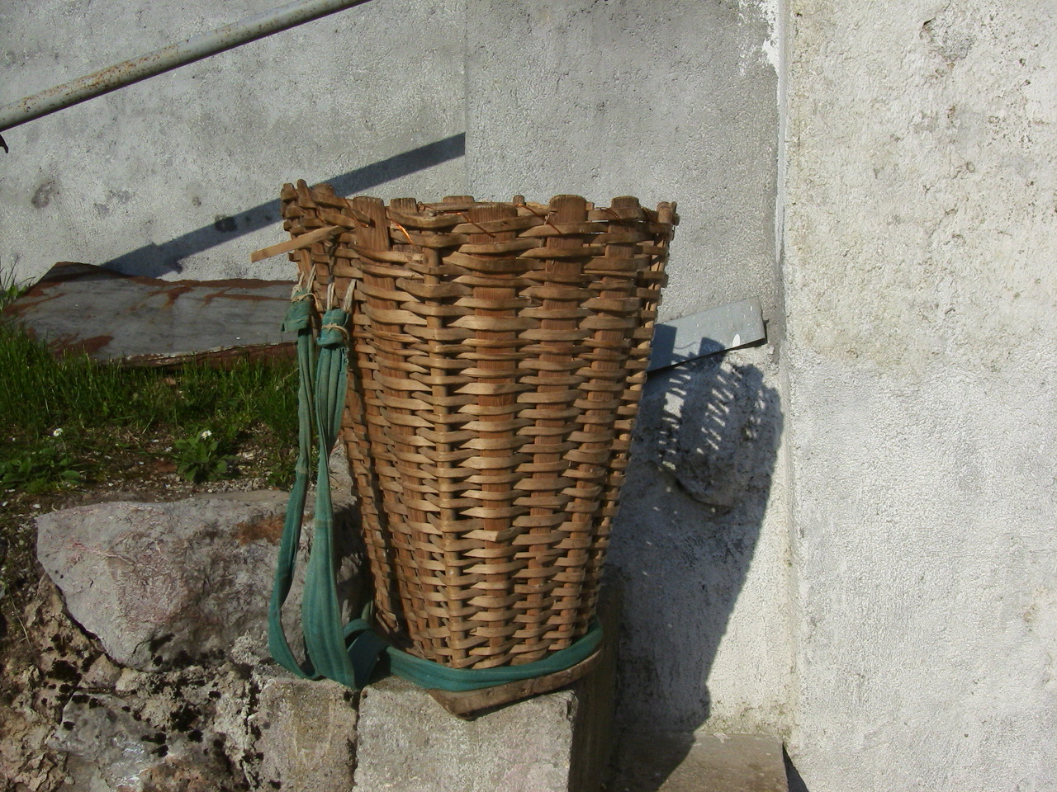

Kofa Amalije Tadej
Foto: Nevenka Tadej, 2010. godine

KOGUL / KOGULICA (od tal. ciottolo) oblutak, glatki kamen ovalnog oblika, koristi se za izgradnju putova, ulica, cesta i prolaza
KOJ kojoj
KOKODAKAT 1. kokodakati; 2. pren. i iron. puno govoriti, ali nemušto i nesuvislo
KOKOMA / KOGUMA / KOGOMA (od ven. cogoma) posuda za kuhanje kave
KOKOŠAR / KOKOŠINAC kokošinjac; u njemu obitavaju kokoši, kvočke, nesice, petehi i pišćeta
KOLA prijevozno sredstvo na četiri kotače sa zapregom; dijelovi kol su: aks, catara, copan, drvar, glavnica, hak, (j)iglica ili kljin, jarmić, kamba, kišta, kolo, krik, krulja ili prukva, legnar, navijač, oples, platica, polica, prcketine, pregalj, puška, puza, rajs, raspust, ručice, ruda, šina, škarić, skatula, špici, štranjge, troger ili zavir, trupina, vagir, veruge, vezi, vinta, zaglavak ili kapić, zboj, zbandice, žlajdre, žrdo / KOLAR obrtnik koji izrađuje kola / KOLO kotač na zaprežnim kolima
KOLA štirka / KOLAT štirkati / POKOLAN uštirkan
KOLAT kružiti
KOLO KOLO JANJCA KO PO POLJU TANCA dječji pjesmuljak koji se pjeva dok se djeca vrte u kolu, ples i vrtnja prestaje na poklik cincale kada djeca čučnu i postave se u čučanj
KOLP / KOLAP moždani ili srčani udar, kap
KOMAĆ jedva, jedva jedvice
KOMADINA komad čovika, je ga ča za vidit, jakušina
KOMORNJAK zahod, serilnjak
KOMOŠTRA lanac s kružnim karikama koji visi iznad ognjišta i na koji se okvači kotal, kir. komojstra
KOMUNADA općinsko zemljište, gmajna
KONATILO palentar, v. žbriglja
KONATIT hlandrati, lutati, skitati, hodati u okolo, istoznačnice i bliskoznačnice: flandrat, hljepetat, drdljat, trljusat, drndat, klatit, klenpetat, matačit, kampanat, kramat, kutlat, barjardat, rajzat, tranbusat, klanpusat, fuljetat…; kast. hludit
KONDOT / KUNDOT / KONDUT (od tal. condotto) zahod
KONDUHTER / KONDUTER / KUNDUHTER / KUNDUTER / KUNDOTER / KONDOTER / KONDOHTER kondukter, sprovodnik putničkog vlaka koji pregledava, naplaćuje i ovjerava putne karte putnicima
KONFUŽIJUN / KONFUŽIJON / KUNFUŽIJUN / KONFUŽION (od tal. confusione) metež, zbrka, vreva, šršur, gnjeta, havaj
KONJIĆ rožnik, krajnji dio krova
KOP / KOPNJA kopanje, iskapanje / KOPIŠĆE mjesto kopanja, „iskopište“ u najopćenitijem smislu, a posebno onaj kop u šumskim predjelima gdje su u iskopanim jamama paliri palili drvo u postupku proizvodnje drvenog ugljena

KOPANJ metalno ili drveno, plitko korito u koje se zgrće sipki materijal, npr. zemlja, pijesak, šuta i sl.
KOPANJICA drveno korito
KOPITAC (jed.) / KOPICA (množ.) čarapa, sokna, bječva / bičva, čakavske istoznačnice ili sličnoznačnice mogu biti još: kalceta, hlača i šotokalac; podrijetlo ovog čakavizma je staroslavenska riječ „kopyto“ koju deriviranu u raznim izrazima nalazimo u svim suvremenim slavenskim jezicima, a u hrvatskom književnom jeziku sačuvana je u imenici kopito-papak konja, magarca ili mazge
KOPRIVIĆ 1. sjenovito, mediteransko, bjelogorično stablo, košćela crna, pelegrinka, istar. ledonja / ladonja; 2. (zlob.) držalo korbača
KORAL (od tal. coral) 1. ogrlica od stakla, porculana, koralja, jantara, bisera itd.; 2. u prenesenom značenju riječ kojom se tepa dragoj osobi
KORALAC posebna vrsta mahuna
KORDIJA (od tal. accordo-sporazum, ugovor) posao na kojem težaki i težakinje rade za plaću, ali im nije osigurana ni hrana ni pilo
KOROMADA / KOMORADA koraba
KOSA 1. nakošeno zemljište, kosina, čest toponim; 2. kosa, oruđe kojim se kosi trava. Spravila se j kosa z brusun! / KOSAC kosac, kosač, kosilac, onaj tko kosi / KOSIT kositi, sjeći, rezati travu kosom / KOSJI držalo kose, v. ratišće / KOŠENICA livada koja se kosi, senokoša / KOŠNJA kosidba, košnja, najzahtjevniji poljodjelski rad
KOSIR / KOSIRICA / KOSIRIĆ nožić zakrivljenog vrha, vrlo koristan u poljoprivrednim radovima
KOSTANJ kesten
KOŠ košara pletena od pruća, sepet, služi za dostavu hrane težacima u šumu ili na polje; ima ručke, ali se češće nosio uprćen na plašćanici
KOŠĆICA 1. koštica, pešćica; 2. dem. od imenice kost
KOŠTA (od njem. die Kost) hrana, ishrana, jelo, jido. Ćeš me zet na fit i koštu?
KOTAL kotao, kazan
KOTURATA / KUTURATA / KOTORATA / KUNTURATA otvor s poklopcem za ulazak u potkrovlje ili podrum
KOVAČIJA kovačnica, kovačka radionica u kojoj se uz kovanje obavljaju i potkivački poslovi
KOŽICE lupina od voća i povrća, najčešće od krumpira i jabuka, a koristi se za životinjsku prehranu
KRABULJA 1. maškara, osoba pod krabuljom, krabunos; 2. maska, obrazina, krinka; 3. pren. nakaza, rugoba, grd (i napošno grd) čovik, grdobina, naruga, nepodoban, fig. krampusina / KRABULJOSNICA / KRABULJAČA / KRABULJESNICA / KRABUNOSNICA maska, obrazina, krinka (na Grobniku krabujašnica ili krabujesnica) / KRABUNOS / KRABULJOS 1. čovjek koji nosi obrazinu, krinku, krabulja; 2. podr. grdoba, nagrđen, ružan
KRAČUN / KRAKUN zasun, zatvarač u bravi, zasovnica, zasunak / KRAČUNAČA (kast.) sigurnosna igla, guslica
KRAĆAHAN kratak
KRAGULJ jastreb
KRAJCAT mimoilaziti, mimoići
KRAKOČ čvornato (šmrgato) drvo za ogrjev, toliko veliko da jedva stane u ložište, hlud
KRA-KRA-KRA onomatopeja glasanja jastreba kojom se tjeralo kokoške / KRAKORIT glasno i živahno govoriti (vjerojatni etimon ovoga glagola je upravo onomatopeja glasanja jastreba)
KRAMACIJA tumaralo / KRAMAT 1. lutati, tumarati; 2. bučati, bučiti, bukati, galamiti, praviti buku
KRAMATUŠ piće (najčešće vino) razrijeđeno vodom, pizdošvik
KRANP kramp, trnokop, pijuk, pikun, istar. štrpača / KRANPAST / KRAMPAST nezgrapan, neskladan, surov i bez trunke profinjenosti
KREBLJA / KREVLJA / KREBLJAST / KREVLJAST / KREČA / KRECA / KRAČA / KRACA / KREČINA / KRAČINA / KREČAST / KRECAST / KRAČAST krivonog, šepav, krulja / KREČIT SE širiti noge, račit se
KREKETALO / KREKETAČA / KREKETULJA / KREKETAVAC (podr.) čovjek koji puno priča, pričalica / KREKETAT brbljati, naklapati
KRELJUT krilo / KRELJUTAT / KRILJAT mahati krilima, letjeti, kriljat, plehetat
KREPIŠĆE mjesto izležavanja. Mestišće va komu krepiva i krepalina i krepalovina! / KREPIVAT izležavati se, ništa ne raditi, ljenčariti / KREPUŠA / KREPALINA / KREPALOVINA lijenčina, v. lahkodelac
KREŠIŠĆE / KRIŽIŠĆE 1. rasrkrnica kolnih putova, raskršće cesta, raspuće, istar. kružera; 2. mjesto na rubu Vinodolske koltline, danas u sastavu Grada Kraljevice
KRIJANCA (od tal. creanza) pristojnost, uljudnost, obzir
KRIK dizalica na zaprežnim kolima
KRITIKAČA / KRITIKALO kritičar, kritikant, kritizer koji je sklon kritici radi kritike, vječiti nezadovoljnik, brontulon / KRITIKAT prigovarati, kritizirati
KRIVOGLJED / KRIVOGLJEDAN / KRIVOGLJEDAC razrok, slabovidan, škiljav, škiljavac
KRIŽ u prenesenom značenju pokora, životni teret
KRIŽULJA trava vrlo širokih listova, služi za prihranu svinja; latinski naziv ove biljke je „heracleum sphondylium L“, a hrvatsko nazivlje je livadna šapika, brst divlji, dlan medvjeđi, papnjak, petrusinka, šapa vučja
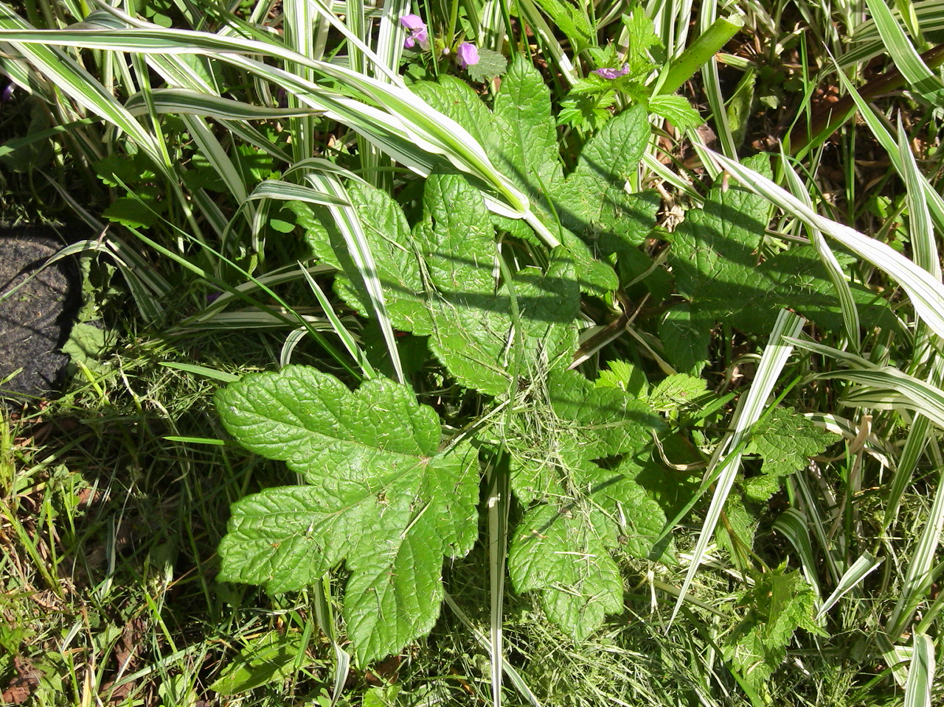

Križulja
Foto: Nevenka Tadej, 2010. godine

KRKAČ ramena i šija, stražnji dio vrata; djeca bi se obično nosila na krkaču
KRKAT 1. jesti u obilju, prežderavati se; 2. fig. spolno općiti, jebat
KRKLJA / KRKLJAVAC / KRKLJALO / KRKLJINA / KRKULJAČA / KRKLJAČA / KRKELJAČA pogrdan naziv za čovjeka koji ispušta mukle i neartikulirane glasove, tj. koji „krklja“ dok govori, / KRKLJAT / KRKLJARIT / KRKULJAT ispuštati neartikulirane zvukove
KRLJ suhi panj
KRMALJIT upravljati, voditi, usmjeravati, kormilariti
KROCAT hodati na način da se noge gotovo i ne podužu od tla, šverat
KROMPA / KROMPO / KROMPAST / KROMPAV krivonog, krulja
KROSNAT jaka osoba, široke građe tijela. Širi j ljeh dalji!
KRSTIJANI kršćani, a u općenitom smislu i svi ljudi, puk, narod, svjetina, svit, čeljad, arh. kerstijani; poznati zaziv koji je još sačuvan u narodnoj predaji bio je: Ljudi krstijani, ki ste kadi, tecite i pomozite!
KRŠĆANSKO eufemizam za ljudski izmet, v. bakina i blato
KRŠELJICA vrsta kukca koji na kravljoj stidnici siše krv
KRULJA daska u obliku slova H koja se umeće između zadnjih ručic na zaprežnim kolima, sinonim prukva
KRULJA / KRULJE / KRULJAS / KRULJAC kljasta, sakata osoba, kljakavac, krivonog, šepavac. Istoznačnice i bliskoznačnice: krompa, rakan, coto, šepalo, kreblja, kreča, tralja, knjaka…
KRUNPIR/ KRUMPIR / KUMPIR / KOMPIR / KUNPIR / KUMPIR / KRONPIR / KROMPIR je nekada bio, uz mlijeko, najvažnija živežna namirnica. Teško je i zamisliti kako je živio naš svijet u vremenu prije nego što smo počeli uzgajati krumpir. Uz njega su vezane mnoge priče i poslovice, a jedna od njih je krumpir mora čut zvona! Što bi značilo da se kod sadnje krumpirovo sjeme ne smije zakapati preduboko u zemlju. Nakon iskapanja krumpir bi se razvrstavao po veličini od najdebljeg do najmanjeg u ove skupine: debeli, sridnji, strgač, ljiljak ili krumpiričar-za prasce i za krumpiricu te najmanji-simeni, za sime. / KRUMPIRICA / KRUNPIRICA / KUMPIRICA / KUNPIRICA / KOMPIRICA / KONPIRICA / KROMPIRICA / KRONPIRICA palenta kuhana pomiješana s krumpirima / KRUMPIRIČAR / KRUNPIRIČAR krumpir tek neznatno veći od najmanjega-sjemenoga, od njega se pripravlja krumpirica, sinonim strgač
KRUŠAR razvozač kruha i peciva
KRUŽERA (istar.) raskršće, raskrsnica, krešišće
KU koju
KUČICA 1. štipaljka, kvačica za rublje, šćipalica; 2. (zlob.) šaljiva i poučna pričica, duhovita dosjetka, pošalica, smješica, vic
KUDLAK vukodlak, grob. vudlak
KUKAV / KUKAVAC / KUKAVICA / KUKAVČINA slab čovjek, bilo karakterno, bilo tjelesno, bilo materijalno, sinja kukavica, hvirac / KUKAVOŠĆINA kukavost, siromaštvo, bijeda, jad, nevolja, slabost; sličnoznačnice i istoznačnice: dežažija, mizerija, nevolja, potriba, siromašćina, ubošćina
KUKOVAČA 1. ptica kukavica; 2. livadna biljka cvjetnica
KUKURIKAT 1. kukurijekati, kukurikati, glasati se kao pijevac; 2. (podr.) govoriti brzo, glasno i k tome još nerazgovjetno
KULIKO koliko
KULJATA mlijeko tek oteljene krave (najduže 3 ili 4 dana od teljenja), više nalik skuti nego mlijeku; od nje se radila i posebno ukusna povetica koja se posluživana samo odabranim gostima
KUMANDA komanda
KUMBINACIJA / KUNBINACIJA kombinacija / KUMBINAT / KUNBINAT kombinat / KUMBINATOR / KUNBINATOR kombinator
KUMBINE / KUNBINE kombine, žensko donje rublje otvorenih ramena koje pokriva tijelo
KUMEDIJA komedija, šala / KUMEDIJANT / KUMEDIJAŠ šaljivdžija, šaljivčina, šaljivac, komedijaš, komedijant
KUMESAR komesar, službena osoba koja ima posebne punomoći i ovlasti / KUMESARIJAT komesarijat, povjerenstvo
KUMINJAČA / KUMENJAČA debela trava, cvjetovi su joj bijele boje, smatrana korovom jer ju je blago izbjegavalo konzumirati bilo na paši, bilo u sijenu
KUMPLIKACIJE / KUNPLIKACIJE komplikacije
KUMPANIJA / KUNPANIJA kompanija, društvo / KUMPANJON / KUNPANJON kompanjon, sudrug, ortak
KUMPLET / KUNPLET komplet / KUMPLETAN / KUNPLETAN kompletan, cjelokupan, potpun, čitovat
KUNAC konac
KUNBINAT / KUMBINAT kombinat
KUNDICIJA kondicija
KUNELICA (ž.) / KUNELIĆ (m.) kunić
KUNFIN (kast. od tal. confine) granica, granjica, meja
KUNTRA protiv, kontra
KUNTRABAND krijumčarenje, kontrabanda
KUNTRADA (od tal. contrada) 1. ulica, uglica; 2. uopće gradski široki prostor, mjesto najvažnijih zbivanja, živosti, viđanja i susretanja, gradsko šetalište i okupljalište
KUNTRALOR kontrolor / KUNTROLA kontrola
KUNTRAPEZ / KUNTRAPEZA protuteža
KUNTRAT (od tal. contratto-ugovor) rad težaki i težakinj za poslodavca po usmenom dogovoru
KUNTREŠTAT (od tal. contrastare) raspravljati, prepirati se
KUNZERVA konzerva
KUNJ 1. konj; 2. nogari, kavalet
KUNJERA / KUNJ klin, drveni ili željezni, služi za cijepanje drva
KURAJ / KORAJ (od tal. coraggio) odvažnost, smionost, hrabrost, srčanost
KURBARIJA / KURBANJE kurvanje, kurvarstvo, kurvarluk, pokvarenost, bludilište, blud, bludnost, razvrat, nećudorednost / KURBEŠ / KURBEŠINA / KURBAR / KURBIŠ / KURVIŠ / KURBER kurviš, kurvar, bludnik, raskalašenik, žinar, gunjar, potepanac, pudro, kljepac, petešina, junac, bicko, prčina, ždribčina jebežljivac, bodul. frajon. Straha Božjega kad se spravi kurbešina z kurbesinun! / KURBIŠĆE / KURBA / KURABA / KURBAČA / KURBETINA / KURBESINA / KURBA KOBILA / KURBA PRASICA kurva, bludnica, prostitutka, nevjerna žena, žena koja olako i često ulazi u spolne odnose, promiskuitetna ženturača, ženetina, flundra, štramba, palandra, putana, jebica, figurativno fuksa, kobila, ždribica, prasica, kravetina, kuja… valjda zato jer se stalno tjera i besramno poput nabrojenih životinja iskazuje spolni nagon. Bog je stvoril i kurbu i tata i trubilu!
KURCAGULJA rugalica za šmokljana, smušenjaka, nezgrapnika, smetenjaka, nespretnjakovića, tikvana, zvekana, hljepuštar / KURČIT SE praviti se važan, petešit se („kur“ u praslavenskom jeziku je pijetao, kokot)
KURDELA / KORDELA (od tal. cordella) vrpca, obično pamučna
KUS 1. komad; 2, trupac, odsječen i okresan dio debla dužine cca četiri metra; 3. jedna zemljišna parcela kao dio grunta, najčešće njiva ili oranica
KUSIĆ / KUŠČIĆ neznatni komadić, mrvica
KUŠ kadulja, žalfija
KUŠĆER gušter, gušćer
KUTLAT lutati, tumarati, konatit
KUVERTA koverta, omotnica
KVADRUN oveći kamen četvrtastog oblika
KVARTIN 1. bočica zapremine četvrt litre; 2. poruga za malena i zdepasta čovjeka / KVARTICA četvrt kilograma; nekada je meso bila luksuzna roba i prosječna obitelj je mogla u tjednu kupiti samo četvrt kilograma ove jestvine (velu kvarticu), a ponekad i poneki su bili sretni i s polovicom ove količine (to je bila tzv. malu kvarticu)
KVINTAL (ven. quintal) stotinu kilograma (mjera za težinu korištena naročito u vaganju stoke) / KVINTALINA slikoviti opis gorostasa i kolosa, jakušina

L

LABRNJA (pogr.) gubica, njuška
LADULA ladica, škabelin
LAGINJA lagodnost, ugodnost, bez poteškoća, prez tužice i brižice; obrnuto teginja / LAGJE lakše
LAHKODELAC / LAHKODELNIK / LAHKODELNJAK neradnik koji traži kruha bez motike, lijenčina, ljenjivac, nespretnjak nesvikao na rad; istoznačnice i bliskoznačnice: lenčina, trut, nedeluta, krepuša, prpuša, grušljiv, gingav, bravina, dotožan, pipav, tapast, devotan, kilavac, kanjina, dristina, dalm. karonja … fig. mrcina lena, govedina gnjila ili gomila gnjoja, iron. narednjak…
LAHKOPRDAN / LAHKOPRDAC 1. strašljivac, kukavica; 2. plačljiv, cendrav, cmizdrav, cmoljav, mehkoprdan
LAJAVAC / LAJO / LAJUTA / LAJAVICA / LAJONA (podr.) čovjek koji priča koješta, sve i svašta
LAJNO konjska balega
LAKOMIJA 1. lakomost, nezasitnost, neumjerenost; nastavak –ija je čest u konstrukciji čakavskih imenica, npr.: oholija, babarija, mesovija, kurbarija, prasadija, likarija, lopovija, bogatija, gnjusarija, petljarija, furmanija, kovačija, Kirija, Bodulija, mežnjarija, pičkarija…; 2. lakomac, pohlepnik, gramzivac
LANDRAT potucati se svijetom od nemila do nedraga, flandrat / LANDRAVAC vucibatina, skitalo
LAPRDAČA / LAPRDLJIVAC / LAPRDALO brbljavac, žveljarin
LASKO SENO sijeno prikupljneno u udaljenijim, planinskim područjima; iz laza gdje bi se trava kosila tek u kolovozu mjesecu, ali sijeno je bilo jako hranjivo i za stoku posebno ukusno
LASNUT / LINUT / LIZNUT / LISNUT / LIZGAT izudarati, izbatinati nekoga udariti nekoga svom snagom / ZLIZGAT / NALIZGAT izudarati, izbatinati nekoga
LAŠĆARICA / LAŠĆERICA / GAŠĆERICA prištić na jeziku. Dičini bi se reklo da će njin, ako budu lagali, lašćarica narast spod jezika!
LAZ 1. (praslav.) šuma; 2. (arh.) poljodjelski obradiva površina, najčešće sjenokoša nastala krčenjem šume; čest toponim: Lazina u Zvonećoj, Lazić kod Zlobin, Stari Laz u Gorskom kotaru itd…
LAZ ograđeni ulaz u zemljišni posjed
LAZNO imati (ili nemati) raspoloživo vrijeme na nešto ili za nekoga. Niman lazno za te i za tvoje ćamparije!
LEGNAR obla drvena greda izrađena od jesenovine ili jelovine koja na zaprežnim kolima veže oples i policu
LEGOMA LEŽAT doslovno „ležeći ležati“, tj. neprekidno ležati, stalno biti u ležećem položaju, ili zbog bolesti ili zbog lijenosti
LEH v. ljeh
LEMAT tući, batinati / ZLEMAT / NALEMAT istući, izbnatinati
LENČINA / LINČINA / LENOBA / LENOBIJA / LENJUH / LINAC lijenčina, lahkodelac
LES drvena građa
LESA plot ili vrata od pruća, ljesa
LESAK lijeska, njegova tanka i ravna stabljika idealna je za uzgoj povrtlarskih penjačica: graha, mahuna i graška
LESICA / LISICA (oba oblika koriste se u čakavskom idiomu naselja Zlobin) lisica, lija
LETO 1. ljeto; 2. godina
LETRIČAR električar
LIH čas, tren, hip; kast. – grob. vlih. Ov lih da si prišal doma!
LIHA obrađena zemljišna parcela na kojoj se uzgaja povrće, lijeha
LIJAVICA / LEJAVICA / JELAVICA / LITAVICA / LIVAVICA proljev, dijareja, sraćka, driska
LIKARIJA lijek, medikament
LISA 1. bijela pjega na čelu goveda; 2. ime za kravu koja ima lisu na glavi / LISAC ime za volove i konje s bijelom pjegom na čelu
LITORINA elektromotorni vlak serije HŽ 6011/4011 izgrađen u poljskoj tvornici Pafawag (Wroclaw) 1965/66. od kada prometuje na riječkim prugama sve do 2011. godine (gotovo pola stoljeća!). Litorina je naziv koji se uvriježio po starim elektromotornim vlakovima JŽ serije 310 koji su izrađeni u talijanskoj tvornici Breda, a bili su u prometu od 1958. do 1964. godine.
LOBODA biljni rod, korov, divlja blitva
LODRICA drvena posuda otvorena vrha, nosi se uprćena na leđima
LOK 1. napoj, pomiješan otpad od hrane koji se daje životinjama, pomije; 2. preneseno alkoholno piće koje se ispija u velikim količinama, lokilo
LOMIT 1. lomiti, kršiti; 2. odzvanjati, zvučati
LOMNICA mali plast ili veliki naviljak sijena, istar. lovnica
LOPOVIJA lopovluk, tatba
LOVILO lovica, dječja igra u kojoj se djeca u trčanju love, a lovi onaj koji je posljednji dodirnut, kiselo
LOŽAČ ložač, fogišta
LOŽINA 1. kravlja posteljica, košuljica, plodva, lat. placenta, organ čija je funkcija razmjena tvari između organizma majke i organizma ploda, nakon porođaja se odbacuju; 2. (zlob.) pogrdan naziv za debela i nezgrapna čovjeka
LUČINA blagdan sv. Luke evanđelista, po katoličkom kalendaru slavi se 18. listopada; prema narodnom vjerovanju od toga dana nastupa hladniji dio godine. Sveti Luka ki va ruke huka!
LUKAR 1. proizvođač i prodavač luka; 2. pogrnica kojom su se Zlobinjari rugali Hreljanima
LUMIN (od tal. lumino) žižak u čaši s uljem, pali se obično u spomen na mrtve ukućane i za njihove duše
LUNAC lonac, posuda za kuhanje veće visine od promjera po čemu se razlikuje od zdele i padele
LUNBRELA / LUMBRELA (od tal. ombrello) kišobran / LUNBRELARO / LUMBRELARO / LUNBRELAR / LUMBRELAR (od ven. ombrelor) putujući popravljač kišobrana, šrotar, bodul. lunbrijer
LUPIT nožem skidati koru voća ili povrća, guliti krumpir, jabuke…
LUŠIJAT (od ven. lissiare) prati rublje s vrućom vodom i popelun / LUŠIJA (od ven. lussia) lužna voda koja služi za pranje rublja

LJ

LJALJIT spremati se, otpremati se sporo i nespretno, uopće raditi nešto usporeno. Ubil te Bog, ča se tako ljaljiš! / ODLJALJIT SE spremiti se, odpremiti se, odbavit se. Greš mater ženit, nikad se ne moreš odljaljit!
LJE eno, evo, eto, gle, na, viš / LJELJE / A LJE glegle
LJEH / LEH samo, tek, nego, jedino
LJILJAK krumpir tek nešto krupniji od simenoga, a koristi se za tov svinja
LJOSNUT / LJUSNUT / LOSNUT / LUSNUT v. hljusnut
LJULJ kukolj, vrsta korova
LJUŠKI tuđi, strani, tuji, bućan
LJUTIKA vrsta trave dugačkih listova, ljutkastog je okusa pa se grickala radi ublažavanja osjećaja žeđi; književno nazivlje: cecelj, kiselica ili šćav

M

MA (tal. ma) ali, no, ipak
MACEL (od tal. macello) klaonica
MACOLA (od tal. mazzola) željezni malj, bat
MAĆI / MIĆI / MAĆIĆ / MALJAHAN / MALJAŠAN / MALJEŠAN / MAJAŠAN / MAJEŠAN / MIJUŠAN / MIĆERI / MIĆEŠAN / MAĆAŠAN / MIĆAŠAN 1. maleni čovjek, čovječuljak, pićulin; 2. malo dijete / MAĆE / MIĆE / MIĆUŠNO / MIĆEŠNO / MIĆERO / MIĆAŠNO / MIJUŠNO / MALJAŠNO / MALJEŠNO MALEŠNO / MAJAŠNO / MAĆEŠNO / MALJAHNO / MAJEŠNO maleno, malo, sitno, sićušno, nebitno, beznačajno
MAGANJA (tal. magagna) nedostatak, oštećenje, tjelesna mana / MAGANJAN bolesnik, čovjek s nedostakom ili oštećenjem organizma
MAGAZINER / MAGAZINJER / GAMAZINER / GAMAZINJER (od. tal. magazziniere) skladištar, skladišćar, radnik u željezničkom skladištu koji izdaje i zaprima robu transportiranu željeznicom
MAGLJAVINA slabost u glavi popraćena vrtoglavicom, glavoboljom, gubitkom svijesti i ravnoteže (rekli bi u tim prilikama naši stari da njin se magli), mutljavina
MAH mahovina
MAJAR prodavač / preprodavač trikotaže, maja, vesti, džempera i pulovera
MAJARSKA BOL kapavac, gonoreja, bolest koju su naši predci upoznavali tijekom sezonske sječe mađarskih šuma u drugoj polovici XIX. stoljeću, gdje bi od kasne jeseni do ranoga proljeća radili kao šumski radnici
MAJKA baka, nona, stara mat. Majko, ran! Majko, ča j ran!
MAJKE BOŽJE PAS duga, kast. mavrica
MAJNA (od engl. mine) naziv naših iseljenika u Sjedinjenim Državama i Kanadi za rudnik, rudokop ili ugljenokop / MAJNAR (od engl. miner) rudar, radnik u rudniku
MAJNO MASLO maslo istučeno u maslenici od mlijeka muženog tijekom mjeseca svibnja kada je mlada trava najzdravija i najsočnija; takvo maslo se smatralo posebno ljekovitim, pa se njime mazalo cijelo tijelo nemoćnih i bolesnih
MAJO (usklik) majko, mamo
MAJURAN mažurana
MAKINISTA / MAKINIŠTA (od tal. macchinista) strojovođa, strojar
MALA JUŽINA manji obrok između ručka i večere, popravak
MALETINA / MALETINČE / MALETIĆINA djevojčurak koji se započinje divojčit; djevojče, djevojčuljak koji više nije dijete, ali nije još ni djevojka / MALICA 1. zjenica oka: 2. djevojčica, maletina, mićera
MALIK / MALIĆ opaki patuljak koji živi u šumi i vere se po stablima; nije uvijek zao već se ponekad transformira u vragolana koji zadirkuje i izaziva ljude
MALIN / MALENICA / MALINICA 1. mlin, mlinica. Saki gre svojun vrićun va malin! 2. čest toponim; Malenica u Hreljinu i Zlobinu, Malinske na otoku Krku / MALINAR 1. mlinar; 2. nadimak
MALJAHAN malen, malešan, pićulin
MANEŠTRA (od ven. manestra) gusto jušno jelo u kojoj se mogu naći grah, grašak, krumpir, riža, tjestenina… u raznim kombinacijama (npr. pašta i fažol, orižji i krunpir, pašta i krunpir itd)
MANIG (od ven. manegi) držak alatke, v. ratišće i toporišće
MANOVAL (od tal. manovale) nekvalificirani zidarski radnik koji obavlja jednostavnije poslove na gradilištu, kir. manival
MANTAVICA / MANTAVINA stanje kada je nekome mutno u glavi, kada mu se magli i kad ima vrtoglavicu, mutljavina
MARAČ mart, ožujak
MARANGUN (ven. marangon) stolar, drvodjela, tišljar
MARGARETINA blagdan sv. Margarete mučenice, nekada se po kataličkom kalendaru obilježavao 13. srpnja, a danas se njezin dan svetkuje 17. srpnja
MARGILJ / MRGILJ kameni stup uz cestu, čun
MARIJINE SUZICE đurđice, cvijet koji cvjeta u mjesecu svibnju koji je uz listopad proglašen mjesecem Blažene Djevice Marije, gorirožice
MARKOVA blagdan sv. Marka evanđelista, po katoličkom kalendaru slavi se 25. travnja (blagoslov polja, šuma i mora)
MARUN (od. tal. marone-smeđ) pitomi kesten, kostanj
MAROD bolestan, ranjen, boljihav (riječ koja se bilježi u istom značenju u Bačkom Monoštoru, v. Marija Šeremešić: Bile riči – rječnik govora Monoštora, Zavod za kulturu vojvođanskih Hrvata, Subotica, 2016. godine)
MARTELIN / MARTELINA (od tal. martellino) kljesarski ili zidarski čekić, zašiljen s obje strane
MASLENICA stap, stepka, visoka drvena posuda u kojoj se tuče maslac
MASTIHLJUST mastan, zamašćen, zamrljan, nalisan, mastonja (masti) + nemaran za vanjski izgled, neuredan (hljuste)
MAŠA misa, bogoslužje. Kasno j zapolne k maši! / MAŠIT 1. misiti, služiti misu, predvoditi misno slavlje; 2. koriti nekoga, vikati na nekoga
MAŠTEL (od tal. mastello) kabao, čabar, kabal
MAŠUNA livada ili lijeha ograđena suhozidom
MATAČIT besciljno lutati, konatit
MATAFUN / MATAHUN 1. pest, pesnica; 2. udarac pesnicom, direkt / MATAFUNAT / MATAHUNAT izravan udarac stisnutom šakom u protivničko lice
MATAST / MATAV (od tal. matto) smušen, blesast, pomalo šašav, halabura
MATRUN / MADRUN (od tal. matrone ili madrone) bol štumiga, bol droba, nemedicinski, narodni naziv za sve želučane bolesti, od gastritisa i čira pa sve do raka
MED među, između, zmed; bodul. mej
MEDARDOVA blagdan sv. Medarda, po katoličkom kalendaru slavi se 8. lipnja
MEDTIN međutim / MEDTINTOGA / METINTOGA u međuvremenu
MEDVID (u ikavskim i ikavsko-ekavskim čakavskim govorima) / MEDVED (u ekavskim čakavskim idiomima) medvjed, medo
MEHKO meko, mekano
MEHKOPRDAN / MEHKOPRDAC preosjetljiv, prenježan, cmizdrav, kenjkav; čakavske istoznačnice i bliskoznačnice: cizibast, pekmezast, plačimajka, cvenjast, delikat, pizdast, pizdecija, lahkoprdan u Zlobinu fig. fina Marijica
MEJA međa, granica između dva imanja, granična crta, granica uopće, granjica / MEJAŠ / MEJAŠNIK 1. međaš, međašnik kojim su označene međe posjeda, najčešće kameni znak (granični kamik, grohot ili gromača); 2. vlasnik susjednog zemljišta, mejašnik / MEJAŠIT SE graničiti se, međašiti se
MEKINA / MEKINJA (od engl. mackinaw) vrsta obučivala, kratki lagani kaput amerikanskoga stila i kroja s karakterističnim kockastim uzorcima u crveno-crnoj, crveno-svjetlosmeđoj, crno-svjetlosmeđoj, svetlosmeđoj-tamnosmeđoj ili smeđe-zelenoj kombinaciji. Nosili su ga povratnici iz američkog iseljeništva, Merikani, kako ih je domaći svijet nazivao.
MEL građevinski pijesak / MELINA područje s pjeskovitim tlom, čest toponim
MELTA (od tal. malta) mort, malter, žbuka
MERIKA 1. američki kontinent, često odredište naših iseljenika, odnosi se i na Sjevernu (staročakavski: Gornja ili Mrzla) i na Južnu (staročakavski: Doljnja ili Tepla) Ameriku; 2. obećana zemlja sreće i blagostanja, eldorado / MERIKAN 1. Amerikanac; 2. naš iseljenik u Ameriku; 3. povratnik u Stari kraj iz američkog iseljeništva. Dignul je rep pokle j došal z Merike! / MERIKANSKI američki

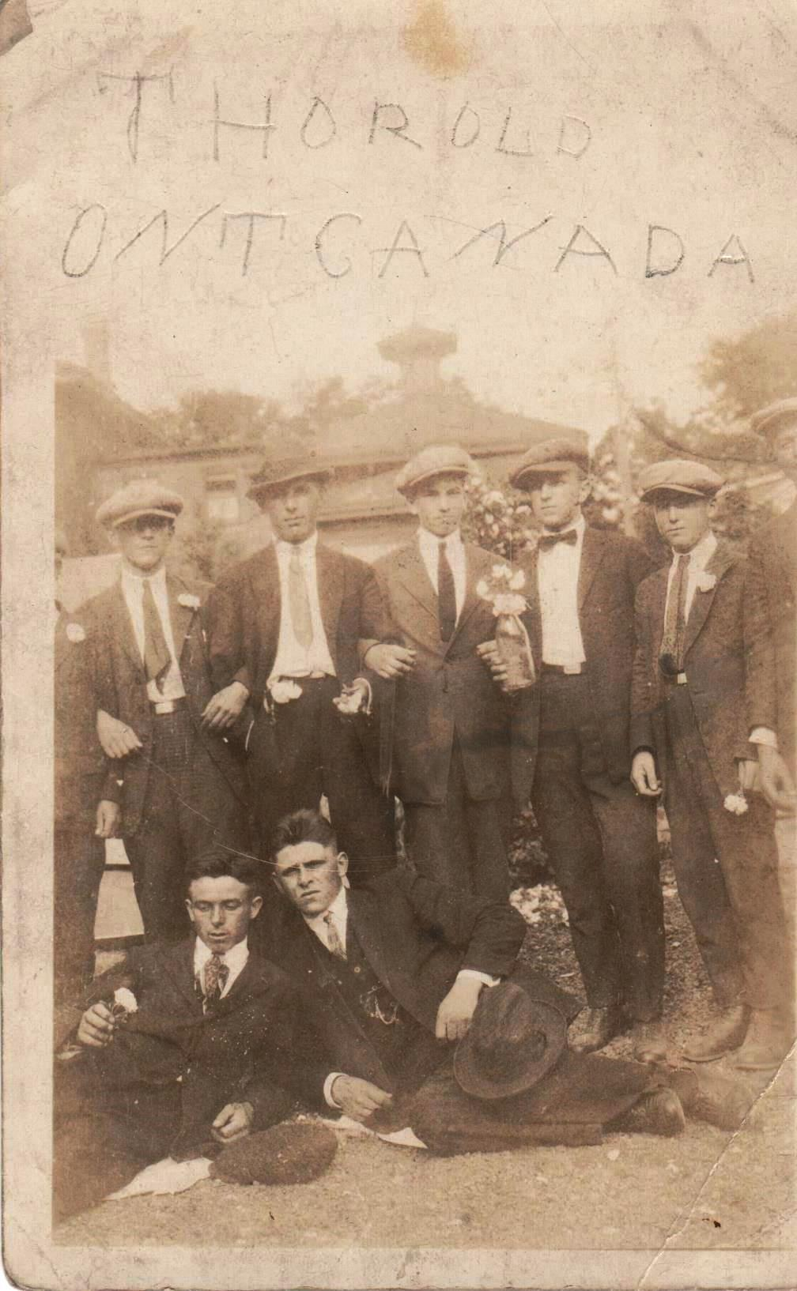
Zlobinski Merikani
slikani 1924. godine u Thoroldu, Ontario, Kanada.

MESOPUST 1. princ karnevala i mesopustnoga razdoblja-mesovije, lutka koja simbolizira karneval; 2. pren. budala, maloumnik, glupan / MESOVIJA mesopustno razdoblje, traje pet, sedam ili devet ćedni (maća, sridnja i vela)
MESTIŠĆE područje, zona, pojas, mjesto, lokalitet, stanište, obitavalište, gradilište, / MESTO 1. mjesto, predio, lokalitet; 2. umjesto, namjesto, namesto
METULJ leptir
METULJAV / METILJAV bolestan, kukavan, slabašak; čakavske bliskoznačnice: kukav, boljihav, prduhljav, maganjan, zahiren, trhljinav, dinjav, pačelan, nevoljan, hvirac
MEZDRA mezgra, sok koji kola u drveću, skuplja se najviše ispod kore; kast. mezga, bodul. mezdra je vena u kamenu
MEŽNJAR sakristan, zvonar, remeta, crkvenjak, požup / MEŽNJARIJA 1. sakristanski i zvonarski poslovi; 2. doprinos župljana mežnjaru za obavljanje njegove službe
MIČE podrugljiv naziv za zdepastu žensku osobu vrlo niska rasta
MIĆA ime koje se često nadjevalo kravama, u nekom doslovnom prijevodu to bi bila Mala / Malena / MIĆOK ime koje bi se nadjenulo omanjem volu, Mali / Maleni / MIĆI maleni, v. maće
MIH / MIŠINA / MIŠNJICE / MIŠNICA (u ikavskim i ikavsko-ekavskim čakavskim govorima) MEH / MEŠINA / MEŠNJICE / MEŠNICA (u ekavskim čakavskim idiomima) mijeh, gajde
MILIĆ dragi, voljeni, ljubljeni
MILINJA 1. milina, dragost; 2. sladostrašće, orgazam, finjivanje. Došlo njoj je milo!
MILOŠĆICA 1. milost, ljubav, naklonost, pažnja; 2. maleni dar, darak
MIRINA / MIRINO (od tal. muro-zid) polurazrušeni suhozid ili ostaci razrušene gromače / MIRIŠĆE zidine, podrtina, ruševina, razvaline napuštene kuće, bez krova, podova, vrata i prozora, razvaljenih zidova
MIRLIĆ / MERLIĆ čipka (obje inačice su korištene u mjesnom zlobinskom govoru)
MIRLIN / MERLIN (u Zlobinu se koriste oba oblika, a dolaze od njem. die Mohre) mrkva, karota (govorilo se da mirlin brata ne trpi jer se mrkva ne sadi jedna blizu druge)
MIZERIJA (od tal. miserio) siromaštvo, bijeda, neimaština, oskudica; istar. i bodul. mižerija
MLADIĆ mladić, fanat / fantina / MLADIĆAC dečkić, fante / fantetina / fantić, nije više dijete, ali nije još mladić (ženski ekvivaletni nazivi su maletina i maletinče / maletićina)
MLADIKAV / MLADIKOV mladolik, izgledom djeluje puno mlađe od stvarnih godina koje nosi na leđima
MLADOVNA krava koja se prvi puta otelila
MLIKACE / MLIKAŠCE mliječne prerađevine bile su osnovne namirnice na domaćem jestveniku, pa je mlijeko imalo toliki značaj da mu se tepalo tim osobitim čakavskim deminutivima koje ne nalazimo u hrvatskom književnom jeziku / MLIKAR 1. mljekar, radnik u mljekari; 2. raznosač ili razvozač mlijeka / MLIKARNA mljekara
MLJASNUT snažno udariti, dati jaki udarac
MOBILJA (od ven. mobiglia) pokućstvo, namještaj; bodul. mobija, kast. mobilija
MOČA / MOČILO toć, umak
MOD (od tal. modo) način, držanje, stav, postupanje
MODRENICA udarac koji ima za posljedicu modricu na udarenom dijelu tijela
MOLJARO čovjek posvećen molitvi (ova imenica dolazi u muškom rodu, ali se odnosi i na žene i na muškarce)
MONA (od tal. mona) 1. pizda; 2. budala, glupan / MONADA glupost, besmislica, budalaština, nevaljalština, pizdarija
MORA / MORINA (od tal. mora) mitološko biće koje ljudima dolazi u snove, opsjeda i mori ih u snu / MORO (od tal. moro) 1. ime za crnodlaka konja; 2. nadimak za crnomanjastog čovjeka / MORICA crnomanjasta ženska osoba
MORDA možda, brž
MORE može
MORE 1. morska voda; 2. mnoštvo, velika količina, veliko prostranstvo, mnogo, puno
MOŠNJICE mahune
MOVIT (od. tal. movere) pokrenuti se, pomaknuti se, micati, maknuti
MRAČINA (od imenice mrak, tama, crnilo, stanje bez svjetla) 1. zloduh, mitološko biće koje sačekuje i opsjeda ljude u mraku, na osami ili na skrovitim mjestima; 2. vrag, nekrst, sogan. Potari jih, Sveti Križu!
MRCINA 1. strvina, 2. čovjek rđav, loših osobina; 3. u prenesenom značenju snažan i jak muškarac, muškarčina, jakušina
MRČIT 1. raditi nešto što nije dobro; 2. fig. spolno općiti, jebat
MRKEŠ blatan, umazan, govnokopina
MRKUNELA vrsta korova
MRZLA MERIKA sjevernoamerički kontinent, Gornja Merika
MUČAT šutjeti, ne govoriti
MUČENJAK mučenik, čovjek koji se muči u životu, teško radi da bi osigurao kakvu-takvu egzistenciju, patnik, paćenik
MULARIJA deriščad, dječurlija, dičina
MULIT 1. ljuštiti; 2. usitnjavati na manje dijelove, drobiti
MUNIDA / MUNITA (od tal. moneta) sitniš, sitan novac, obično metalne kovanice, drobiž
MUNJEN / MUNJENAC ludast, zvrkast, neozbiljan, priglup, lud, luđak, benast
MURAVA vrsta trave širokih, velikih listova, svježe ubrana koristila se kao prihrana svinjama
MURELAC / MUREL (od tal. mural) tanka, četvorinasta, dugačka daska, koristi se za gradnju pregradnih zidova; bodul. mural
MURKA talog koji nastaje pri izradi masla
MUROJI šuljevi, hemoroidi, bodul. murojdi, kast. marojdi
MUŠKARDIN (bodul. od ven. muscardin) muškarčina, muževan muškarac, markantan čovjek muževne pojave, jakušina
MUŠKULJA muškobanja, žena koja izgleda poput muškarca, muškara, muškarača
MUTLJAVINA vrtoglavica, mantavica, magljavina
MUTRIJA čovjek vječito loše volje, namrgođen, namćor, mrgud, natrmunjenac
MUZGIĆ glupan
MUZOLJ prišt, prišć, broful, kast. muzol, bodul. muzolec
MUŽINA macho muškarac, muškardin, jakušina

N

NABANDIVAT SE / NAČINJAT SE / PREČINJAT SE nastavljati se, praviti se važan, razmetati se, bahatiti se, petešit se, naprčivat se, načinjat se
NABIGUZICA grebator, onaj koji želi steći dobra i bogatstvo na tuđi račun, blagoberina
NADIJAT očekivati, nadati se
NAGAL / NAGLOBRZAN čovjek nagle naravi, koji ima neobuzdanu narav i lako se ražesti, koji teško vlada sobom i rješava stvari naglo i naprasno bez razmišljanja, na brzu ruku, naprečac
NA JAMICE način sadnje krumpira u pravocrtno iskopanim jamama (ako se ova povrtlarska kultura sadi krivudavo, u cik-cak liniji, tad se takva vrste sadnje naziva podzakop)
NAJET SE zaraziti se, dobiti kakovu priljepčivu bolest, naročito: srab, francusku ali majarsku bol
NAJIST SE najesti se, jesti do sitosti, potpunu otkloniti glad, zasititi se
NAKOVALO nakovanj, v. babica i kljepci
NAKURČIT SE dovesti se u stanje ljutine, velike ljutnje i žestoke srdžbe, postati gnjevan, rasrditi se, razljutiti se, naljutiti se; čakavski pandan i bliskoznačnica ovome glagolu mogla bi bit riječ raspizdit se
NALISAN / NALISANČINA zamazan, premazan blatom, govnokopina
NAMALJAT nabrajati, uzastopno govoriti o istom, redom navoditi
NAMESTO umjesto, namjesto, mesto
NAMRKAN / OMRKAN / NAMRCANAC / OMRCANAC / OMRCENAC nečist, uprljan, prljavac
NAN / NAMI nama. Budi Bog s nami!
NAOPAČICA šamar prikuren „naopačke“, nadlanicom, zabrljuh, priušak
NAPARANO zaklana životinja iz koje je izvađen drob
NAPARENO skotna, bređa, steona, brija krava, ovca, kobila ili koza
NA PENJE mladenačka igra, v. penj
NAPETO strmo područje, kosina
NA PLJOČE vrsta čobanske igre, v. pljoča
NAPOŠNO namjerno
NAPRČIVAT SE v. nabandivat se
NAPRVO naprijed
NARAHLJAT nadignuti (obično svježe pokosenu travu da se brže suši)
NARED pri ruci, spremno, pripravno / NAREDAN / NAREDNJAK spretan, okretan, vješt, snalažljiv u obavljanju raznih poslova, umićan, fletan, žveljt, vrtuljast / NAREŠĆINA / NAREDNOST pogodnost, spretnost, fletnost, nešto što je „na ruku“, ide „od ruke“, do čega se dolazi bez teškoća i zapreka, ono što je naredno
NARUGA ružan, krabulja, grd, nepodoban
NASAJEN nasađen, zaglavljen
NASMAGAT steći, zaraditi, pribaviti, zaslužiti, priskrbiti
NASTAT voditi brigu, brigati se, skrbiti, starati se, podguzovat, dogljedat, obidovat
NA TANKO I DEBELO tradicionalno dvoglasno pjevanje u Istri, Primorju i na Kvarnerskim ortocima (po nigdanju ili na starinski)
NAT stabljika od krumpira ili repe
NATEGNJENAC pogrdnica za izrazito visokog i mršavog muškarca, dugonja, dugajlija, špigetast
NATRAT 1. odjednom, istovremeno, u isti mah; 2. najednom, iznenada, neočekivano
NATRMUNJEN mrk, natmuren, smrknut, namrgođen / NATRMUNJENAC čovjek koji je natrmunjen, mutrija
NAVADIT naučiti, spoznati. Neće jadno leh čemu j navadno!
NAVIGOVAT smjerati, namjeravati
NAVIJAČ oblica bukovine kojom se učvršćuje voz drva na zaprežnim kolima
NAVILJAJ količina trave ili sijena koje se nabode na vile, naviljak
NAVRŽIVAT / NAVRZAT / NAVREZAT nadovezivati jedno na drugo, spajati, nastavljati, nanizati; obrnuto razvrživat / NAVRZALJKA niska, niz, niza, serija
NAZIRAT SE navirivati, nagledati se, zirkati
NAZMIJIT nabrusiti kosu
NEBO 1. nebo, nebeski svod, rajske dveri na nebu, obitavalište u kojemu obitavaju omrše. Tamor kadi su dušice pribavci!; 2. nepci, tj. gornja zasvođena površina usne šupljine
NEBOG / NEBOR / NEBOŽJI siromašak, bijednik, nevoljnik, jadnik, sirotica, potribnjak, nevoljan. Bogat kako će, nebog kako more!
NEČIST 1. nečistoća; 2. izmet, blato
NEDELUTA / NEDELUT / NEDELUHA / NEDELUH / NEDELO / NEDELUŠA / NEDELAVAC neradnik, lahkodelac
NEDIH / NEDIHA / NEDUH / NEDUHA astma, sipnja, zaduha / NEDIHLJIV / NEDUŠLJIV bolesnik koji boluje od astme, sipnje, zaduhe, zasipa, hrepućav
NEKRST 1. doslovno nekrštena osoba; 2. preneseno zločest, zloban, nećudoredan, loš, porednjak; 3. pali anđeo, đavo, vrag, sinonimi: djaval, ancikrst, vranić, mračina; 4. nekrštena osoba, pogan, Lutoran, Irud
NEOGRABAN / NEOGRABNJAK / NEOGRABNJAČINA neuglađena, neuređena i nekulturnu osoba, nesvid / NEOGRABNOST 1. neuređenost voza ili plašćanica sijena koji nisu ograbljeni sa strane; 2. pren. neuređenost, neuglađenost. Čeljadino more bit neograbno, ma voz sena mora bit pogljedan i ograban!
NEPODOBAN ružan, nedoličan, nepristojan, naruga, grd, krabulja
NESICA nesilica
NESNAGA 1. neurednost, prljavost, zamazanost; 2. loš, moralna ništica, iskvaren, gad, hulja, ološ, gnjus, hud / NESNAŽAN prljav, blatan, neuredan
NESPRUD / NESPRUDINA nespretan i neskladan, hljepuštar, presliženac
NESVID / NESVIDAN / NESVIDNJAK 1. nepristojan, nekulturan, neuljuđen, neotesan, sirov, grez; 2. ponegdje ista riječ označava nespretnjakovića (v. Nikica Uglešić: Čakavski harvatski slovnik, Element d. o. o. Zagreb, Veli Rat, 2017.)
NETEČLJIV / NETEK boležljiv, boljihavac
NETORAJAN tvrdoglav, nepopustljiv, zagrižen, zavit
NEVALJAT 2. loš, zao, gad, hud, poredan; 2. bolestan, slab
NEVESTA nevjesta, snaha NEVESTICA mladenka, mlada
NEVOLJA nevolja, bijeda, jad, žalošćica. Na koga će nevolja kad mene ne bude? / NEVOLJAN potreban, bijedan, jadan, nebog
NI ONA PALA, NI ONA STALA slikoviti opis trome i nepokretne osobe; isto značenje ima i frazem rini me simo, rini me tamo; kir. ni ta pala, ni ta stala
NIČ / NEČ (prvi oblik se koristi u ikavskim i ikavsko-ekavskim čakavskim govorima, a drugi u ekavskim) nešto. Nič va se, nič na se, a bome nič i podase!
NIČESA / NIČESAR ničega
NIGDA / NIGDAR 1. nekada, negda, nigdanje vrime, u povijesti, u prošlom vremenu, va prvanje vrime; 2. jednom, jednoć, kadikad, ponekad / NIGDANJI / NIKADAŠNJI nekadanji, nekadašnji, iz prošlih vremena, od nekada, ondašnji, prijašnji, nesuvremen
NIGDI / NIGDIR / NIKAMO / NIKAMOR / NIKUDAR 1. nigdje. Nigdi nij nikoga! 2. negdje. Nigdi mora bit, nij va zemlju propal! (da li će biti nigdje ili negdje određuje se prema konteksu rečenice)
NIKAKO / NIKAKOR 1. nekako. Nikako ćemo! 2. nikako. Nikako ne moremo naprvo! (značenje se određuje prema konteksu rečenice)
NIKI 1. nitko; 2. netko. Niki se sad raja, a niko baš ov čas umira! / NIKO netko
NIKOGAR 1. nikoga. Nikogar nij za pomoć kad ti triba! 2. nekoga. Nikogar ćeš utaknut na putu!
NIKOMU / NIKOMUR 1. nikome. Nikomu niš ne govori, ovo ča smo rekli neka ustane med nami! 2. nekome. Nikomu se va žitku moraš i zamirit!
NIKUDAR 1. nikuda. Nikudar mu se ne gre! 2. nekuda. Nikudar ćemo zić na pravi put!
NIJEDAN 1. doslovno: nitko, niti jedan, nijedan, nikoji; 2. u figurativnom smislu zamjenica koja ističe i naglašava (najčešće u negativnom smislu) glavnu riječ na koju se naslanja ili prislanja. Kilavče nijedan, tr nijedan! Totino nijedna! Nesnago nijedna! Mastihljustu blatni, nijedni! Nijedno tepče, da tepče!
NISI OPRĆENA SRALA uzrečica kojom se htjelo nekome ukazati kako se nije previše naradio u životu, pa tako nije nikada vršio veliku nuždu oprćen va plašćanicu, što se smatralo najmučnijim i najtežim među svim radnjama nekadašnjih težakinja
NIŠ 1. ništa, nimalo; 2. pren. vrlo malo i neznantno, zera
NOĆASKA / NOĆAS noćas
NOGOGUZICA udarac nogom u tur, vritnjak, pikac
NOŽJI / NOŽJE / ZNOŽJI / ZNOŽJE donji dio kreveta

NJ

NJARO (zlob.) / NJAGARO (hrelj.) čobanska igra (lovica) u krošnjatim bukvama kojom su dokoni čobani, uz druge razbibrige (na mrtve i na žive, na pljoče, na penje, na puškaljku, botra botra škarice...) kratili vrijeme
NJATAST / NJATO čovjek sploštena nosa, sploštonosac
NJAZLO / NAZLO / NJAZLJE / NAZLJE / NAZLE / NAZLJO / NJAZLJO gnijezdo
NJEJE / NJEJO njeno. To j bilo njeje maslo! / NJEJI njen, njezin. To j njeji kapot! / NJIN 1. njim; 2. im; 3. njima. Si njin (njima) rekal čan njin (im) gre? / NJIMI njima. Njimi niš ne moreš dopovidat! / NJUN njom. Š njun se ne more živit!
NJOK (od tal. gnocco) 1. valjušak, okruglica, nokl; 2. pogrdni naziv za malena i debela čovjeka okruglaste građe tijela
NJRKAT režati, prijeteći i ljutito ispuštati glasove njr-njr-njr

O

OBAJIMAT obujmiti, obgrliti, obuhvatiti
OBED objed, južina
OBIDOVAT voditi brigu o nekome, nastat
OBJEDNO stalno, neprekidno, smirun
OBLICA / OBLIĆ neiscjepani cok ili furak, nije tanak kao kita, ali nije ni tolike debljine da bi se morao cijepati
OBRHOLJAC / OBERHOLC / OBRHOLJC / OBRHOLC (od engl. overall) hlače sašivene od jeans tkanine koje imaju i gornji dio s naramenicama, pa imaju oblik kombinezona
OBRAĆAT okretati, vrtjeti
OBRNUT okrenuti
OBUČIVALO odjeća, ono što služi za odijevanje i oblačenje
OCIRENAC / OCIRANAC onaj koji se krevelji, pravi grimase, ružno, nepristojno i neprimjereno gestikulira, ocira / precira se, precirenac / OCIRAT SE kreveljiti se, precirat se
OČENAŠ u prenesenom značenju hrptenjača, hrbat, kralježnica / OČENAŠI kralješki
OĆUPAVIT izgubiti pamet, oseniliti, postati ćupav
ODAVUD / ZODAVUD / ODAVUDA / ZODAVUDA / ZODOVUDA / ODOVUD / ZODOVUD odavde, odavle, s ovoga mjesta
ODBAVAK 1. izvršenje posla ili nekog zadatka, 2. spremanje za odlazak / ODBAVLJAT / ODBAVIT spremati, pripremati, gotoviti, zlaćamat
ODIT kretati se, ići, hodit
ODNEVIDIT pobjeći, udaljiti se
ODZAD odzada, jiza, zad
OFRTAN okretan, provrćan
OGLJED 1. ogledavanje; 2. pogled, pogljed / OGLJEDI (u Zlobinu ova imenica uvijek dolazi u množini) predstavljanje budućih supružnika rodbini zaručnika i zaručnice
OGRAJEN ograđen ogradom
OGRLJA 1. dio plašćanice koji se nalazi ispod vrata oprćene težakinje; 2. pren. omča / OGRLJEN obgrljen
OGRUŠNICA (griš.) pjeskovita zemlja, peskulja
OGULJAK 1. doslovno grudasti zamotuljak pamuka; 2. pren. malo, neznatno, nebitno, nevažno, bob
OHOLIJA oholost, uobraženost, umišljenost, nadmenost
OKAPAT okopavati krumpir (poljodjelska radnja u vrijeme nicanje krumpirove stabljike; poprilici desetak dana iza toga krumpir bi se ogrnul, tj. na stabljike bi se nagrnula zemlja)
OKLATIT udariti nekoga drškom, motkom, štapom ili batinom, v. klać
OKLJAŠTRAT / OKLAŠTRAT 1. posjeći grane na stablu, opsikat; 2. pren. istući nekoga, dati mu batine
OKNO okno, prozor
OKOL okolo
OKOVRAT ojačati, oporaviti, povratiti, ozdraviti, refat, rekuperat
OKRUTI drveno posuđe
OLITO 1. crijevo, u pravilu debelo; 2. kobasica krvavica
OMRKAN v. namrkan
OMRŠA duša, dušica. Sviti kod za omrše, govorilo se kada bi petrolejska lampa svjetlila prigušeno kao što svijetli slabašno svjetlo lumina ili svijeće na spomen za pokojne duše. / OMRŠILIŠĆE mjesto negdje na drugome svijetu gdje prebivaju omrše (ova riječ nije korištena u narodnom jeziku, već je iskovana u pjesničkoj radionici Radovana Tadeja)
ONONIČIT 1. raditi neprilične i nepristojne stvari; 2. spolno općiti

Mrčit,
prčit,
ononičit,
opandrčit!

OPANDRČIT istući, namlatiti nekoga
OPARIT 1. opeći se; 2. fig. udariti, istući
OPHODAR željezničar na ophodu koji ima zadatak redovitog obilaženja pruge na određenoj dionici
OPIZDIT snažno udariti. Igra riječima: Ti znaš tuliko pizdit da ki put i zapizdiš. Nemoj, prosin te, aš ću ja popizdit, a na kraju se sakraminski raspizdit i tebe sun silun opizdit!
OPKIDAT trgati, brati (npr. lišće, mahune, grašak, grah i sl.)
OPLES nosač na zaprežnim kolima u koji se umeću prve ručice
OPLEST 1. oplesti; 2. pren. izudarati nekoga
OPODZIMI u kasnu jesen
OPRĆEN 1. uprćen; 2. pren. opterećen, pritisnut fizičkim teretom. Nisi oprćena srala bila je uzrečica za osobu koja nije osjetila životne nedaće i koja nikada u životu nije obavljala zahtjevne poslove, niti naporno radila. / OPRTA (kir.) uprta, traka koja drži teret na leđima. U svim vinodolskim idiomima koristi se ovaj izraz, a samo u Driveniku govore plašćanica. Ovaj podatak dobiven je od Damira Gašparovića, poznavatelja govora Kirije, koji je konzultiran i o svim inačicama čakavskih riječi koje se upotrebljavaju u Vinodolskoj kotlini i koje su zastupljene u ovoj knjizi. / OPRTIT uprtiti, naprtiti, staviti teret na leđa. Sama si se oprtila va sirove drva! Oprtila se j va teško brime!
OPSIKAT sjeći granje. Samujin sam kod opsičen panj!
OPUCAT ošinuti nekoga bičem ili korbačem
ORGAN orgulje / ORGANCI usna harmonika / ORGANAT 1. svirati na orgulje; 2. u proširenom smislu muzicirati uopće
ORIŽJI / ORIŽI riža
OSEKNUT obrisati nos, očistiti šmrkalj iz nosa
OSMRKAT popiti do zadnje kapi
OSNAŽIT (SE) 1. očistiti (se); 2. izvršiti veliku nuždu, olakšati se, izbaciti izmet iz organizma, srat, ponesnažit se
OSTRUGA grm kupine, trnje općenito, diraka, graja / OSTRUŽNICE kupine
OSUD (riječ zabilježena još u Vinodolskom zakoniku) osuda, presuda, pravorijek, pedepsa, kaštiga
OŠAJDERIT / OŠINUT / OŠULJAT udariti, ošinuti nekoga kolcem, najčešće preko leđa i ramena
OŠTAR / OŠTARICA (od tal. oste) krčmar, krčmarica, gostioničar, gostioničarka / OŠTARIJA (od tal. osteria) gostionica, krčma
OTAKAT pretakati vino / OTAKALNICA prvo pretakanje vina / PRETAKALNICA pretakanje vina iz bačvi u manje posude ili boce
OTEKLJINA / OTEKLJINJA neprirodna oteklina, izbočenje
OTIPAČA / OTEPAČA ogovarača, sinonimi potipača i tepac (vidi još i srodne pojmove poseljutar i klafrača) / OTIPAT / POTIPAT prenašati glasine, ogovarati, tračati, test, klafrat
OTKLOPIT otključati
OTOGALJ mala količina nečega, mrvica, zrno
OTPIVAT ministrirati u crkvi (sam sobun maši i otpiva – govori sam sa sobom)
OTPRIT otvoriti, kir. oprit / OTPRT otvoren, kir. oprt
OTRKAT odvojiti tele od krave tako da više ne siše mlijeko
OTRUBASTIT postati trubast, oglupavjeti, oglupjeti. Niko se rodi trubasto, a niko otrubasti!
OVAKOV ovakav, takov
OV / OVJISTI / OVISTI ovaj / OVAJISTA ova, upravo ta, kir. ovajsta
OVDI / OVDIKA / OVDIKAR / UVDI / UVDIKA / UVDIKAR ovdje, tu, tuka; istar. ovdi /ovdika, bakar. i kast ovde / ovdeka, grob. evdi / evdika, crik. evde, bodul. evdi i ovdi
OVIN 1. ovim. Z ovin vragun ne moreš doć na kraj! 2. ovome. Va ovin slučaju nisi va pravu!
OVUD / UVUD ovuda, bodul. evuda
OVUN ovom. Z ovun ženun se ne more više živit!
OZEBIJA osoba osjetljiva na zimu i hladnoću, smrzlorit
OŽENJA mladoženja, ženik, đuvegija

P

PAČAT (SE) 1. miješati se u nečije (obično tuđe) poslove, uplitati se; 2. dirati, ticati
PAČELAN slab, nevoljan, metuljav
PAĆOTIĆ čovječuljak, pićulin
PADELA (od tal. padella-tava, tiganj) zdjela, metalna duguljasta plitka posuda u kojoj se jelo peče
PAFNUT / PUFNUT udariti svom silinom
PAHALJ 1. pramen vune vezan pri vrhu preslice, čuperak vune, bodul. pehej / pehja; 2. pren. neznatna količina nečega
PAKAL 1. pakao; 2. paklina, smola, katran
PALAMUDA onaj tko govori koještarije / PALAMUDIT pričati bezvezarije
PALANDRA / PALANDRAČA / PALANDRINA / PALANDRAČINA / PALANDRULJA nemoralna žena, ona koja je i promiskuitetna i koja voli skitati; pogrdnica koja se često u čakavskim govorima koristi u augmentativu kao i većina takovrsnih riječi
PALENTA (od tal. polenta) jelo od kuhana kukurznoga brašna, čvrstog sastava i polukuglastog oblika, može biti kuhana samo od kukuruznog brašna-golica ili od brašna pomiješanoga s krumpirom-krumpirica / PALENTAR drvena kuhača za miješanje palente, bodul. palentač, v. žbriglja
PALIR radnik uposlen na japnenici / PALIRSKA PALENTA v. kirska palenta / PALIRIJA paljenje japnenice radi proizvodnje drvenog ugljena ili vapna
PALJ kuhinjski pribor za zahvaćanje juhe i maneštre, zaimač, kutlača, šeflja; grob. paj, bodul. kacol, istar. paljak / PALJAT grabiti tekućinu i izbacivati je
PALJUZGAT / PALJEZGAT 1. gaziti po vodi; 2. preneseno govoriti gluparije i koještarije, bljezgat/baljezgat / PALJUZGAČA / PALJEZGAČA / PALJEZGALO onaj tko govori gluparije i koještarije, bljezgavac
PANTA šarka, pant, zglobnica, željezni okovi pomoću kojih se za okvir pričvršćuju vrata i prozori / PANTAV / PANTAVAC / PANTAVČINA / PANTALO / PANTULJA / PANTA glupak, kanjol
PARAPET (od tal. parapetto-ograda) kameni zid uz cestu
PAS pojas (Majke Božje pas, u ovoj narodnoj prispodobi duga na nebu je pas, tj. pojas Djevice Marije)
PAŠ (od tal. passo) dužina raširenih ruku odrasla čovjeka, cca 1,5 m
PAŠAJ (od tal. passaggio) 1. put, putovanje; 2. putna karta za put u neku od prekomorskih zemalja, brodarina; 3. putna isprava; 4. troškovi putovanja, strošak puta; 5. prolaz
PAŠINAC / PASIŠĆE pašnjak, pasište
PAVUČINA paučina / PAVUK pauk
PAVUNČICA / PAVUNICA kukac bubamara, božja ovčica; kast. pave-pavić, istar. pavenka. Pavunčice fr, pavunčice fr, pavunčice fr fr fr… pjevala su djeca držeći u ruci bubamaru, čekajući da odleti s njihova dlana u zrak.
PAŽDROĆ / ŠPAŽDROĆ jelo pripremljeno od svega i svačega
PEL (od tal. pentola) posuda s ručkom koja služi za dostavu mlijeka, a na Tri kralja se u njemu donosi voda blagoslovljena voda u crkvi
PENDEKOVAT uporno i neprestano dojađivati i dosađivati nekome nezanimljivim pričanjem i dijeljenje savjeta
PENTALO / PENTAVAC / PENTLJAVAC / PENTLJAVČINA onaj koji penta i muči se kod izgovara, govori nerazgovjetno, šveljkavac, jecavac / PENTAT mučiti se u izražavanju misli i u izgovaranju riječi
PENJ zalog u igri na penje, poznatoj još i po nazivima fant i fota; u ovoj igri daje se zalog koji se otkupljuje izvršavanjem nekog zadatka. Ča da dela ov penj?
PEPELNICA zmija riđovka, šarulja
PERA ime koje se nadjevalo kravama tamnosmeđe, kafene dlake / PERAN ime koje bi se nadjevalo volovima čija je dlaka bila tamnosmeđe boje
PERALNICA drvena lopatica za pranje rublja na perilu / PERILO 1. mjesto uz vodu (morsku, potočnu ili barsku) na kojem se pere rublje, pralo; 2. čin pranja rublja ili tijela
PESAK pijesak / PESKULJA neplodna zemlja u kojoj ima puno pešća i peska; pešćenita zemlja, melina, kir. ogrušnica / PEŠĆI / PEŠĆACI / PEŠNJAK / PEŠĆAK sitni kamenčići ponešto veći od pijeska
PEŠĆICA / PEŠĆUNICA koštica, košćica
PETAR potkrovlje, sufit, tavan na koji bi se dizalo sijeno i spremalo za zimu, PETEGULA (od tal. pettegola) grintavac, prznica
PETEH pijetao, kokot, pijevac / PETEŠINA podrugljiv naziv za muškarca koji se peteši / PETEŠIT (SE) 1. praviti se važan kao pijetao u dvorištu, kočoperiti se, razmetati se, načinjat se, naprčivat se, pričinjat se, nabandivat se, predstavljat se, kurčit se; 2. fig. spolno općiti, jebat
PETLJAR prosjak / PETLJARIJA prosjačenje / PETLJAT prositi
PETOPRSNICA šamar, zaušak
PETROVA blagdan sv. Petra i Pavla, po katoličkom kalendaru slavi se 29. lipnja. Sveti Petar ki j na suncu jaje spekal!
PETUN beton
PEZ (od tal. peso) težina, težinja
PIČKARIJA pizdarija, prčkarija
PIĆULIN / PIĆOLIN (od tal. piccolo i piccolino) mići-pići, čovjek niska rasta, čovječuljak, patuljak, pizdulin, paćotić, prcknedl, pol čovika, čovičac, reva, prdavac, tuljac, čovik maći, droban, sićahan…
PIĆURAKA / PIĆURKA / PIŠURAKA loše, nevaljalo piće, fićuraka, pizdošvik
PIKAC udarac nogom u stražnjicu, vritnjak
PIKAT 1. šutirati loptu nogom; 2. udarati nekoga nogom
PIKETAT (od tal. picchettare) obrađivati ravnu površinu kamena sitnim udarcima čekića
PIKUN (od tal. piccone) trnokop, kranp
PILJOTINA pilotina, pilovina, piljevina
PINKA kruh izdužena oblika ispečen u pekari, a ne u domaćoj pećnici. Grin v Riku po pinku!
PINJATA (od tal. pignatta) bakreni sud za kuhanje z ročun o koju se vješa tako da iznad vatre na ognjištu
PIPAV / PIPAVAC / PIPLJINA / PIPAVOĆA lijen+nespretan+neodlučan, trapavac, bravina, lahkodelac, ritomelja
PIRIKA vrsta biljnog korova, troskot, kast. pirnica
PIŠ / PIŠAKA / PIŠURAKA / PIŠALINA / PIŠINA / PIŠALOVINA (od ven. pisso) urin, cur / PIŠADA mokrenje, uriniranje, curanja / PIŠAT mokriti, urinirati, curat
PIŠĆE / PIŠĆENAC / PIŠĆENICA pile / PIŠĆOTAR trgovac pilićima
PIŠTAMENAT / PIŠTAMENT / TIŠTAMENT / TIŠTAMENAT (lat. testamentum) poruka, posljednja volja
PIVANJA 1. pjesma, kanconeta; 2. pjevanje (na tanko i debelo je tradicionalno pučko dvoglasno pjevanje, a škričarska je novogradska, šlagerska pjesma)
PIZDAČA / PIZDARA / PIZDEKARA / PIZDULJA žena snažna i gruba istovremeno, tjelesno masivna / PIZDARIJA glupost, bedastoća, monada / PIZDAST 1. ženskast, ženskolik, muškarac koji sliči na žensko ili ima neke ženske odlike i osobine, kao npr. hod, govor, pokrete, oblačenje i sl.; obrnuto, žena koja izgleda i ponaša se poput muškarca je muškulja; 2. preosjetljiv, tankoćutan, senzibilan, mehkoprdan, kajk. pizdek / PIZDECIJA / PIZDRECIJA nježan i osjetljiv muškarac, ponekad i previše, plačimajka / PIZDIT 1. gubiti živce; 2. pričati gluposti, govoriti nesmislice / PIZDOGLAV spolno neiživljeni muškarac, frustriran u neuspješnim pokušajima da zadovolji svoj spolni nagon pa mu je u glavi, tj. u mislima, stalno prisutna žudnja za spolnim općenjem / PIZDOGLJED / PIZDOGLJEDAC voajer / PIZDOHALJAC / PIZDOHALJAN transvestit, travestit, osoba koja se oblačenjem ili šminkanjem maskira u osobu suprotnog spola / PIZDOHRAN / PIZDOFRANČIĆ / PIZDOHRANČIĆ priženja, onaj tko se priženio, domazet, pripizdek, došopic, priženjač / PIZDOŠVIK vino loše kakvoće ili ono koje je razrijeđeno s vodom, ali se prodaje kao čisto vino; istoznačnice: fićurka, kramatuš, dudum, ržoluš, pogr. piš… / PIZDULIN / PIZDOLIN muškarac niskoga rasta, pićulin / PIZDUN / PIZDAN / PIZDA čovjek bez značaja, mekušac, niš koristi
PLAČIMAJKA muškarac mekane naravi, više ženske nego muške prirode, plačipička, mehkoprdan, pizdecija
PLAHUT 1. skitnica, potucalo; 2. budalast, luckast, površan, nepouzdan; čakavske istoznačnice i bliskoznačnice: šašljast, halabura, plašibura i vršast
PLASA / PLASE / PLAS (arh.) 1. zemljište, polje; 2. iskrčeno zemljište; 3. čistina u šumi, 4. ravnica obrasla travom; 5. uopće područje, zemljišni pojas, kraj, teren, teritorij, oblast, zona; 6. livada u omišljnaskom idiomu. Danas je ova riječ sačuvana još samo u brojnim toponimoma: Plase, Plasa, Plas, Plaški, Plasina i sl. / PLASA zaselak koji se razvio na mjestu gdje riječka pruga prelazi preko stare karolinske ceste, nalazi se u k. o. Ružić selo i dio je jedinstvenog naselja Hreljin / PLASAN muškarac čije je boravište ili prebivalište na Plasi / PLASANKA ženska osoba koja obivata na Plasi
PLAŠĆANICA uprta, vunena traka široka tri / četiri prsta, dugačka tri do četiri metra, služi za nošenje tereta na leđima; bakar. – grob. – kast. plašćenica, istar. plašćenka, kir. oprta
PLAŠIBURA smušen, površan, halabura
PLATICA polukružni komad drveta izrađen od jasenovine, sastavni dio kotača na zaprežnim kolima; u jednom kolu ugrađeno ih je sedam do osam, a povezuje ih željezni okov; v. šina
PLAVAT plivati
PLEHETAT / PLEHUTAT mahati krilima, kreljutat
PLEN / PLENA pelena, faš
PLET marama za pokrivanje ramena i ogrtanje leđa, nekada uobičajeni dio ženske garderobe, šal, šijal, facol
PLIŠ krš i golet bez raslinje, v. bršud / PLIŠIV / PLEŠIVAC ćelav, ćelavac, golušina
PLIT plijeviti, odstranjivati korov
PLOVANIJA (od tal. plovania) 1. župni ured, župni stan, župna kuća; 2. župa, u kajkavskim krajevima fara, najmanja administrativna jedinica Rimokatoličke crkve. S ke ste vi plovanije?
PLJOČA kamen plosnata oblika, kamena ploča, škril; s njima se igralo na pljoče po istim pravilima kao u igri na buće, samo što su umjeto balota korištene kamene ploče
PLJUSI (zlob. zastarjelica) frite, uštipci
PLJUSKAT šamarati, zauškivat / SPLJUSKAT / OPLJUSKAT ispljuskati koga
PLJUSNUT 1. pljusnuti, ošamariti, udariti; 2. pasti i pri tom posložiti cijelo tijelo na zemlju ili neku drugi podlogu, bljusnut, hljusnut, ljosnut
POBERUH 1. onaj tko hametice bere i uzima sve za sebe, blagoberina; 2. najmlađe dijete u obitelji
POBLATIT izvršiti veliku nuždu
POBORA / POBOŠTRA / POBOŠTRIĆA (uzrečica) pobogu, borme
POCURAN upišan, popišan, zapišan / POCURANAC popišanac, onaj tko je pocuran, curilo / POCURAT SE pomokriti se
POČ pošto / POČ POTO pošto poto
POČIVALO 1. mjesto prikladno za predah i počinak negdašnjih težakinja koje su na plašćanicama prenosile teret; 2. počivalište, odmorište zu put, mjesto za predah i odmor
POČRNJEN 1. doslovno zacrnjen, potamnjen; 2. u prenesenom značenju izložen nevoljama, opterećen brigama, upropašten, uništen, zatrin
PODANAK (kir.) strma nizbrdica, uzdolica
PODGUZOVAT dvoriti nekoga, voditi brigu o nekomu, nastat
PODILEŠ / PODILEŽ hrana koji se daje siromasima kao dobrovoljni prinos
PODLESNICA vrsta trave širokih listova, koja raste na rubovima šuma; dugo ostaje zelena, pa se može žeti i u kasnu jesen
PODMUČEĆ potiho, potajno, podmuklo, podskriveć, podotaj, tihoma
PODNICE (imenica koje se koristila uvijek u množini) daske na podu ili one koje na krevetu spajaju znožje i zglavlje
PODNIMAČA krpa koja se radi zaštite stavlja na rame ispod naramka
PODRITNJAK kupčić sijena koji oprćena težakinja nosi u rukama, a stavlja ga ispod zadnjice kada se odmara na počivalu
PODRTALJ mekani podložak na leđima za ublažavanje pritiska brimena ili plašćanice
PODSMRDIT ispuštati plinove iz crijeva, prdit, fulit
PODVRŠAK (kir.) strma uzbrdica, uzgorica
PODZAKOP sađenje krumpira na način da se jame iskopaju krivudavo, cik-cak (ako bi se kopale pravocrtno, tada bi to bila sadnje na jamice)
POFRAJAT potrošiti sav novac bud zašto, porajtat, zarajtat, bečit
POGLJED pogled, ogljed
POGLJEDAN ugledan, uglađen, uvažen, cijenjen, viđen; prema rječniku Fausta Vrančića iz 1595. godine poglyedan
POJID / POJIDANJE skrb, briga, briganje, izjedanje zbog brige, staranje, škrb / POJIDAT SE brinuti se, brigati se, voditi brigu o nekome ili nečemu, skrbiti se, starati se o nekome ili o nečemu
POKIREN pokapan, zakapan, umrljan / POKIRENAC čovjek koji je pokiren
POKORA pokora, kazna, muka, nevolja, zlo, žaloščica
POKUĆAR osoba dovoljna samome sebi, koja ne izlazi iz kuće i koja izbjegava ljude i društvo, samosvoj
POLAK / POLAG 1. pored, pokraj; 2. poput, kao. Učini polak drugih ljudi! Životna je mudrost Hreljanke Marine Tijan Hajdinić, poduka koju je dobila od svoje majke kad je nič morala napravit, a nij znala najbolji mod.
POLI kod
POLICA nosač zadnjih ručic na zaprežnim kolima
POLIĆ 1. najmanji austro-ugarski kovani novčić u opticaju, v. šanj; 2. pren. malo, neznatno, bob
POLOG mućak položen ispod nesilice
POLOMNIČIT složiti sijeno u lomnice, male plastove sijena
POLJAR seoski čuvar polja, vrtova, usjeva i pasišta, pudar
POMALJAHNO / POMALJAŠNO / POMALO polako, bez žurbe, sporo; grob. pomićašno
POMIJE napoj, splačine, lok
PONESNAŽIT SE 1. oblatiti se, uprljati se; 2. u prenesenom značenju izvršiti veliku nuždu, poblatit, osnažit se, potanečit
PONEŠTRA (od tal. finestra) prozor, okno
PONOR ponor, provalija, bezdan u koji ponire voda, prezdanica
POPADIN onaj tko grabi i uzima za sebe kad stigne i što stigne, blagoberina
POPAST zgrabiti
POPEL pepeo
POPIZDIT poludjeti, izgubiti živce
POPRAVAK sporedni, manji obrok, međuobrok, obično između ručka i večere, užina, mala južina
POPRDILO pogrdnica za potalijančene riječke autonomaše, v. šetebandjere
POPRHNJAČA slastica od kukuruznoga brašna, zljevka, zlevka, u Međimurju zlevanka
PORAB upotreba, korištenje. Jesenovo drivo j dobro za porab!
PORAJTAT istrošiti se nepotrebno, uludo potrošiti novac, pofrajat, zarajtat, bečit
PORAT (od tal. porto) luka, pristanište / PORTIĆ izbočeni, prošireni dio kolnoga puta na koji se iznosi sijeno, drva ili drugi teret koji će se naknadno utovariti na zaprežna kola; teret se slaže na takvim proširenjima (ugibalištima) kolnih putova kako se ne bi zapriječilo redovito i normalno odvijanje prometa
POREDAN / POREDNJAK zao, zločest, zlino, neksrt, iron. dobrotnjak. Nij dobre halje, čovik od koga triba odnevidit! / POREDNOST zloća, zločestoća
PORKARIJA (od ven. porcaria) v. prašćarija
PORUBA 1. svježi panj u šumi; 2. porub, zarubljeni kraj, opšitak, zarub
PORUČAK poruka upućena putem posrednika, može se izreći i pjesmom; npr. takvu poruku je uputio i pučki, zlobinski pjesnik ovim riječima:

Misečino, ti se znaš,
Ti se sakud uvijaš.
Pozdravi mi draganu,
A ostalo kako znaš!

Zabilježeno u Zlobinu 1984. godine prema kazivanju Marije Vukonić – Petrinove (1902 – 1991).

POSELJUTAR / POSELJUTARICA osoba koja luta, obilazi po selu, ide od kuće do kuće i sklona je ogovaranju, klafrača, otipača, potipača, tepac
POSERAVICA / SERAVICA proljev, driska / POSERUTA posranac, serac
PO SIN SEGA potpuno, za sin sega
POSNAŽIT počistiti, urediti
POSTILJA krevet (zglavlje+znožje+zbandenice+podnice+šušta+štramac), bodul. postija i kućeta, kast. posteja i pusteja
POSTRGAČA jelo pripremljeno od komadića palente koji su poliveni sa svinjskom masti i posipani naribanim sirom škripavcem
POŠADA (od ven. possada) kompletan pribor za jelo, posuđe
POŠCUG (od njem. der Postzug) vlak u čijoj kompoziciji se nalazi i poštanski vagon
POŠTIN pošten
POŠTIVAT posložiti
POŠUŠKAT fig. spolno općiti, pojebat
POTANEČIT izvršiti veliku nuždu, posrat se, ponesnažit se
POTEKAVINA / POTRKAVICA / POTEKAVAC / POTRKAVAC / POTEKAČA / POTRKAČA proljev, driska
POTEPUH lutalica, potucalo, bagabundo / POTIPAČA / POTEPAČA / POTEPANAC ogovaralo koje skita okolo i prenosi novosti, vijesti, tračeve; sinonimi otipača i tepac (vidi još i pojmove poseljutar i klafrača) / POTIPAT ogovarati, otipat
POTIKAT ražariti, potaknuti vatru
POTLA poslije, iza
POTOČIT SE zakotrljati se
POTRIBA potreba, bijeda, neimaština, oskudica, siromašćina. Od potribe ne more na nogah stat! / POTRIBAN potrebit, koji oskudijeva, siromašan, sirota / POTRIBNJAK (m.) / POTRIBNICA (ž.) bijednik, siromah, kukavac, siromašan, potreban svega i svačega, živi u neimaštini, nebog, nevoljan, sirotica i sirota
POTRKANJA / POTRTANJA gužva, metež, strka oko ili radi nečega, štrk
POTRT potrti, zatrt
POVERETA (od tal. povera) v. sirota
POVETICA vrsta kolača, savijača od dizanog tijesta s nadjevom od jabuka ili oraha; u ono prvotno vrijeme jedina slastica na stolu primorskoga težaka
POVIDAT reći, kazati, griš. povidit
POZABLJAT zaboravljati
POZEMLJUHI šumske jagodice, v. struskaljci
POŽERUH v. žeruh
POŽUP crkvenjak, mežnjar
PRAH 1. barut; 2. prah, najsitnije čestice nastale drobljenjem ili mrvljenjem; 3. pren. malo, sitno, prašić
PRALICA jaka željezna poluga, ima šiljak na jednom i „zub“ na drugom kraju, služi za vađenje većeg kamenja i korijenja iz tla, v. skavat; pogodna za krčenje zemljišta pa je bila najzahvalnija alatka u iskrčavanju primorskog kraškog kamenjara
PRAM ime koje bi se davalo mrkodlakom konju, boje zagasito smeđe ili sure (pepeljasto sive)
PRAMA prema
PRASAC svinja, prase, prasac / PRAŠĆAR 1. trgovac svinjama; 2. (istar.) svinjac / PRAŠĆARICA svinjac, svinjara, obor / PRAŠĆARIJA / PRASADIJA svinjarija, gnusoba, gadost, bezobraština, nečistoća, podlost, gadarija, porkarija
PRASKVA breskva
PRAŠĆE / PRAŠĆI suhe, tanke grane, služe za potpalu vatre. Za snitit oganj!
PRAZ ovan jalovac
PRCKETINE / PRSKETINE lanci na vrhu rude
PRCKNEDL v. pićulin
PRC prdac, ispuštanje vjetrova. Ki od straha umira z prci mu se zvoni! Bila je životna maksima Zlobinjara Jakova Kružića Nacotina, r. 1874., u. 1953. godine.
PRČ rasplodni jarac
PRČE 1. podrugljiv nazivak za nisku, zdepastu žensku osobu pozamašne i isprčene stražnjice; 2. rugalica za čovjeka koji se pravi važan i drži značajnijim nego što jest, pa se prči, naprčiva i nabandiva. Vidi ono prče, kako se ljeh naprčiva i nabandiva! / PRČIT (SE) 1. držati se oholo, nadmeno, naprčivat se; 2. spolno općiti na način da se partnerica približi partneru s naprčenom zadnjicom
PRČKARIJA sitnarija, glupost, besmislica, koještarija, bezvezarija, pičkarija
PRDAVAC malo dijete ili malena osoba, čovječuljak, pićulin
PRDELKA stražnjica, rit
PRDUHLJAV slabašan, nježna zdravlja, neotporan, boležljiv, hvirac, metuljav
PRECIRAT SE kreveljiti se, praviti grimase, ocirat se / PRECIRENAC onaj tko se precira, ocirenac
PREDIKA / PRODIKA propovijed, prigovor, ukor, verbalna lekcija / PREDIKALNICA 1. propovjedaonica u crkvi, 2. pren. mjesto s kojega se dijele lekcije i daju savjeti / PREDIKAVAC / PREDIKAČA 1. onaj koji drži propovijedi, propovjednik; 2. pren. onaj tko dosadno i uporno dijeli savjete, opominje i kritizira / PREDIKAT (od tal. predicare) dijeliti lekcije i savjete, dopovidat
PRETKUĆA prostor ispred kuće, prednji dio dvorišta, v. dvor
PREDSTAVA u figurativnom smislu pogrdnica za osobu koja se lažno predstavlja i izdaje za neku važnu i značajnu osobu ili se hvali nečim čega nema / PREDSTAVLJAT SE predstavljati se, praviti se važan, pričinjat se
PREGALJ klin kojim se jarmić učvršćuje za rudu
PREGLJEDAČ KOL pregledač kola na željeznici
PREKLAST premjestiti, prenijeti s jednog na drugo mjesto
PREKOP sahrana u grob u koji su već ranije bili ukopani mrtvaci / PREKOPAN u simboličkom značenju pokojnik čiji je grob prekopan i koji je potpuno zaboravljen, a tragova njegova postojanja na ovome svijetu više nema
PRELOG / PRELOŽINA korov, a može biti: talijan, mrkunela, slak, loboda, ljulj, žilavac, pirika, bodalj, brmbeč, gladiš, kuminjača, travulja…
PREMZAR / PRENZAR kočničar, brenzar
PRESLIŽENAC nezgrapni nespretnjaković, nesprud, hljepuštar
PRETRGAR preprodavač
PREZ / BREZ bez
PREZA 1. doslovno: prstohvat duhana za žvakanje, količina burmuta koja se uzima iz burmutice prstima, prstovet žnjofanca; 2. preneseno: malo, neznatno
PREZDANICA / PREZDAN / PRAZDAN / PREZDANA JAMA bezdan, ambis, kraška jama, veternica, ponor
PRHAVICA žeravica
PRHLICA rahla zemlja
PRIBAVAC / PRIBIVAC žitelj, stanovnik, prebivatelj, obitavatelj
PRIBURAC vjetrometina, mjesto izloženo jakom vjetru, tamo gdje bura mete sve pred sobom
PRIČINJAT SE / PREČINJAT SE predstavljati se, prenemagati se, pretvarati se, praviti se važan, držati se važnim, petešit se, naprčivat se, prčit se, načinjat se, prečinjat se, nastavljat se, nabandivat se, kurčit se
PRIĆIFUKNUT dodati, dometnuti / PRIĆIFUK / PRIĆUK nadimak, prišvarak
PRIGRUSAN ljenjivac, lijenčina, grušljiv, lahkodelac
PRIHAJAT dolaziti, dohajat
PRIHULJEN / PRITULJEN / PRIKULJEN / PRIGNJEN / PRIHULJENAC / PRITULJENAC / PRIKULJENAC / PRIGNJENAC grbav, prignut, savijen, zgobljen
PRIKLAST dodati, umetnuti
PRIKOBETIT / PRIKOMBRČIT preokrenuti, napraviti tijelom puni okret, prevrtati se preko glave, napraviti salto, okrenuti se na način da se tijelo nakon obrtanja ponovo vrati u prvobitni položaj, kast. prekombrčit
PRIKORISTIT pribaviti neku korist ili materijalno dobro, steći zaraditi, nasmagat
PRIKURIT dati nekome šamar nadlakticom, zalevrčit
PRINKA / PRENKA (arh.) visočina, uzvisina, uzvišeno tlo s kojega se pruža pogled na okolno prostranstvo, čest toponim, prim. Prinka Dorićeva, Podprinka, Gornja Prinka i sl. (sve k. o. Zlobin)
PRIPIZDINA divljina, nepristupačno područje, nazadan i zaostao kraj, pustopoljina, nedođija, vukojebina
PRIPROŠĆINA prostodušnost, jednostavnost, običnost
PRIPUST čin pripuštanja krave pod bika radi sparivanja i oplođivanja
PRIRASLICA 1. u užem značenju bradavica; 2. u širem značenju isto bradavica, ali i svaki izraštaj na koži, kao npr. znamenka, keratoza, madež, divo meso, bruful, muzolj, prišć, mamila (bradavica na vrhu dojke), dražica (klitoris) itd.
PRIŠAC / PRIČAC prečica
PRIŠĆ prišt, bubuljica, muzolj, bruful
PRIŠVARAK / PRIŠVIK / PRIŠVORAK / PRIČVARAK / PRIČVORAK / PRIŠULJAK / PRIČVORAK / PRIĆOK / PRIĆUK / PRIĆIFUK / PRIDIVAK / PRIDEVAK nadimak, špicname
PRIT doći
PRITREPAT znatiželjno se zagledavati u nekoga ili u nešto
PRIUŠAK pljuska data nadlanicom, zabrljuh, naopačica / PRIUŠKIVAT pljuskati koga nadlanicom
PRIVRAT dvorište, dvorišće
PRKATORIJ (od tal. purgatorio) čistilište, čistilišće / PRKATORIJA prznica, prgavac, svađalica, napržica, zjida
PRKETAT neprestance govoriti / PRKETAŽA / PRKETAČA / PRKETALO / PRKETULJA 1. onaj tko puno govori, priča, pa se čini kao da govoreći neprekidno prkeće; 2. motorkotač čiji zvuk isto podsjeća na prketanje
PRKNO zadnjica, rit
PRNEST donijeti
PRNJA žvale na usnama, hrasta na usnici, oboljenje sluzokože u kutovima usana / PRNJAVAC podr. naziv za onoga tko često ima prnje na usnama
PROGON usko područje između strmina, pogodno za progon stoke, čest toponim, ždrulj, klanjac
PROHOD razdjel na stražnjici
PROLIV proljev, driska
PROSIK prosjeka, prosječen pojas u šumi, očišćen od drveća, čest toponim
PROŠEŠIJA 1. procesija, crkveni ophod; 2. preneseno duga povorka
PROŠVIKAT pobudaliti, poblesaviti, pobenaviti
PROVAŽA primitivan zahod, serilnjak
PROVRĆAN / PROFRĆAN / OFRĆAN vješt, okretan, umješan, poduzetan, fletan, naredan, umićan, urnjak, žveljt
PROVRESLO / PROVESLO držak na siću, pelu, luncu ili košarici, ručka u obliku polukružno savijene drške; viški provislo
PRPAST neuredan, neuređen, govnokopina / PRPUŠA lijena i još k tome neuredna, nečista i umazana osoba, govnokopina + lahkodelac
PRTIT 1. čistiti snijeg; 2. nositi nešto ili nekoga, bit oprćen i naprćen (najčešće na hrbatu ili za vratom, tj. na krkaču)
PRTIT SE penjati se, uzlaziti, sprtit se-popeti se. Komać san se sprtil na Šćrbac!
PRTLJA / PRTLJAVAC / PRTLJINA / PRTLJALO / PRTLJAČA / PRTULJAČA / PRTELJAČA pogrdnica za brbljivu osobu koje nerazgovjetno i neartikulirano govori te ju je teško razumjeti / PRTLJAT / PRTLJARIT koješta govoriti, pričati bez smislenosti i povezanosti, zaobilaziti meritum stvari, petljati
PRTLJAŽAR radnik zaposlen u prtljažnici autobusnog ili željezničkog kolodvora kojemu je povjerena na čuvanje putnička prtljaga
PRUKVA dio zaprežnih kola, v. krulja
PRVANJE VRIME vrime nigdanje, starinja, prošlost
PRVESKINJA junica koja će se prvi puta oteliti
PRVO prije
PUCI GA zapovijed za huckanje, huškanje psa; uzvik kojim bi se psa napujdalo i podjarilo, v. šks-šks
PUČ utor, pukotina, otvor, šupljina, rupa
PUDRO pokvarenjak, gunjar
PUHAČ / PUHALNICA / PUHALJKA / PUHALO cijev od bazgovine koristi se za razgaranje vatre
PUHLICA zemlja bjelkaste boje, kopala se i koristila kao pijesak
PULFER / PUFER odbojnici na željezničkim vagonima / PULFERIST manevrista na željeznici, željezničar koji radi na sastavljanju željezničkih kompozicija, foršiber
PULICAJ policajac, čuvar reda i sigurnosti / PULICIJA policija
PULITIČAR političar / PULITIKA politika / PULITIKANT / POLITIKAŠ / PULITIKAŠ politikant, mutikaša
PUNČINELA / PUNČUNELA (od tal. pulcinella) zvrk, frndalica
PUNTAMENT / PUNTAMENAT (od tal. appuntamento) sastanak, rendes, randevu
PUNTAPE / PUNTAPET (od tal. puntapetto) kopča, broš
PUNTAROL (tal. punto-šiljak, punteruolo-šilo) čelični klin s oštrim šiljkom na vrhu, služi za grubu obradu kamena
PUNTICA okrajak štruce ili vekne kruha, bubica, ukrajak
PUNJETA / PUNJATA / PUNJA spolni sekret, sperma, sjemena tekućina, sjeme, ejakulat, drkalovina. Punjeta mu j va glavu udrila!
PUŠAK čmar, anus, šupak, škuljac. Va pušak mi nos zarini / nabij / zabij / zapiči / napiči!
PUŠĆAT pustiti
PUŠKA željezna cijev koja se nalazi na zaprežnim kolima u sredini trupine
PUŠKALJKA dječja igračka napravljena od izdubene bazgove grane u koju se provlači bazgaljac pomoću kojega se izbacuju sitne grudice prema određenoj meti
PUŠNJICA 1. pušnica, šušilo; 2. stražnjica, rit
PUTANA (od tal. puttana) kurva, prostitutka, kurbišće
PUZA nosač na zaprežnim kolima po kojem se okreće prvi zboj
PUZDRA žilavo meso puno masnoće, neprikladno za jelo, žlundra / PUZDRAST žlundrast / žlundrav / PUZDRUN čovjek dežmekast, nemišićav, meke tjelesne građe i pomalo debeljuškast, tijelo mu je polak žlundre, mlohavo s masnim ovojima i opnama. Razvezana vrićina krumpira!

R

RAČIT SE širiti noge. Ča se račiš, ča te nij sran Boga i ljudi!?
RAHLJAT rahliti zemlju
RAJS drvo kojim se koči zadnje kolo na zaprežnim kolima
RAJŠE radije
RAJZAT (od njem. reisen) 1. putovati, voziti se, 2. preneseno lutati, tumarati
RAKAN / RAKAV / RAKLJAV / RAKLJA / RAKLJINA krivonog, krulja
RAKITIKA / RAHITIKA rahitis, skupni naziv za bolesti kostiju u dječjoj dobi za vrijeme rasta i razvoja, nastaje kada se smanji količina kalcija ili fosfata potrebnih za normalan razvitak kostiju / RAKITIKAV / REKITIKAV / RAHITIČAV 1. rahitičan, bolesnik koji boluje od rahitisa ili se nosi s posljedicama ove bolesti; 2. pren. čovjek slabe tjelesne građe, krhak, vrlo mršav
RANA NEZAGOJNA 1. živa, otvorena rana, rak-rana; 2. pren. čeljade u nevoljama iz kojih se ne može iskobeljati
RASAD mlade povrtlarske biljke, presadnice, mladice koje služe za presađivanje. Zlobinska poslovica: Kad se rasad sadi va vidovskoj šetemani-dan sv. Vida slavi se po katoličkom kalendaru 15. lipnja-unda se i na kamiku drži!
RASCINPRAT / RASCIMPRAT cijepajući sjekirom rascipat drva na sitno, tako da mogu poslužiti za potpalu / RASCIPAT rascijepati (drva)
RASCUNFRAN raščihan
RASHITAN razbacan
RASKOSMAN / RASKUBEN rasčupan, neočešljan. -Reci osan! -Osan. -Nos ti posran i raskosman!
RASKREBEČEN / RASKREČEN raširenih, razmaknutih nogu
RASPIZDIT razjariti, ražestiti, razbjesniti
RASPUST bukovo drvo kojim se povezuje prvi i zadnji zboj na zaprežnim kolima
RATIŠĆE / RAČIŠĆE držalo kose, kosji; držak ostalog oruđa (matike, bata, krampa, grabalj, lopate, sikire, bradve, vil…) je toporišće ili manig
RAZBATORIT SE / RAZBADRIT SE / ZBATORIT SE probudite se, razbudite se
RAZVRŽIVAT 1. odvezivati; 2. razbacivati otkose da bi se trava brže i lakše sušila
REBAR strmina, uzgorica, zgorun. Komać smo zišli va rebar z ovako velin vozun!
REBRIT SE 1. ružno i prijeteći gledati u nekoga; 2. izvorno se tako govorilo za krave kad bi se pripremale za bodnju
RECALJ rukohvat na kosju
REFAT (od ven. refar) / REKUPERAT (od tal. recuperare) oporaviti, povratiti, okovrat
REP / REPIĆ peteljka, šćut
REVA / REVAC malen, zakržljan, pićulin
RIDIT (starosl. vrediti ozlijediti, oštetiti) ponovo pozlijediti ranjeni dio tijela, opet se raniti u postojeću ranu
RIGLJA (od njem. der Riegel) sigurnosna brava, reza, naprava koja vodoravnim pokretanjem dodatno zatvara vrata
RIJICA / RIJA / RIJAC / RIJI žena crvene, ruse kose i riđi, crvenokosi muškarac, rošo / RIJOVAČA zemljano blato / RIJUŠA 1. zemlja crvenkaste boje; 2. žena jarkocrvene kose
RILAST osoba izraženih usana, debelousnat
RINI ME SIMO, RINI ME TAMO fraza kojom se ukazuje na nečiju tromost i nepokrtetnost; ni ona pala, ni ona stala
RINUT gurnuti
RIPA repa / RIPIŠĆE zemljište na kojem se uzgaja ripa / RIPNICA / REPNICA stabljika repe, kuha se i koristi u ljudskoj i u životinjskoj prehrani
RIT zadnjica, stražnjica, guzica, prkno, prdelka. Ne se va nju, ljeh ča god i na nju! Nima ni boba riti! / RITNO ČRIVO debelo crijevo. Veseli se moje ritno črivo, jur ti danas nije bilo krivo! / RITAN / RITAST / RITAT osoba pozamašne stražnjice, guzat / RITIŠĆE 1. dio hlača koji priliježe uz zadnjicu; 2. ukupna površina cijele stražnjice
RITOMELJA teško pokretan, nepoduzetan, neokretan, neinventivan, spor, devotan, dotožan, gingav, bravina, pipav, tapast…
RMANJ stolisnik, hajdučka trava, rmanac, ljekovita biljka koja se koristi poglavito za ublažavanje želučanih tegoba
ROBERI (od engl. rubber) gumena radna obuća
ROCAT 1. ridati; 2. glasno govoriti ili pjevati, vikati, rozgat
ROČA drška, ručka na posuđu
ROG figa, znak poruge ili prkosa, ponekad palac stavljen između kažiprsta i srednjaka (tada u jednini rog), a ponekad ispruženi kažiprst i mali prst dok su ostali prsti stisnuti (tada u množini rogi)
ROGLJE dvokrake vile u obliku rogova
ROGLJAČA kuhača s rošćićem na vrhu, izrađeno od jelove grane, sinonim brkljača
ROKNUT v. ždroknut
ROPOTANJA / ROMPOTANJA štropot, klopot, lupa, buka / ROPOTAT / ROMPOTAT / ROŠĆAT / ROŠTIGAT klopotati, štropotati, bučiti, lupati
ROŠO (od tal. rosso) crvenokos, riđ, rijac
RUVINAT (od tal. rovinare) upropastiti, oštetiti, uništiti, ozlijediti, satrti, šundrat, kast. rovinat
ROZGAT preglasno i ružno pjevati, rocat
ROŽAC mrena na očima goveda
RUBAC marama, rubac, facol
RUBANJE / RUBARIJA (arh. još iz Vinodolskog zakonika, od lat. roberia) grabež, razbojstvo, pljačka, otimačina
RUČAK jutarnji dnevni obrok, doručak, zajutrak
RUČICE dio zaprežnih kola, dvije prve i dvije zadnje (držači su catare, drvara, copana i kište)
RUDA rudo, drvena poluga uglavljena u prednji trap zaprežnih kola uz koju se uprežu konji, krave ili volovi. Ne teci pred rudu!
RUFIJAN (od tal. ruffiano) nitkov, pokvarenjak, hudodavac
RUKAT (kir.) onaj tko ima vješte i spretne ruke, umićan
RUKNUT 1. navaliti na nekoga; 2. gurnuti; 3. nenadano udariti
RUKOPRUŽAN spreman pomoći, dati ruku u svakom trenutku i svakom tko je u nevolji
RULIT 1. vikati na nekoga, izgalamiti se; 2. ružno pjevati; 3. glasno i gorko plakati
RUMA ime koje bi se davalo kravama crvenkaste boje
RUMBA / RUNBA vrsta kape, nekada rašireno pokrivalo za glavu, baskijska (ili francuska) kapa, beretka tamnomodre boje bez štita i oboda
RUPA 1. snježna gruda, cupa; 2. grumen zemlje; 3. neizorani međašni prostor između oranica, neobrađeni granični prostor između dvije lijehe ili rubni dio livade do same njive; 4. razor, sloj prevrnute zemlje koja ostaje za plugom, brazda, brajzd; 5. puč, otvor ili jama, a pežorativno jadan, neugledan i bijedan prostor
RUPAT SE grudati se, cupat se
RŽOLUŠ / RIŽOLUŠ loše vino, bućkuriš, pizdošvik
RŽULJA raž

S

SADBA sadnja, sađenje
SAČEGA / SAČEGAR svačega
SAČESA / SAČESAR svašta. Nigda j na samnju bilo sega i sačesa!
SAČEMU / SAČEMUR svačemu
SAGDI / SAGDIR svugdje
SAGDAN radni dan, dan koji nije blagdan / SAGDANJA svagdanja, svakodnevna. Sagdanja halja se brže dere ljeh blagdanja!
SAJAČ mali drveni štap u obliku slova L, koji služi za sadnju biljaka sitnog sjemenja (češnjak, peršin i sl.)
SAJAVČINA prljavo stvorenje koje živi u smeću, nečistoći i prljavštini, sajavčina nalisana, govnokopina / SAJE čađa, gar, garež / SAJOMETLAR / SAJOMET dimnjačar, špacakamin
SAKA svaka / SAKI svaki
SAKAMO / SAKAMOR svugdje
SAKO / SAKOR svako, svatko
SAKO MALO svaki čas, učestalo, često
SAKOMU / SAKOMUR svakome
SAKRAMINSKI / SAKRAMENSKI prilog u značenju snažno, jako, izrazito, nevjerojatno, bogovski
SAKU / SAKUR svaku
SAKUD / SAKUDA / SAKUDAR svakamo
SALICA hodnik, predsoblje
SAMANJ sajam
SAMINA / SAMINJA / SAMOĆINA mjesto na osami, osama. Da Bog dal da biš se osamil!
SAMNJICA (arh.) 1. ženski spolni organ; 2. preneseno i vulgarno to je pogrdnica za žensku osobu koja učestalo mijenja ljubavne partnere
SAMOGLAV svojeglav
SAMOR (arh.) samo
SAMOSVOJ / SAMOHOJ / SAMOHOJINA samodostatan, koji je dovoljan samome sebi, nedruštven, pokućar
SAN jesam
SANE / SANICE sanjke, saonice, brki
SANUT nenadano, iznenada nekoga jako udariti
SANJA san, sanak
SAPUNJAČA sapunica, sapunjavica, pjena otopljenog sapuna
SASAC sisa, dojka, cica. Dva su sasca poli koze i ovce, krava jima četiri, a prasica dvanajst sasci!
SE sve
SEDMINE (imenica koja uvijek dolazi u množini) misa zadušnica koja se služi za pokoj duše sedmi dan od dana ukopa, simbolično predstavlja konačni rastanak pokojnika od ovozemaljskoga svijeta. Blazi se onomu komu sedmine projdu!
SEGA svega
SEGUTRA jutros
SEKAKO / SAKAKO / SAKAKOR / SEKAKOR svakako
SEKRET / ŠEKRET nužnik, zahod, serilnjak. Doć će guzica na sekret! Saka rit pride na sekret!
SELO sijelo, večernje okupljanje i druženje susjeda i suseljana; seoska „soareja
SEMU / SEMUR svemu
SENAR zgrada ili poseban dio kuće koji služi kao spremište sijena, najčešće je to bio tavan / SENO sijeno
SERAC / SERILO / SERUTA / POSERUTA / POSRA / POSERULJA / SERILINA / SERULJA / SERČINA / SERILNJAK onaj koji sere, vrši veliku nuždu, seronja, sroljo, posranac, serator, govnjar, kergenjača. Sere li ga sere, a nikako da se zisere! / SERAVICA proljev, poseravica, driska / SERILNJAK 1. seronja, serac; 2. zahod, wc, toalet, nužnik, mestišće na kojem se sere, kenjara, ćenifa, komornjak, sekret, provaža, kondot, kakara, serišće / SERILO / SERAŽA sranje. Ustal je kod drek na serilu!
SEZNALO (m. i ž.) radoznalac, znatiželjna osoba koja želi sve znati i biti upoznata sa svim zbivanjima
SI 1. jesi. Si se dobro najil? 2. svi. Si moji su na drugomu svitu!
SIĆ vjedro, bujol kojim se se voda kala, izvlači iz šterne
SIĆAHAN malen, sitan, neznatan
SIDIT sjediti / SIDO kućno druženje i prijateljski razgovor uz čašćenje (kikarica kafa i žmulj česa) u susjedskom i suseljanskom krugu (domjenak, parti, sjedaljka, čajanka i sl.)
SIGURO (od tal. sicuro) sigurno, pouzdano
SIH / SEH (prva inačica koristi se u ikavskim i ikavsko-ekavskim čakavskim govorima, a druga u ekavskim) svih. Seh duš dan naslov je čakavske pjesme Vladimira Nazora.
SIKA krhki kamen
SIKAČ sjekač zakrivljena sječiva, koristi se za sječu grana, za opsikat / SIKNJA sječa, obaranje i sječenje stabala
SIMI / SIN svima, u ekavskim govorima semi / sen
SIMO amo, ovamo; ekavska inačica semo. Hodi simo! Greš simo pa tamo!
SINOĆKA sinoć
SINJ / SINJAL signal, oznaka, znak / SINJAT označiti, obilježiti, postaviti znakove
SIPLJIV 1. općenito bolestan i slabašan; 2. onaj tko poboljeva od astme ili sipnje, astmatičar / SIPNJA astma, neduha, zaduha, nedih
SIROMAŠĆINA / SIROŠĆICA / SIROŠĆINA siromaštvo, oskudica, neimaština, bijeda, ubogost, nevolja, ubošćina, potriba / SIROTA (m. i ž.) / SIROTICA (m. i ž.) / SIROTINA (m. i ž.) / SIROMAŠICA (ž.) / SIROMAŠINA (m.) / SIROMAH (m.) siromah, siromašak, sirotan, bijednik, nevoljan, nebog, kukavac, potribnjak, povereta. Spravilo se j boso z golin!
SIVA ime za sivodlaku kravu / SIVAC ime za konja ili vola sive dlake
SKAS kamen živac, griža
SKATULA / ŠKATULA drveni dio kotača na zaprežnim kolima u koji se umeće osovina, tj. aks
SKAVAT (od tal. scavare) iskapati iz zemlje kamenje ili korijenje
SKEKOLJIT SE teško se dignuti, sporo se pokrenuti, u osnovnom značenju jedva ustati ispod bremena, v. kekoljit
SKITALO potucalo, lutalac
SKLADIŠĆAR skladištar, magaziner
/ SKLEPUHAT / SKLEPUSAT / SKLEPUŠAT / SKLJEPUHAT / SKLJEPUSAT / SKLJEPUŠAT v. klepuha i klepnut
SKLOS / SKOS trzaj. Ovo su mu zadnji sklosi / skosi! / SKLOSAT / SKOSAT (SE) trzati (se)
SKLJEPAT napraviti nešto loše i na brzinu, skalupiti, sklepati
SKLJUCAVAC / SKUCAVAC štucavica / SKLJUCAT 1. bez utjecaja vlastite volje patiti od trzaja ošita uz poseban zvuk koji se pri tome stvara; 2. loše se izražavati, zamuckivati
SKOD terasa sa stepeništem izgrađena uz vanjski zid kuće s koje se ulazi na prvi kat, ispod nje je ulaz u prizemnu prostoriju; tradicijski element u gradnji primorskih kuća, balatura
SKOPIT škopiti, strojiti, uškopiti, kastrirati
SKRADNJE zadnje, posljednje
SKUST / SKUBST čupati
SKUTA ugrušeno mlijeko, gruševina, grušalina, masna, mlječna, hranjiva tvar slična svježem siru koja se izdvaja iz mlijeka nakon postupka sirenja
SKVARENICA pokvareno, zvišeno mlijeko, no ni takovo se nije bacalo već su ga konzumirali ukućani jačega štumika
SLABINA / SLABINJA slabost, nemoć
SLABOJEBAC vrsta ječma, v. jačmik
SLADOLEDARO putujući prodavač sladoleda
SLAK biljni korov, ladolež; kast. zlak
SLAP vrhnje
SLAŠĆICA kolač, slastica, slatkiš, poslastica, slatko
SLED / SLEDIĆ / SLEDIĆAC malo, u beznačajnoj količini
SLIČUGE (od njem. die Schlittschuhe) klizaljke
SLIPAC 1. slijepac, čovjek slijep na oba oka; 2. lažac, varalica, obmanjivač, opsjenar, prevarant / SLIPARIJA laž, varka, obmana, prevara, trik
SLIVA šljiva (plod i stablo)
SMIRUN / SESMIRUN stalno, bez prestanka, neprekidno, neprestance, objedno, vavik, kast. smiron
SMO jesmo
SMRADIT 1. prljati, stvarati nečistoću; 2. pren. srati, obavljati veliku nuždu, srat / SMRD smrad, smrdež / SMRDIT smrdjeti, zaudarati / SMRDULJA / SMRDELJUH smrdljiv, neuredan, nečist, blatan
SMRDELJAC / SMRDELJUH kukac smrdljivi martin, smrdljiva stjenica, najpoznatije vrste su kupusova i zelena stjenica
SMRDELJIKA joha, jelša, jalša, jova (vrsta bjelogoričnog drveta)
SMRZNORITAN / SMRZLORIT / SMRZLICA / SMRŽNJENAC zimogrožljiv, zimljiv, zimogrozan, zimomoran, ozebija
SMUTA / SMUĆENAC / SMUĆEN / POMUĆEN smušen, smeten, zbunjen
SNAŽIT čistiti / SNAŽNO čisto, uredno
SNITIT razbuktavati, potpaljivati vatru na ognjištu, kast. snetit
SOBUN sobom. Govorit sam sobun.
SOGAN gad, gnjus, vrag, nesnaga, mračina
SOKOL ime koje se nadjevalo konju žive naravi, koji je bio živahan, bodar, čio
SOLAD / SOLD / ŠOLAD (od tal. soldo) novac
SOPAC / SOPILAŠ / SOPILAR / SOPELAR svirac, muzikant / muzikaš, svirač na sopili. Un ki tuli / kruli va sopilu! Riječ ima staroslavensko (sop-c) i vjerojatno praslavensko ishodište. Kada svira kaže se da sope, a svirka na sopilami je sopnja. Sopilami sopci sopnju sopu! / SOPILA / SOPELA trublja, sopela, trumbeta, istar. roženice. U općenitom smislu označava svaku vrstu puhačkog instrumenta, ali se prvenstveno odnosi na narodni instrument raširen u Istri, Primorju i na Kvarnerskim otocima koji uvijek dolaze u paru-vela i maća / SOPNJA / SOPNJADA svirka, muziciranje, glazba / SOST svirati, trunbetat. Kako ona sope, un mora tancat!
SOPET / SOPETAR / SOPETARCE opet, iznova, ponovo
SPAMETIT sjetiti, prisjetiti se
SPAT 1. spavati; 2. imati intimni odnos, eufemizam za glagol jebat
SPOD ispod, pod
SPODABLJAT nalikovati, (s)ličiti / SPODOBAN nalik, sličan. Vragu j‘ spodoban!
SPORADI zbog, radi, zaradi, poradi, zarad
SPRAVIT 1. spremiti, pripremiti; 2. sastati se, susresti se
SPRED / SPREDA ispred, pred
SPROGOD sprovod, posljedni ispraćaj pokojnika
SPROTU u susret
SPRTIT popeti
SPUDNICA veća lodrica zapremine cca 20 do 25 litara
SPUŠĆAT spustiti, ispustiti: Spušćal je dušu!
SRAB 1. doslovno kožna bolest svrab ili šuga. Najet ćeš se sraba!; 2. preneseno napast, nevolja, jad
SRAĆKA / SRAĆKAVICA / SRAĆKALICA / SRAĆKAVAC proljev, driska / SRAT obavljati veliku nuždu, srati, pren. poć na stran, poć se osnažit, udelat serilo, bakat, kakat, smradit, poblatit, potanečit se, ponesnažit se, osnažit se, kergenjat. Ma ćeš na retko srat!
SRBORIT šipak, cici-beci; plodom šipka znali su se sladiti nekadašnji čobani, ali nakon probavljanja ove pastirske slastice morio ih je neizdrživi svrab analnog otvora / SRBORITAST pridjev za čovjeka koji učestalo, neprimjereno i nekulturno češe čmar
SRIBAT / SREBAT / SRBAT / SRKAT srkati, jesti srkući hranu / SRIBE / SERBALO / SRIBALO 1. doslovno čovjek koji jede srčući; 2. pren. nekulturan, neuljuđen, zatucan, neograban
SRID / SRIDICA / SREDICA / SREDIŠĆE / SRIDIŠĆE sredina, središte, srž, centar
STABAR 1. (zlob.) pregrada u štali između goveda; 2. u Grižanama i na Grobniku potporni drveni stup na brajdi; 3. kod Ivana Mažuranića, u čuvenu spjevu Smrt Smail-age Čengića, posječeno deblo zabijeno u zemlju kao nosivi stup šatora
STARA MAT baka, v. majka
STARI OTAC djed, did / ded, nono, ćaća
STARIKOV / STARIKAV ostarjela izgleda, prestario, ostario prije vremena; suprotno je mladikav
STARINJA starina, prvanje vrime
STARI KRAJ naši iseljenici na Novom kontinentu tako su zvali Europu, ali i svoju Domovinu i svoj zavičaj / STAROKRAJAC 1. Europljanin, 2. zemljak, zavičajnik koji se ostao živjeti u rodnom kraju
STAROŠĆICA starost, poodmakla dob
STINJ stijenj, fitilj, pamučne niti u svijeći ili platnena vrpca u petrolejskoj svjetiljci
STIPANJA blagdan sv. Stjepana Prvomučenika, po katoličkom kalendaru slavi se 26. prosinca
STIPANJKA jaglac
STISNO 1. sapeto, stisnuto, stišćeno; 2. metaforički škrbno, šparno
STOMANJA košulja, bluza. Naši stari nisu mogli imati u svojoj garderobi više od jedne košulje koja bi se prala svake subote navečer. U čistoj, opranoj, pokolanoj i mirišljavoj stomanji se blagovalo cijelu nedjelju, a onda se nosila svakodnevno tijekom radnog tjedna sve do ponovnog subotnjeg pranja.
STOLAC skupni naziv za sve krumpire koji se nalaze u istom kupu ispod jedne nati
STOR / ŠTOR (od engl. store) trgovina
STOŽIŠĆE drveni kolac na sredini stoga
STRAHOPRDAC / STRAHOPRD / STRAŠIGUZICA strašljiv čovjek, strašljivac, plašljivac, kukavica
STRANJICE v. bandica
STRESAVICA / TRESAVICA groznična drhtavica, zimica
STRGAČ 1. (zlob.) krumpir tek neznatno krupniji od onog nasitnijeg, sinonim krumpiričar jer se koristi za pripremu krumpirice 2. (hrelj.) nož s dvostrukim sječivom kojim se guli krumpir
STRICI (imenica koja nema jednine) pokošene vlati trave koje ostaje za koscem dok kosi livadu
STRIL / STRILA / STREL / STRELA (u Zlobine se koriste svi navedeni oblici, kako ikavski, tako i ekavski) strijela
STRMAC 1. strmina; 2. vrlo čest toponim, prim. Medstrmci u k. o. Zlobin
STROŠAK trošak, utrošak, izdatak
STRPLJIN strpljen
STRUSKALJCI šumsko voće, jagode (pozemljuhi) i maline, jedine nigdanje čobanske slašćice
STRŽENOVO DRIVO hrastovina, najtvrđe drvo
STUPIDO / ŠTUPIDO / ŠUPIDO (od tal. stupido) 1. glup, budala, idiot
SUD posuda
SUD SVITA 1. konac svega što znamo, sudnji dan, smak svijeta i propast ljudskoga roda, Božji sud, Dies irae (Božji gnjev), kijamet; 2. u prenesenom značenju nepovoljne vremenske prilike popraćene obilnim padalinama i grmanun. U čakavskom imaginariju možda bi sud svita mogao izgledati ovako nekako:

jednoga dana
zadvladat će svitun
led ledeni i zimina
jednoga dana
nebo i zemlju
za vike vikova
pokrit će počrnjena
škura črnina
jednoga dana
onoga sudnjega
ne će više bit dana

SUFIT / ŠUFIT tavan, potkrovlje, petar
SUHOR 1. suho, osušeno drvo, koristi se za podpalu ili kada je potrebno podjariti, ražariti, razbuktati (snitit) vatru; 2. kako je to obično tanka grana pa se ovaj izraz koristio i u prenesenom značenju kao poruga za izrazito mršavog čovjeka
SULTAN ime za konja crnosive boje
SURA tava, tiganj, plitka kuhinjska posuda s dugačkom drškom u kojoj se prže jela i začini
SUSEŠĆINA / SUSEDSTVO susjedstvo, komšiluk
SUŠAC kožno oboljenje na kravljem hrbtu, liječilo se tekućinom iscijeđenom iz krumpira
SUZA / SUZICA u prenesenom značenju malo, neznatno
SVAĆA svadba, vjenčanje, pir, ženež
SVAK 1. stonoga; 2. sestrin muž
SVETOPETKA bogomoljka, pobožna žena koja je stalno u crkvi i vječito se moli Bogu, kod kuće i na putu
SVIĆNICA Svijećnica, katolički blagdan koji se slavi 2. veljače. Na ovaj blagdan blagoslivljaju se svijeće, koje se kasnije koriste u svečanim prigodama. U Boduliji ovaj blagdan zovu Svićičina, u Istri, Primorju i Dalmaciji Kandelora, Kandalora ili Kandelura, u Slavoniji Svitlomarinje, u Kastvu Svećnica. U selima ponad Bakra, Kraljevice i Crikvenice ima naziv Marija Paljača. Naime, istoga dana se štuje i Bl. Djev. Marija jer se četrdeset dana nakon poroda po izraelskim vjerozakonima mora blagosloviti rodilja, a to je po crkvenoj predaji bilo upravo 2. veljače kada je Marija blagoslovljena. U židovskom hramu se tom prigodom zatekao starac Šimun koji je Isusa primio u naručje i prepoznao ga kao Mesiju, a Mariji je prorekao da će mnogo patiti. Ali zašto Paljača? Zato jer se nakon povratka iz crkve pale blagoslovljene svijeće, čupa se jedna dlaka s vlasišta iznad desnog uha i spaljuje na plamenu netom blagoslovljene svijeće. To se činilo protiv svih zala i uroka koji bi, možebitno, mogle snaći kukavno i ubogo čeljade. Ovaj obred, očito više magijski nego kršćanski, zacijelo svoje korijenje ima još u pradavnom predkršćanskom dobu.
SVIĆURIĆ / SVIĆICA krijesnica
SVIDAR svrdlo
SVIT svijet, svjetina, narod, puk, ljudi krstijani
SVITLINA / SVITLINJA svjetlost, svjetlina
SVOJBINA / SVOJŠĆINA svojta, rod, srodnici, rođaci, rodbina; pojam koji u čakavskom narječju obuhvaća i bliži rod, i širu rodbinu, i tazbinu. Čakavski pojam roda mogla bi nam ilustrirati pjesma Moj te rod ne voli:

Divojka junaku
Prsten povraćala:
-Evo ti, junače,
Prsten dijamantni.
Moj te rod ne voli,
Ni otac ni majka,
Ni brat ni sestrica.
Moj te rod ne voli,
Samo ja nevoljna
Tvoja ljubimica.

Narodna, zabilježena 1980. godine prema pjevanju Tereze Vukonić-Sudar Zabetine (1902-1993).

SVOJGLAV svojeglav, svojevoljan, samovoljan, tvrdoglav, zavit
SVOJIN svojima. Si rekal svojin da gremo va Meriku?

Š

Š s, sa
ŠAKATAT / ŠAKETAT udarati zatvorenih šaka, pesnicom, matafunat, kacotat
ŠANJ novčić neznantne vrijednosti, najmanji kovani novac u opticaju, u A-U Monarhiji polić, u Jugoslaviji para, a u Hrvatskoj lipa. Niman ni šanja va žepi!
ŠAPLAST / ŠAPLAV / ŠAPLJINA / ŠAPLJAST /ŠAŠLJAST luckast, ludast, ludonja, šašav / šašavac, budalast, sinonimi halabura, plahut i vršast
ŠARA ime za kravu koja je obrasla šarenom, raznobojnom dlakom / ŠARAN ime za vola koji ima višebojnu dlaku
ŠARENJAK (kast.) prevrtljivac i smutljivac koji je spreman radi osobnih probitaka mijenjati osnovne čovjekove odrednice kao što su ime, prezime, materinji jezik, narodnost ili vjerozakon; šetebandjere, vrtiprah, poprdilo
ŠARULJA zmija riđovka, šarka, pepelnica, kast. šara kaška
ŠĆABORIT brbljati
ŠĆENZA (od tal. scheggia) iver, trijeska, treska, jiver
ŠĆETO (od tal. schietto, schieto e netto) kazati jasno, reći otvoreno, nedvosmisleno, čisto i jasno. Šćeto-neto ne za ritun, ljeh drito va oči!
ŠĆIKA klin, kljin
ŠĆIKAT staviti, zabiti klin
ŠĆIKUN ptica pjevica zeba
ŠĆIP / ŠĆIPUNICA čvrsti stisak pa zakretaj kože prstima / ŠĆIPALICA štipaljka, kučica / ŠĆIPAT 1. štipati, stiskati prstima čvrsto, do boli; 2. trgati, otkidati, čupati prstima; 3. osjećati veliku hladnoću. Kad te zima za lice šćiplje!
ŠĆIRICA ljekovita biljka šćir, šćirenica
ŠĆOCATI zamuckivati, štucati / ŠĆOCAVAC / ŠĆOCALO v. mucavac, jecavac / ŠĆOCANJI / ŠĆOCAVAC zamuckivanje, štucanje
ŠĆOPAT uzimati zrno po zrno, trgati bobicu po bobicu
ŠĆRB otkinuti, otkrhnuti, krnjavi višak, krnj, kljast, štrb / ŠĆRBAC planina u k. o. Drivenik, najviša točka je 957 metara iznad mora (vrh Veli Šćrbac, dok je Mali Šćrbac dosegnuo 822 metra), ima šćrbasti vrh i vjerojatno od tuda dolazi i sam oronim / ŠĆRBAST / ŠĆRBAV krnjav, nepotpun, otkinut, otkrhnut, škrbast, krezub
ŠĆULAC ljekovita trava mesnatih listova, petrovac, janjeći čičak, turica
ŠĆUT peteljka na povrću ili voću, rep
ŠEDRKA divlja trešnja, kir. šedrkva
ŠEGAC (od tal. sega) mala pila, obično za jednu osobu, kir. žagac
ŠEGAV / ŠEGAVAC 1. okretan, dovitljiv, oštrouman, lukav; 2. iron. blesast, glupav / ŠEGAVOĆA / ŠEGARIJA / ŠEGAVIJA 1. prepredenost, lukavost, dovitjivost, okretnost, oštroumnost; 2. iron. glupost, glupavost, bedastoća, trubastoća
ŠEGULJA kaša pomiješana s vinom, često jelo na jestveniku naših starih Primoraca
ŠEGUN (od tal. segone) pila za dvije osobe, veća od šegca
ŠEGLJIN peršin
ŠEK ime za konja bijelca
ŠELA pčela; kast. čela, u Pasjaku čabelica / čebelica / žbelica / ŠELAR pčelar, medar; kast. čelar; u Pasjaku čebelar / ŠELAC košnica; kast. čelinjak
ŠEMETAT / ŠEMERAT teturati, krivudati, posrtati
ŠEMPIJA / ŠENPIJA / ŠEMPJA / ŠENPJA (od tal. sempio) budalast, bezglav, smušen
ŠENICA pšenica
ŠEPALO / ŠEPO / ŠEPAST šepavac, krulja. Teško j z šepastin tancat!
ŠEŠTILO / ŠESTILO / ŠESTILAC / ŠEŠTILAC/ ŠEŠTILJ / ŠESTILJ / ŠEŠTIL / ŠESTIL bjelogorična vrsta javora, klen, makljen, drvo poznato po tvrdoći pa se često koristilo u drvodjelstvu
ŠET šetnja. Ča su ti šeti!?
ŠETEBANDJERE / ŠETEBANDERE (od tal. sette bandiere) na talijanskom jeziku sette bandiere doslovno znači sedam zastava, ali se ovaj izraz koristi u prenesenom smislu za označavanje prevrtljivog, vjerolomnog i nepouzdanog čovjeka. Fijumanski (riječki / rečki / recki / rički) šetebandjere držao je u pričuvi sedam zastava od kojih bi javno bila izvješena samo ona zastava države koja je obnašala trenutnu vlast. Bliskoznačnice ovom pojmu bile bi izvorne čakavske riječi vrtiprah i šarenjak, a pogrdno poprdilo. Dakle, šetebandjere nije nitko drugi doli prevrtljivac i smutljivac koji je spreman radi osobnih probitaka mijenjati osnovne čovjekove odrednice kao što su ime, prezime, materinji jezik, narodnost ili vjerozakon kod ča se minjaju kopica!
ŠETEMANA (od ven. setemana) tjedan, ćedan
ŠIJAL šal, v. facol i plet
ŠIJATIKA išijas
ŠIJUN (od tal. scione) orkanski vjetar, nagli vihor
ŠIMULIN (od tal. semola) stočno brašno, mekinje
ŠIMUNELA (od tal. semolino) 1. pšenična krupica, bijeli griz, krupno mljeveno žito; 2. jelo od bijeloga griza kuhanog na mlijeku ili na vodi
ŠINA / ŠINJA / ŠIN / ŠINJ (u čakavskim govorima slovo n se često pretvara u nj, a to je vidljivo u ovoj riječi kao i u sljedećim primjerima: granjica, stranjica, junjac, dumbljinja, dužinja, širinja, gnjoj, milinja, starinja, saminja, tepljinja, škurinja, svitlinja i sl.) 1. šina, željeznička tračnica; 2. željezni okov kojim se platice povezuju u kotač na zaprežnim kolima (ovo vrijedi samo za tzv. železna kola, a ne za gumenjake)
ŠIRINJA (arh.) širina
ŠIRUN širom
ŠKABA 1. crna ovca; 2. pren. ružna crnomanjasta žena
ŠKABELIN / ŠKAVELIN / ŠKAFETIN ladica, ladula
ŠKABUCIN v. žgabucin
ŠKALNICA / ŠKALJNICA / ŠKALJNJICA udubina u kamenu u kojoj se zadržava voda, kamenica
ŠKALJ (od tal. scaglia) kamen tučenac, kameni ocjepak, usitnjen kamen za posipanje puta ili pruge, šoder, tucanik, batuda / ŠKALJA 1. omanji kamen koji služi za podzidavanje, grob. bruška); 2. otpad koji nastaje obradom kamena, škalj
ŠKAMBLA / ŠKANBLA / ŠKANJ oniski stolac baz naslona na četiri noge; sličan stolac na tri noge je trojnog
ŠKARIĆ / ŠKARE 1. dio prvoga i zadnjega zboja na zaprežnim kolima, ima oblik slova „V“; 2. u prenesenom značenju, upravo radi oblika, koristi se i za označavanje ženskog međunožja
ŠKARPA / ŠKARPADA (tal. scarpa / scarpata) 1. suhozidom podzidana kosina na nasipu; 2. prosjelina u kršu
ŠKATULA (od tal. scatola) 1. kutija, 2. dio zaprežnih kola, v. skatula
ŠKOLAN učenik, đak. Školani v rit bulani!
ŠKORAC jelova daska ispiljena na jednoj strani, dok je druga prirodno zaobljena s neoguljenom korom
ŠKORUP skorup
ŠKRAČA neprohodan krš
ŠKRAPA kraška pukotina u vapnenačkim stijenama nastala djelovanjem vode, procijep u stijenama, škar
ŠKRB skrb, pojid / ŠKRBIT skrbiti, voditi brigu; bliskoznačnice: tašćit se, pojidat se / ŠKRBNJAK škrban čovjek, ponekad na samoj granici škrtosti
ŠKRC / ŠKRTULJA škrtac, blagoberina. Voli si prikoristit!
ŠKREBUT biljke penjačice ili povijuše, penju se po zidovima i stijenju ili se ovijaju oko stabala, lijane
ŠKRILA / ŠKRIL / ŠKRILJA / ŠKRILJ pločasti kamen, kamena ploča, pljoča. To ti j zmija spod škrile!
ŠKRINJA lijes, mrtvački kovčeg
ŠKRIČARSKA PIVANJA novi, moderni, šlagerski i novogradski stil pjevanja, koji je na prijelazu iz 19. u 20. stoljeća potisnuo starinsko dvoglasno pjevanje
ŠKRLATINA / SKRLET / ŠKRLET / SKRLETINA / SKRLATINA (od tal. scarlattina) šarlah
ŠKRLJEVSKA BOL / ŠKRLJEVKA (lat. morbus skerljevo) sifilis, francuska bol
ŠKROFULI tuberkuloza limfnih žlijezda
ŠKRPELINA kamenito područje bez zemlje
ŠKS-ŠKS uzvik kojim se poticalo pse da trče za nekim, navaljuju na nekoga, da ga ujedaju i grizu, puci ga
ŠKULJA otvor u nečemu ili kroz nešto, rupa, jama, puč; Halubajci: Kuliko j ur? Kuliko i va Bakre škuj! / ŠKULJAC analni otvor, pušak grob. škujac; Zlobinjari: Kuliko j ur? Unuliko kuliko ti j na riti škulj!
ŠKURINA / ŠKURAVINA / ŠKUREVINA / ŠKURINJA (od tal. scuro) tamnina, tmina, tama, mrak, tmuša
ŠLAJSAT izvlačiti kuse s konjima iz nepristupačnog dijela šume do kolnog puta
ŠMIR (od njem. das Schmiermittel) kolomaz, mazivo, kralj. – šmrič. čmir, istar. žmir
ŠMRG čvor na drvetu, nastaje na mjestu gdje se drvo granalo; bodul. švor / ŠMRGATO čvornato
ŠMRIKA smreka, četinar iz porodice borova
ŠMRIČIĆ ili ŠMRIKA grmolika vazdazelena biljka nalik brinji, smreka, smrča, smrič, smrika / ŠMRIKULJA sitan plod šmričića
ŠNELCUG (od njem. der Schnellzug) brzi vlak
ŠOJA šojka, vrsta ptica iz porodice vrana
ŠOGULJA kukuruzna, rijetka kaša, koja se kravi davala pred telidbu
ŠOŠTAR (od njem. der Schuster) postolar, obućar, šuster
ŠOTOKALAC (od tal. sotto-dolje i calzetta-čarapa) čarapa, kopitac
ŠPACAKAMIN (od ven. spazzacamin) dimnjačar, sajometlar
ŠPANJOLA španjolska gripa, pojavila se kao pandemija 1918. godine i odnijela između 50 i 100 milijuna žrtava širom svijeta
ŠPARINJOŽ / ŠPARIJOŽ šparan, škrban, štedljiv, škrbnjak
ŠPAŽIĆAR tvrdica, blagoberina
ŠPICA (od njem. die Spitze) dlijeto sa zašiljenim vrškom koje služi za obradu kamena
ŠPICI povezuje na kotaču zaprežnih kola platicu i trupinu, na svakoj platici su učvršćene po dvije špice
ŠPICNAME / ŠPICNAMEN / ŠPICNAMET (od njem. der Spitzname) nadimak, prišvarak
ŠPIGETAST mršavi dugonja, nategnjenac, tanašan, tankovit i izdužen, nalik na žužnju, tj. špigetu. Tanak je ko da ga j črez dimnjak provlačilo!
ŠPIRAJ otvor, okno, prozorčić u potkrovlju, na tavanu, uminal, vidalica; prilikom spremanja sijena na tavan, pod konjiće, na ovom bi tavanskom otvoru težakinje udisale svježi zrak
ŠPORKAĆON / ŠPORKAĆUN / PORKAĆON / PORKAĆUN / ŠPORKULJA / ŠPORKUJA / ŠPORAK (od tal. sporco-blatno, prljavo, nečisto) nesnažan, prljav, govnokopina / ŠPORKECA / ŠPORKOST (od tal. sporchizia) prljavost, nečistoća, blato, smeće, nesnaga
ŠPOT grdnja, upućivanje oštrih prijekora, špotancija, kar / ŠPOTAT grditi, karati, koriti
ŠPRLENTA / ŠPRLENTAČA brbljavac
ŠPRNJOKUL / ŠPRNJOKULA v. frnjokul
ŠROT (od njem. der Schrot) prekrupa, jarma, grubo mljeveni kukuruz ili druge žitarice
ŠROTAR (od njem. der Schrott-metalni otpad, staro željezo) krpač lonaca, uz lonce obično bi popravljao i kišobrane, pa ga nazivali još i lumbrelar-o
ŠRŠUR / ŠUŠUR zbrka, gužva, konfužijun, gnjeta
ŠTACIJA / ŠTACIJON / ŠTACIJUN (od. tal. stazione) stanica, postaja
ŠTACON / ŠTACUN / ŠTACJUN / ŠTACIJUN (od tal. staccio) trgovina, dućan, prodavaonica
ŠTAJON / ŠTAJUN (od tal. staggione) dio godine, godišnje doba, kalendarsko razdoblje
ŠTERNA / ŠTIRNA / ŠTIRNJA cisterna, čatrnja, gusterna / gustjerna / gušterna / gustirna / gustijerna, nakapnica, umjetno sabiralište kišnice

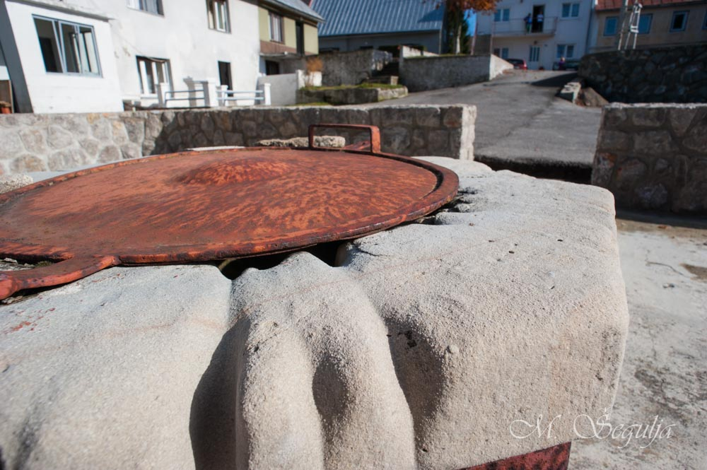
Zlobinska Pučka šterna,
najstariji objekt u mjestu – izgrađena je 1726.
Foto: Miljenko Šegulja, 2010. godine

ŠTIMAN (od tal. stimare-cijeniti, štovati, poštovati) ponosan, uvažavan, cijenjen / ŠTIMANOĆA uvažavanje, ponosno držanje, cijenjenost
ŠTIV / ŠTIVA (od tal. stiva) 1. prostor ispod palube u utrobi broda, potpalublje, služi za smještaj brodskog tereta; 2. niz pravilno poredanih, posloženih (poštivanih) predmeta
ŠTOKRL / ŠTOKRLJ / ŠTOKRLA (od njem. der Stuhl) stolac bez naslona, za razliku od kantride koja ima naslon
ŠTORIJA (od tal. storia) priča, pripovijest, vijest / ŠTORIJA OD KUNELIĆI 1. priča koja se dugo priča i često ponavlja; 2. nešto što nije vjerojatno ili nije vjerodostojno
ŠTRACA (od tal. straccio) krpa, cunja
ŠTRAMBA / ŠTRANBA / ŠTRAMBERA / ŠTRANBERA / ŠTRAMBRERA / ŠTRANBRERA (od tal. strambo-nastran, iskrivljen, neravan, čudan) „laka“ nemoralna žena koja je zastranila, promiskuitetna ženturača koja ljubuje „sa strane“, izvan braka, kurbišće
ŠTRANJGE lanci uz pomoć kojih bi se tegleća marva uprezala u zaprežna kola
ŠTRIGA / ŠTRIGUN (od ven. strega / strigon) / ŠTROLIGA / ŠTROLIGO (od ven. strolega, strolego) vještica, vještac, višća, višćun
ŠTRIGLJA (od tal. striglia) češalo za blago, češagija, metalna četka koja služi za čišćenje i njegu dlake krave, vola ili konja. Blago se š njun grivnja! / ŠTRIGLJAT češati i četkati govedo štrigljun
ŠTRIKA / ŠTREKA (od njem. der Strick) pruga
ŠTRK strka, žurba, potrkanja, šušur
ŠTRKAT v. takat
ŠTRUPAC 1. omanji, niski panj, u pravilu cok (nerascijepano, ispiljeno drvo na dužinu od dvadeset do dvadesetipet cm) koji služi za sitno cjepkanje drva; 2. u prenesenom značenju posprdan naziv za čovjeka niska rasta, a široka obujma tijela
ŠTUMIK / ŠTUMIG (od tal. stomaco) želudac
ŠTURC (od njem. die Spur-staza) 1. slijepi, sporedni kolosijek na željezničkoj postaji, koristi se za manevriranje ili dugotrajno stajanje vagona; 2. preneseno: bezizlazan položaj, nemogućnost pronalaženje rješenja, ćorsokok
ŠUMAST površan, neozbiljan, netemeljit, nerazboit, halabura
ŠULJAT batinati, udarati nekoga kolcem / NAŠULJAT / OŠULJAT izudarati nekoga batinom
ŠUNDRAT uništiti, upropastiti, ruvinat
ŠUPOGLAV / ŠUPOGLAVAC glupan, glupak, budala
ŠUR (od engl. sure) tako je, dabome
ŠUS (od njem. der Schuß-pucanj) 1. direkt, udarac najkraćim putem ravno u lice pružanjem zgrčene ruke; 2. ispaljen metak
ŠUŠAK Sušak, nekada zaseban grad na lijevoj obali Rječine, danas istočno predgrađe Rijeke
ŠUŠANJ suho lišće koje se koristi za stelju / ŠUŠNJAR spremište za šušanj
ŠUŠICA sušica, turbekuloza
ŠUŠILO / ŠUŠAR pušnica, sušionica u kojoj se na dimu suši meso, pušnjica
ŠUŠNJEVAT vjetropirast
ŠUŠUR / ŠRŠUR metež, potrkanja, štrk
ŠVELJAT neskladno hodati, hljačat
ŠVELJKAT nerazgovjetno govoriti / ŠVELJKAVAC / ŠVELJKALO onaj tko nerazgovjetno i nerazumljivo govori, pentalo
ŠVERAT hodati tako da se cipele vuku po tlu, krocat
ŠVERGERINOVO toponim za šumski predio u k. o. Zlobin (područje koje prema teritorijalnom ustroju RH potpada pod Grad Bakar kao jedinicu lokalne samouprave)
ŠVIK zvižduk, zviždanje ili zviždaljka, fikalica / ŠVIK / ŠVIKAVAC / ŠVIKAVICA proljev, driska / ŠVIKALICA / ŠVIKALJICA / ŠVIKALJIĆ / ŠVIKALAC / ŠVIKALO / ŠVIK / ŠVIKALJ zviždaljka, fikalica / ŠVIKAT 1. zviždati, fućkati; 2. luditi, budalti
ŠVIKNUT / ŠUKNUT / ŽVIGNUT / ŽVIKNUT / ŽVAGNUT udariti nekoga pesnicom ili bičem
ŠVIKNJEN / ŠVIK / ŠIKNJEN / ŠIKNJENAC / ŠUKNJEN / ŠUKNJENAC / ŠVIKNJENAC „udaren“, glupav, pliglup, smušen

T

TABAČINA fig. čin spolnog općenja, jebačina / TABAČIT fig. spolno općiti, jebat
TABANJAT udarati nogama nekoga tko leži na podu / STABANJAT / NATABANJAT izudarati nogama već oborenog protivnika, iscipelariti ga
TA DRUGI DAN preksutra, prekosutra
TAFLJAT 1. prikrivati istinu, zatajivati neke činjenice, zatršutit 2. govoriti gluposti i neistine, iznositi laži i obmane; 3. gužvati, 3. obavljati neki posao loše ili preko volje, nespretno, traljavo, pipavo / TAFLJA / TAFLJINA / TAFLJAČA / TAFLJALO / TAFLJAR / TAFULJAČA (odnosi se jednako i na muški i na ženski rod) osoba koja taflja. Un-ona ki-ka vavik nič staflja!
TAKAJICA (bakar.) / TAKAJIC (bodul.) zarazna bolest od ke se moreš najet (od ven. tacaizzo)
TAKALICA kamen u obliku valjka, koji se valja – tače se / TAKAT valjati se, kotrljati se, štrkat
TAKLJAR siromašak kojemu nije ostalo krumpira niti za sjeme
TAKOITAKO ionako / TAKOR (arh.) tako
TAKOV takav, ovakov
TALIFUN / TELIFUN (od engl. telephone, phone) telefon, anglizam koji su u čakavske govore unijeli naši Merikani
TALIJAN vrsta korova koja se raširila Primorjem dolaskom mula dovedenih od strane talijanske okupacijske vojske u drugom svjetskom ratu
TALINT / TALINAT um, pamet, razbor. Nimaš ni boba talinta!
TAMOR (arh.) tamo, undika
TANAŠAN tanak, vitak, vitkovit
TANCAT plesati / TANCURICA (zlob.) 1. plesačica; 2. dvorana za ples, sala koja ima plesni podij, tancarica po kirski, tancarišće po kastavski
TANINAJKANJI / TANINAKANJI / TRANINAJKANJI / TRAJNANAJKANJI / TRANANAJKANJI / TARAKANJI oponašanje svirke sopela uz stalno ponavljanje slogova ta-na-na-ni-ne-na-traj-na-ni-ne-na i istodobno davanje takta cupkanjem noge o tlo
TAPALUS / TANPALUS bedak
TAPALJ panj
TAPAST nespretan / TAPAT nesigurno hodati, neki puta zbog mraka, neki puta zbog slaba vida, neki puta zbog pijanstva, ali najčešće radi nespretnosti. Ki to tapa, ki to gre, ča ste vi suseda? Gre kod i sić z šterne!
TA PRVI DAN prekjučer
TARNO BRIME fig. breme koje tare, koje je teško, nepodnošljivo
TARULJ drveni pladanj na kojemu bi se najčešće posluživala krumpirica ili golica
TAŠĆ mršav, mršavac, mršavko, suh, slabašak, bez trbuha i bez riti
TAŠĆIT SE brinuti se, biti u brizi, sekirati se, brigati, starati se, skrbiti, škrbit
TAT lopov, lupež, kradljivac (ovu riječ koriste i sastavljači Vinodolskog zakonika, a u neizmijenjenu obliku se koristi i dan danas) / TATBA / TADBA /DADBA (arhaizma iz Vinodolskog zakonika koji se više ne koristi u živim čakavskim idiomima) lopovština, lupeština, lopovski čin ili postupak, lopovija
TAVALUN (od tal. tavalone) debela i dugačka daska duga tri do četiri metra, a debela barem tri prsta, kast. tavalon
TEGINJA 1. teškoća, poteškoća, neprilika, smetnja (obrnuto laginja); 2. mučnina, bolest, bol
TEKAR tek
TELAC / TELICA u prenesenom značenju glupak / glupača / TELETAR mesar koji kupuje telad, nakupac koji trguju telcima; u čakavskim govorima vrlo je raširen precizan način određivanja zanimanja i djelatnosti, primjerice: baškotaro, biljaro, dašćar, jabukaro, voćaro, krušar, lukar, lumbrelaro, majar, mlikar, moljaro, prašćar, pišćotar, japnar, sladoledaro, živinar, žužnjar / TELIDBA teljenje
TEPALO štap s kolom na dnu, njegovim udaranjem po škorupu sakupljenom na dnu maslenice dobiva se maslo / TEPAT tući s tepalom po dnu maslenice. Tako se tepe maslo!
TEPAC / TEPICA / TEPČINA / TEPČE / TEPAČA / TEPALO ogovaralo, ogovaratelj, ogovarač, koji lunja i baza od kuće do kuće, od mjesta do mjesta i prenosi tračeve; sinonimi potipača i otipača, a srodni su još pojmove poseljutar i klafrača / TEPAT / TEST / POTIPAT / OTIPAT hodati uokolo, potucati, skitati se iz jednog mjesta u drugo, iz jedne kuće u drugu i prenositi vijesti, novosti, glasine i tračeve, ogovarati, tračati
TEPLA (VRUĆA) MERIKA Južna Amerika, Doljnja Merika
TEPLJINA / TEPLINA / TEPLJINJA toplina
TEREZINA / DEREZINA drezina (prema izumitelju Karlu Draisu), vozilo za kretanje na željezničkoj pruzi s motorom ili na ručni pogon, služi najčešće za prijevoz pružnih radnika
TEST 1. tući, mlatiti nekoga; 2. ogovarati nekoga, tračati o nekome / ZITEST / NATEST 1. istući, izmlatiti nekoga; 2. izogovarati, istračati se o nekome
TEŽAK / TEŽAKINJA najamni-a radnik / radnica na fizički teškim poslovima, nadničar / ka
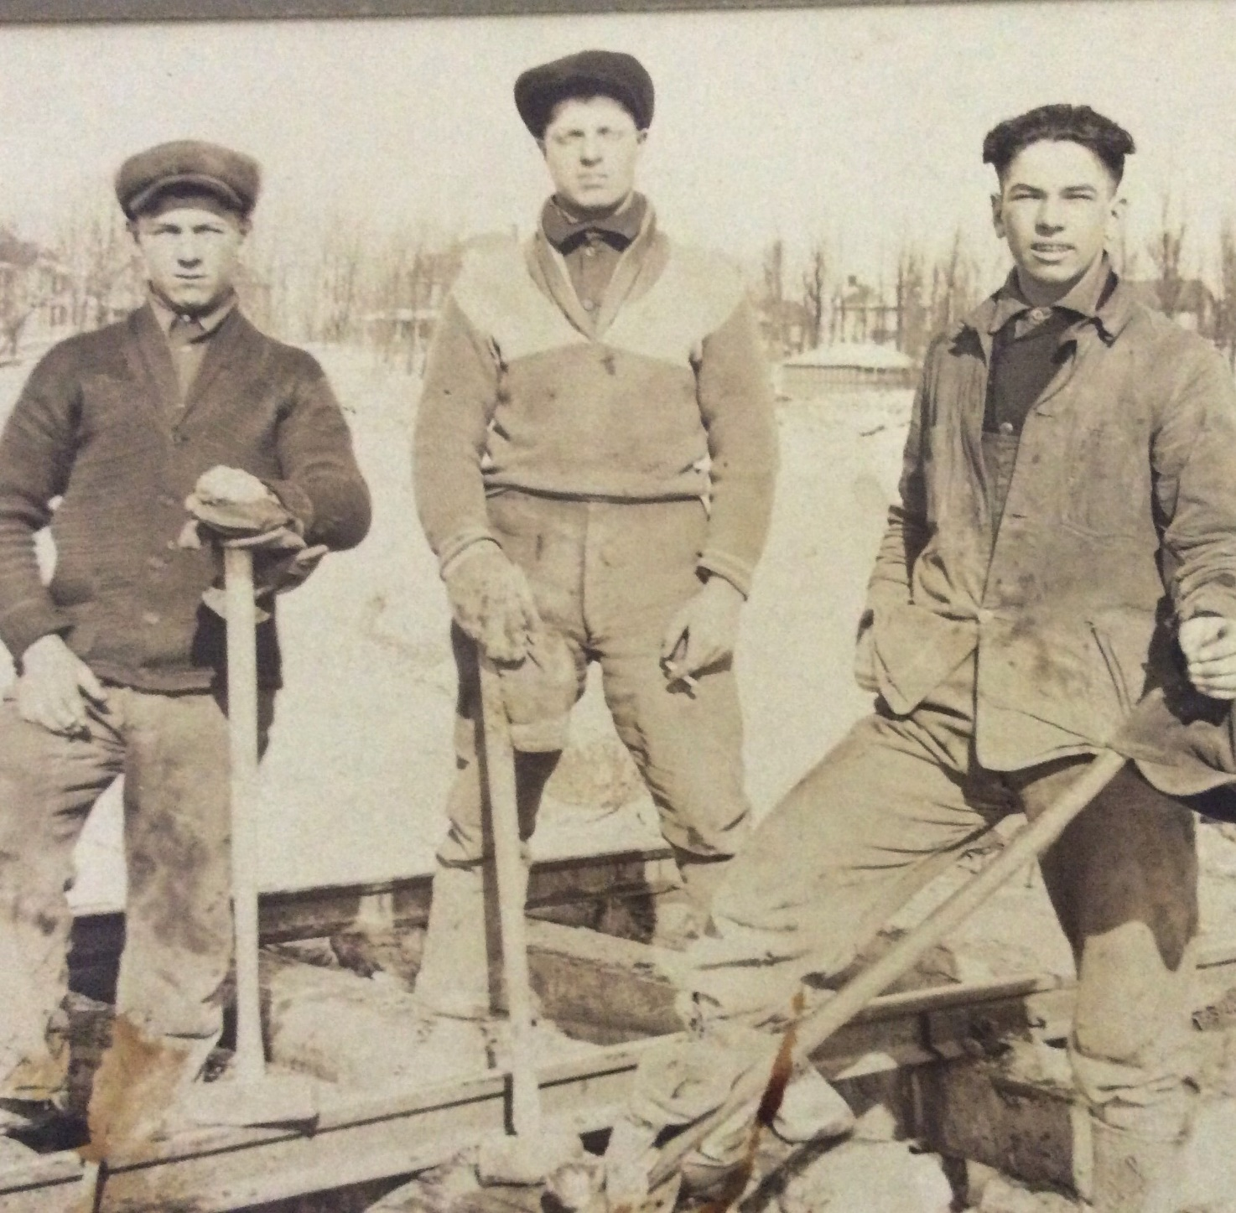

Tri zlobinska težaka
(s lijeva: Juraj Marohnić Jurca, Ivan Kauzlarić i Slavko Marohnić Markota)
Thorold, Ontario, Kanada, 1924. godine

TIHOMA potiho, podmučeć
TIKAT ticati, dodirivati
TIN / TEM (prvi oblik se koristi u ikavskim i ikavsko-ekavskim čakavskim govorima, a drugi u ekavskim) tim. Nisan šla za tin!
TIŠLJAR (od njem. der Tisschler) stolar, marangun
TLAP / TLAPINA / TLAPA osoba koja tlapi, govori gluposti i bedastoće, bunca, bulazni, glupan / TLAPIT / TLAPAT govoriti besmislice, bulaznit
TOBOLAC izdubeno drvo, najčešće lipovina, u kojem kosci drže brus kojim bruse kose; brus se uvijek drži u vodi, a tobolac visi za pasun i koscu je nadohvat ruke
TOČIT SE kotrljati se, kretati se obrćući, valjajući se
TOFAT / NATOFAT / STOFAT 1. udarati, nabijati, izudarati, nabiti; 2. gurati, gužvati, gnječiti, izgurati, izgužvati, gnjest
TOLIČ / TOLIČKA maločas, malo prije, časak prije, prije kratkog vremena, toli, toličaj; u fužinarskom kajkavskom idiomu otolič (arh.)
TOPORIŠĆE / TOPOLIŠĆE hvatište, držak alatke, v. manig i ratišće
TOROC glupan, glupak, priglup, blesan, budala, tutle, čakavske istoznačnice i bliskoznačnice: trubila, trubastina, tule, bena, blenta, blemba, bedastina, panta, šupoglav, tapalus, tapast, telac, ćoćo, ćampa, ćenćo, mesopust, bulin, kanjol, buzdo, štupido, muzgić, ćuknjen, šempija, ćupav, bambinit, čvrknut, švik, ćulum, ćumast, zalupan, munjen, šiknjen, šuknjen, uneg, tupast, tudum, tlap… fig. zalizan, zapućen, zad zapućen i zad zalizan
TOTINA pogrdni naziv za zdepastu osobu niska rasta i k tome još neurednu, nemarnu za vlastitu higijenu

TR 1. veznik: pa, da, uostalom; 2. čestica koja ima funkcije:
– pojačanja značenja riječi pred kojom stoji,
– poticanja na nešto,
– označavanja čuđenja,
– izricanja sumnje, nevjerice ili bojazni
TRABUNJAT govoriti nesmislice
TRAHTUR / TRAKTUR / TRATUR 1. otvor između tavana ili senara kroz koji se sijeno baca u štalu; 2. lijevak
TRAJBA krdo stoke, za ispašu ili za prodaju / TRAJBAR 1. čoban koji vodi trajbu; 2. pren. skitnica, tumaralo
TRAKMAN troroga metalna hvataljka, služi za traženje sića potonulog va šterni; bodul. trakmar, šmrič. trkmar
TRALJA / TRALJAST / TRALJINA / TRALJAV / TRALJAVAC / TRALJALO 1. šepav, krulja; 2. nespretan, neokretan, neumješan, nevješt / TRALJAT šepati, nespretno hodati
TRANBUSAT lutati, konatit
TRAP rupa iskopana u zemlji u koju se sprema povrće i tako štiti od hladnoće, pa se ljetina može očuvati i koristiti cijelu zimu
TRAPULANT (od tal. trappola-zamka, klopka, stupica) varalica, prevarant, mešetar, špekulant, onaj koji se snalazi na tuđi račun
TRAVNI brijeg u k. o. Zlobin, nalazi se istočno od groblja, visine 881 m iznad morske razine. Prema pučkom vjerovanju na samom njegovom vrhu okupljale su se višće i svake noći plesale svoje vrzino kolo. U predasima između svojih brojnih aktivnosti odmarale bi se va Vučićevoj mašuni koja se nalazi malo ispod vrha. Ta j mašuna ograjena z gomačun izgrađenom u obliku pravilne kružnice, po tome se i vidi da tu nisu čista posla!
TRAVOBABAC proljetna kiša koja potiče klijanje i rast trave
TRAVULJA visoka, bodljikava trava koja se teško kosi, bodalj
TREFIT (od njem. treffen) sresti, susresti, utaknut
TREMEZ pregradni zid u kući
TRENICA daska
TREŠĆI / TREŠĆE / TREŠĆICE (jed. treska) trijeske, iverje koje služi za potpalu, jiver, šćenza
TRETI treći / TRETOGNJET / TRTOGNJET / TRETOGNJETAN / TRTOGNJETAN / TRETOGNJETAC / TRTOGNJETAC nepozvan, nezvan, zaprdalo, zabadalo. Voli se zaprdat, zabadat i kamo triba, ma još više kamo ne triba!
TRHLJINAV / TRHLINAV / TRHLJINAVAC / TRHLINAVAC / TRHLJINAVČINA / TRHLINAVČINA 1. gnjil, trul; 2. pren. slabašan, boležljiv, hvirac, metuljav
TRIPAST / DRIPAST trbušasta osoba, salast, koji ima puno sala, črivaro
TRISKA šamar, zaušak / TRISKAT / TRUSNUT / TRISNUT pljuskati, šamarati, zauškivat / NATRISKAT / STRISKAT ispljuskati koga šamarima
TRITAT (od engl. to treat) častiti, plaćati
TRLIŠ radna odjeća, modra radnička kuta jednostavnog kroja i grube tkanine
TRLJUSAT skitati se, lutati bez cilja, konatit
TRMIT SE zauzimati borbeni stav, pripremati se za bitku, govorom tijela pokazati protivniku spremnost za obračun. U doslovnom smislu tako se govori za bika ili kravu prije bodnje, a u prenesenom značenju to se može odnositi i na ljudsku čeljad kad je spremna za fizički sukob.
TROGER / TROHAR na zaprežnim kolima spoj vinte i rajsa, sinonim zavir
TROJNOG 1. oniski stolac bez naslona na tri noge; 2. u prenesenom značenju poruga za osobu koja hoda uz pomoć štapa ili štake
TRPEŽ 1. trpljenje, strpljivost, ustrajnost u mučnom i dugotrajnom pothvatu; 2. vrlina da se podnosi nešto što je zahtjevno i nelagodno
TRSELA vrsta štive u kojoj su cjepanice duge cca jedan metar složene u izmjeničnim redovima; slaže se na početku i na kraju klasične štive, a između njih drva su posložena na uobičajeni način jedno do drugoga i jedno na drugo
TRTA 1. trs vinove loze, 2. škrebut, tj. stabljika lijane; 3. poruga za izrazito mršavu osobu. Suh kod trta!
TRTLJA / TRTLJAVAC / TRTLJALO / TRTLJINA / TRTULJAČA / TRTELJAČA / TRTLJAČA osoba koja priča nerazumljivo i nezaustavljivo, „na dugo i široko“, v. prtlja / TRTLJAT / TRTLJARIT v. prtljat
TRUBAC v. gubac
TRUBASTINA / TRUBASTOĆA / TRUBARIJA bedastoća, glupost, maloumnost, tupost / TRUBILA / TRUBILO / TRUBASTINA / TRUBE / TRUBA / TRUBILINA / TRUBAČINA glupan, budala. Čakavci vole udvajiti, pa i višekratno multiplicirati svoje izraze. Kada žele pojačati učinak svojih riječi osnovnoj imenici dodaju istovrsni pridjev, a neki puta i bliskoznačnu imenicu. Na primjer: čudun se čudit, led ledeni / ledena ledenica, mokroticun mokar, cela celcata / celcamenta, gnjusoba / gnjusa gnjusna, kukava kukavčina, kreblja krečasta, kreča krebljasta, krača kračasta, krulja kruljasta, lenoba / lenobija lena, tuji tujan / tuja tujica, legoma ležat, zapućeni zapućenac, zalupani zalupanac, nasribano sribe, pizdasti pizdun, hlandrava hlandra, pocurani pocuranac, pokireni pokirenac, zahireni zahirenac, ocireni ocirenac, zatorun zatrt, lašče i slipče, škura škurina / škuravina, potribni potribnjak, nesnaga nesnažna, neograbni neograbnjak, natrmunjeni natrmunjenac, mučenjak i trudnjak, jebežljivi jebežljivac, zalizani zapućenac / zapućeni zalizanac, munjeni munjenac, smržnjena smrzloritina / smržnjeni smržnjenac, potribna sirotica, ni tužice ni brižice, niš od čovika i niš koristi, gad gade i od gada gad, otipačo i tepačo / potepano tepče, falsa falšuto…
…Trubasta trubilo
Trube trubasto
Trubilino trubilasta
Trubasta trubastino
Trubačino tr trubačino
Trubila si i trubilo

TRUDNJAK radnik na teškim, zahtjevnim i opasnim poslovima, marnik, trudbenik, udarnik
TRUH / TRUN / TRUNAK 1. trunka, trun, vrlo sitan djelić drveta; 2. mala količina čega, mrvica / TRUNIT mrviti, usitnjavati
TRUMBETA / TRUNBETA (od tal. trombetta) trublja, sopela / TRUMBETAT / TRUNBETAT trubiti, sost / TRUMBETAČA / TRUNBETAČA / TRUMBETALO / TRUNBETALO / TRUMBETULJA / TRUNBETULJA podr. orator, govornik
TRUNK / TRUNAK (od engl. trunk) veliki, okovani kovčeg u kojem su povratnici Merikani prevozili svoju prtljagu u rodni kraj, bavul
TRUPINA dio kotača na starinskim zaprežnim kolima, okruglo drvo promjera cca petnaestak cm, šuplje u sredini; u njega se s vanjske strane umeću špici, a u nutarnju stranu se uglavljuje puška
TRUSNUT odalamiti šamar
TRUT / TRUTINA lijenčina, lahkodelac
TRVEZ (od ven. traversa) pregača, kecelja; kast. travers ili traves, bodul. travesla
TRZJAK janje koje se kasno ojanjilo
TUBAST trbušasta osoba zaobljene figure, tupast, okruglast, črivaro
TUĆ tući / STUĆ / NATUĆ istući, natući nekoga, izmlatiti ga
TUDUM / DUDUM 1. nekvalitetno vino proizvedeno od hibridne američke loze otporne na filokseru, đikan, direktor; 2. općenito vino upitne kakvoće, pizdošvik; 3. glupan, budala, trubila
TUJAN tuđ čovjek, tuđinac, stranac, neznanac / TUJI tuđ, tuđi, ljuški, bućan (tuji tujan bio bi potpuni stranac, možda onaj famozni „stranac u noći“) / TUJICA tuđina, inozemstvo, strana zemlja. Nigdir nikogar ljeh tuja tujica!
TUKA / TUKAR / TOTU / TOTUR / TOTUKAR / TUTUKAR / TOTUKA / TUTUKA (sve ove arhaične inačice korištene su u zlobinskom čakavskom govoru) tu, ovdje, ovdi. bodul. toteka
TUKARO čovjek sklon tuči, barufant
TUKAT (od tal. toccare) dopasti, pripasti, dopast
TULE nesposobnjaković male pameti, tutle, tutlek
TULIKO toliko
TULIT 1. glasati se otegnuto i snažno poput sirene; 2. ružno pjevati
TULJAC 1. valjak petrolejske svjetiljke, cilindar, tub; 2. pren. čovjek mala rasta, tulek, čovičac, pićulin
TUN tom
TUPAST / TUPAVAC / TUPAVČINA tupav, tupavac, tupavko, tuponja, tupan, tupko (m.), tupača (ž.)
TURICA čičak, dikica
TUSTILO / TUŠĆAHAN / TUST debeo i mastan čovjek, „salast“, debeljan, prevelike debljine, pretjeranih naslaga sala, ugojen, „utovljen“

U

UBOŠĆINA ubogost, siromaštvo, bijeda, siromašćina, kukavošćina
UCVIRAK čvarak, ocvirak
UDRIN udaren, čvrknut
UDRIT zadit, udariti; čakavske istoznačnice i bliskoznačnice: pafnut, mljasnut, lasnut, hrknut, ljosnut, hljusnut, bljufnut, šakatat, pikat, tofat, matafunat, žbljuhnut, glavušat, vritnjakat, ždroknut, žiknut, bubat, čvrknut, gmarit, žvagnut, opucat, ošuljat, oklatit, šviknut, opizdit, zašmrljat, ošajderit, ošinut, biksat, bigetat, oplest, šćipat, ruknut, kacotat, sanut, test, lizgat, kefat, opandrčit, zviznut, linut, liznut, lemat, drknut, bokat, oparit, devetat, šuknut, kljepusat, okljaštrat, tabanjat… (vidi još i natuknicu zauškivat)
UGLICA ulica, najčešće sporedna koja izlazi na glavnu cestu
UGLJENAR / UGLJEVAR 1. kirijaš, vozar koji prevozi ugljen; 2. radnik na proizvonji drvenog ugljena; sinonimi: karbunjer i garbunjer / UGLJEVLJI / UGLJEVLJE drveni ugljen
UJIDAČA kuja koja grize, ujeda, fig. „kučka“, „kuja“, „kujetina“, „kučketina“ / UJIDAT ujedati
UKRAJAK 1. okrajak, kraj, završni dio nečega, posljednja točka, najudaljeniji dio od sredine; 2. odrezan ili odlomljen kraj štruce, vekne, puntica, bubica
UKROJAK / UKROJČIĆ 1. manja plašćanica uz pomoć koje bi se oprtio koš s ručkom za poljodjelce ili šumske radnike; 2. ostatak tkanine koji ostaje kao višak nakon krojenja i šivanja
UMEJAK zemljišni posjed omeđen suhozidom, u pravilu pašnjak, najčešće je ovalnog ili okruglastog oblika
UMIĆAN / UMITELJAN umješan, vješt onaj tko se u mnogo toga razumije, onaj tko umije, tko „zna znanje“ i ima vješte ruke, naredan, provrćan, rukat
UMINAL otvor, okance na tavanu, tavanski prozor, špiraj, vidalica; istar. luminal
UMIT umjeti, znati, biti sposoban za što
UN / UNJISTI on, onaj
UNČA (arh.) fig. zrnce, mrvičak
UNDA / UNPUT onda, onaj put, onomad, tada, arh. undar, kast. onput / onputa
UNEG budaletina, tuponja
UNDI / UNDIKA / UNDIKAR ondje, tamo, tamor, bodulski ondi i endi
UNUD / UNUDAR onuda
UNULIKO onoliko
URNJAK oran, spreman, brz, okretan, provrćan
USTAT ostati
USTUPIT posavjetovati, poučiti, uputiti, upraviti. Ustupi ga na pravi put i čovika od njega napravi!
UTAKNUT susresti, trefit
UVDI v. ovdi
UVUD / UVUDAR ovuda
UVULIK ovolik, ovako velik; bodul. evulik i ovulik
UZBITAK ostatak
UZDOLICA nizbrdica, zdolun, podanak
UZGORICA uzbrdica, va rebar, zgorun, podvršak
UŽ uz, tik, pri, kraj, pored
UŽANCA (od tal. usanza) običaj, navika, navada / UŽAT običavati, činiti često

V

VA u
VADIT učiti, stjecati znanje / NAVADIT naučiti, izučiti, steći znanje, vještinu ili iskustvo
VADIT (s drugačijim naglaskom od prethodnog glagola) udjenuti, uvući kroz nešto usko ili u nešto usko, npr. konac kroz ušicu igle
VAGANJAT (arh.) ugoniti, ugnati, utjerivati; obrnuto ziganjat
VAGIR dio zaprežnih kola; glavni je pričvršćen za rudu, a blago se upreže u dva pomoćna
VAGUN vagon
VAHTAR (od njem. der Wachter-stražar) željeznički stražar, a preneseno i željezničar uopće / VAHTARNICE / VAHTARICE male kućice uz prugu u kojima su službovali željezničari
VAJER (od ven. aere-zrak) u vis, gore, u zrak
VAKALJ otkos trave, istar. vahalj
VAMI vama. Vami se nikad niš ne more dopovidat!
VAPIT vikati, galamiti, blijat, rocat
VAS sav
VAVIK uvijek, stalno, smirun, kir. uvik, kast. vavek
VAZAM Uskrs, kast. Vazan / Vazanj / VAZMINJE uskrsno vrijeme
VAŽGAT upaliti, početi gorjeti / VAŽGAN 1. upaljen; 2. nadražen, uspaljen; 3. zagrijan, zainteresiran za što
VEDRENICA ledeno hladna zimska noć, kristalno vedra i zvjezdana kao što je bila ona u kojoj je potonuo Titanik
VEKERICA (od njem. der Wecker) budilnik, žveljarin
VELI velik, veliki
VELI RUČAK objed, glavni dnevni obrok, južina
VERGEL / VERGIL vergl, mehanička glazbena sprava koja proizvodi određeni broj melodija
VERUGE teški, glomazni lanci uz pomoću kojih se na vozu pričvršćuje žrdo ili navijač
VETERNICA bezdana jama, prezdanica
VEZI svi željezni dijelovi na zaprežnim kolima koji vežu drvene konstrukcije
VIDALICA tavanski prozorčić, uminal, špiraj
VIDULICE v. fidulice
VIJI 1. (zlob.) zeleno lišće bukve, lipe, javora ili ljeske, slasno krmivo za marvu; 2. (griš.) suho lišće, šušanj
VILAN (od tal. villano) priprosti, neograban seljak, seljačina
VILBILA (od engl. wheelbarrow) tačke, karijola
VINTA kočnica na zaprežnim kolima, nalazi se na samom kraju kola, zato uzrečica na vinti znači biti negdje na kraju, u zapećku, pozadini, zakutku, prikrajku
VIŠ vidiš, lje
VIŠĆA vještica, morina, štriga, štroliga, floka. Na Grobniku štrižina, prema: Iva Lukežić i Sanja Zubčić Grobnički govor XX. stoljeća, Katedra čakavskog sabora Grobnišćine, Rijeka, 2007. godine / VIŠĆUN vještac, štrigun, štroligo
VIŠINJA / VIŠINA visina
VLASAN / VLASANINA čovjek duge i bujne kose, kuštravac, čupavac
VOČ-VOČ-VOČ / OĆ-OĆ-OĆ uzvik kojim se kravama i volovima skretala pozornost na vodu koja stoji ispred njih i pripremljena je za napajanje, na govedski jezik prevedeno to bi značilo „pij, pij!“
VOHU-VOHU-VOHU uzvik kojim se tjeraju zvjeri (vukovi, medvjedi i risovi) što dalje od čovjeka i od ljudskih nastambi
VOGALICA ljuljačka, kast. cinbuja / VOGAT ljuljati se, njihati se, zibati se. Na blagdan sv. Jurja – 23. travnja po katoličkom kalendaru – ljuljali su se i stari, i mladi, i muško, i žensko. Vjerovali su kako se time štite od zmija i njihovih mogućih ujeda.
VOLAR kirijaš koji upravlja volovskom zapregom, gonič volova, „volovođa“
VOZ natovarena zaprežna kola z drvi, senun, gnjojun, šušnjun, poljodjelskim usjevima i sl.
VOTAT (od engl. to vote) glasovati
VOZIT 1. voziti, prevoziti; 2. vući, navlačiti, izvlačiti, povlačiti
VRAGODRTAN / VRAGUDRTAN vragolast, nestašan, nemiran, drčan, vragometan, kurdelija
VRANIĆ odmilica za vraga, dolazi od pridjeva vran što znači crn, potpuno taman, a to je boja samoga đavla paklenoga. Naši stari držali su se krilatice Boga moli, a vragu se ne zamiri, pa su i samog nečastivog, sotonu, vraga (djavla, silu paklenu, nekrsta, mračinu, sogana) oslovljavali ovom umiljenicom, valjda da mu se ne zamjere. Vranić ga (te) zel! Vranić ga (te) dal! Odi vraniću na sprogod! Vranić te j zlegal i udelal! Vraniću j (si) spodoban! Vranić će ti se z riti vozit!
VRČINA noćna posuda, bukalin
VRIĆA vreća
VRIDNJAK (m.) / VRIDNICA (ž.) vrijedan-na, marljiv-a, radin-a
VRITNJAK udarac nogom u stražnjicu, nogoguzica, pikac, kir. vritkopun / VRITNJAKAT udarati nogom u stražnjicu
VRNUT vratiti
VRŠAST površan, nepouzdan, luckast, šašljast, halabura, plahut
VRTIPRAH prevrtljivac, nestalan, nepouzdan, šete bandjere, šarenjak
VRTULJAST 1. doslovno vretenast, 2. pren. spretan, okretan, vješt, brz, naredan, fletan
VUKI (hrelj.) velike i sočne smokve

Z

Z / ZO iz, s, sa. Zo tin san ju odbavil! Ča ne da j un z Hreljina?
ZABADALO / ZABODILO / ZABADAČA dosadnjaković koji gura nos tamo gdje mu nije mjesto, tretognjet, zaprdalo / ZABADAT uguravati, uguravanjem postići željeno, gurati nos tamo gdje mu nije mjesto. Sakamor nos zabadaš!
ZABALAT zaokupiti, zavarati
ZABIT zaboraviti, prestati se sjećati koga ili čega / ZABLJEN zaboravljen
ZABRLJUH / ZABRLJUHA (zlob. arh.) udarac nadlanicom po licu, naopačica, priušak, zaušak naopak. Varijante zabrjuh / zabrjuha navodi Franjo Mohorovičić-Maričin u svom Rječniku čakavskog govora Rukavca i okolice, Adamić, Rijeka, 2001. godine.
ZACURIVAT 1. obilježiti neko područje mokraćom kao svoje (u životinjskom svijetu); 2. fig. obigravati oko djevojke, snubiti ju, salijetati
ZAD / ZADA / ZA odostraga, straga, odzada, sa zadnje strane, iza, jiza, odzad
ZADIT udariti, zadati udarac, bakar. zadet
ZADRNJOHAT / ZADROHNIT / ZADRONJIT vrlo brzo zaspati, pasti u duboki san
ZAFRCAN zasukan, usukan, krut, zadrt
ZAGLAVAK drveni klin koji pričvršćuje kolo zaprežnih kola na aksu, istoznačnica je kapić
ZAGLJEDIVAT SE zagledati se, pogledati, u nešto ili u nekoga uprijeti pogled, osvrtati se pogledom na nekoga ili na nešto
ZAGNJEST gurnuti, nabiti, turnuti, zabosti, metnuti, staviti
ZAGVOZDIT umetanjem klina zaglaviti, ukliniti, učvrstiti držalo na sjekiri, motiki ili nekom drugom oruđu
ZAHIREN neishranjen, boležljiv, kukavan, žgoljav, slabe tjelesne građe, neotporan, zaostao u razvoju, dezgracijan; kast. zahviren / ZAHIRIT / ZAHVIRIT / HIRIT / HVIRIT slabiti, posustajati, venuti, pobolijevati, kast. zahviret / zahviret
ZAHRHNJAT tvrdo zaspati uz glasno hrkanje
ZAJIK jezik, jezik; komiški jazik. Nij na njoj niš, ljeh zajik!
ZAKLOP brava, metalna naprava za zatvaranje vrata ključem / ZAKLOPIT zaključati, istoznačnice zalokotat i zakračunat
ZAKRAČUNAT zaključati s kračunom, zaprit z kračunun
ZAKUĆA prostor iza kuće, ograđeno zemljište iza kuće, dio dvorišta, v. dvor
ZAKUN zaključivanje braka, ozakonjenje veze muškarca i žene
ZAKURIT šamarati, davat zauške, zauškivat
ZALEVRČIT prikuriti pljusku nadlanicom, prikurit, prižboknut, zažbukat nekoga, dati kome naopačicu
ZALIZAN 1. pridjev koji označava osobu vlažno ili masno začešljane kose. Zgljeda ko da ga j krava polizala! 2. fig. i podr. priglup, benast, zapućen
ZALOKOTAT lokotom zaključati, zaklopit
ZALUPAN / ZALUPANAC glupak,
ZAPIZDIT zabrazditi, pretjerati, prekardašiti, prekoračiti
ZAPOLNOĆUN iza ponoći
ZAPRDALO / ZAPRDAČA smetalo, zanovijetalo, zanovijetalac, zakeralo i gnjavator koji se miješa u tuđe poslove ili se gura u odnose trećih subjekata gdje mu nije mjesto, tretognjet, zabadalo. Ta jisti se sakamor zaprda, a moreš mislit kako j to kad je zaprdalo još i laprdalo! / ZAPRDAT ubacivati se negdje dosadno i uporno, nabacivati se nepristojno nekome, upleteti se nezvano u tuđe poslove
ZAPREGNUT upregnuti, vezati konja uz rudo ili vola u jaram / ZAPREGNJEN upregnut, opterećen teškim radom
ZAPRIT zatvoriti
ZAPUĆEN / ZAPUĆENAC 1. doslovno: onaj koji je zapućen, tj. zakopčan, sputan, sapet; 2. fig. čovjek priglup, koji teško shvaća, isto se za takva čovjeka može reći i da je zalizan. Još je „teža kvalifikacija“ biti zad zapućen (ili zad zalizan), takav čovjek je još gluplji od onog zapućenca (zalizanca). Dakle, zapućen (zalizan) i zad zapućen (zad zalizan) bili bi kao „glup i gluplji“, tj. nešto kao trubila i trubila trubasta.
ZARAJTAT potrošiti novac, istrošiti se, najčešće lakomisleno i na posve nepotrebne stvari, pofrajat, porajtat
ZARAVNIČIT pretvoriti njivu u livadu, omogućiti rast trave na poljoprivrednoj parceli koja se do tada orala
ZAREBRNJAK meso oko rebara
ZASIN / ZASINSEGA sasvim, potpunoma, u potpunosti, u cjelosti, posinsega, kras. – bakar. zasen / zasensega / posensega
ZAŠMRLJAT / ZAŠMRLJIT / ZAČMRLJIT 1. baciti nešto u nekoga; 2. udariti nekoga
ZAŠPILJEN / ZAŠPIČEN 1. stanjen, ušiljen, zašiljen, naoštren; 2. podr. istegnut, šiljast, špičast
ZA TIN za tim, kras. za ten. Nisan šla za ten!
ZATOR propast, uništenje, istrebljenje, zatiranje. Zatorun ću te zatrt! / ZATRIN / ZATREN / ZATAREN pun briga, brižan, uništen, razoren, slomnjen, najčešće od tuge, brige i žalosti / ZATRT zatrti, potpunoma uništiti, istrijebiti, izumrijeti, potrti
ZATREP 1. (arh.) zabat, trokutasti dio zida na bočnim završecima krovišta; 2. toponim za uzvisine na području Novog Vinodolskog, Klane i Zlobina

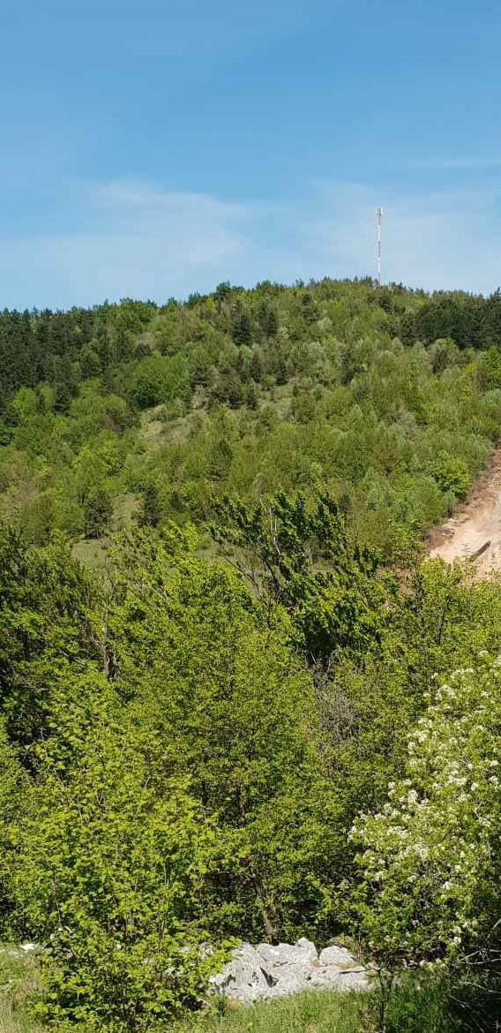
ZATRŠUTIT zatajivati, tajiti, skrivati od javnosti, tafljat
ZAUŠAK šamar, pljuska, ćuška, zaušnica, udarac dlanom (češće) ili nadlanicom po licu, okljepuh, triska, ćepa, fliska, zabrljuh, naopačica, žventula, klepuha, halopa, žlepa, žberla, priušak, žlofrnica, petoprsnica. Zakurit ću ti ga na jednu stran, a prikurit z druge bande! / ZAUŠKIVAT šamarati nekoga, davati ćuške nekome, pljuskat, fliskat, triskat, halupit, priuškivat, žboknut, žlepit, kljepnut, ćepat, žberlat, zalevrčit, prikurit naopačicu, zakurit zaušak
ZAVAVIK zauvijek, kast. zavavek
ZAVDAT dojaditi, dozlogrditi, dodijat
ZAVIR v. troger
ZAVIT saviti
ZAVIT ( razlika je prema prethodnom glagolu u naglasku) tvrdoglav, svojeglav, zadrt, svojglav, deštard, netorajan. Zavit si kod prazji rog! Zavit si kod i prašći kurac!
ZAVRELICA / ZAVRLICA čovjek nagle ćudi koji brzo plane, onaj tko ima “kratki fitilj“
ZAŽBUKAT figurativno ošamariti, pljusnuti nadlakticom, dat jednu zidarsku, zalevrčit
ZAŽRDIT voz sijena pritisnuti, stegnuti žrdun
ZBOGUN zbogom
ZBOJ prvi i zadnji dio zaprežnih kola, povezuje ih raspust
ZBRIS vjetrometina, v. burnjak
ZBUDIT probuditi
ZDAHNUT izdahnuti, ispustiti dušu, umrijeti
ZDELA zdjela, padela
ZDOLUN dolje, nizbrdo, uzdolica, doli
ZDRGNUT naglo se prestrašiti
ZELIN zelen
ZELJAR zemljište na kojem se uzgaja zelje
ZERA / ZERICA (od tal. zero-nula, ništica) malo, gotovo ništa, neznatno, niš
ZET 1. uzeti, oduzeti; 2. oteti, lišiti; 3. zauzeti, primiti koga
ZGLAVLJE uzglavlje
ZGLJEDAT izgledati
ZGONIK izgnanik, prognanik
ZGOR / ZGORA / ZGORUN gore, uzbrdo, va rebar, uzgorica
ZIGANJAT izgoniti / ZIGNAT izgnati kravu iz štale ili iz djeteline, krumpirišta i sl. Blago se ujutro ziganja na pašu, a na večer se vaganja natrag u štalu. U Zlobinu je prvi izgon krava na pašu bio u vrijeme oko blagdana Jurjeve – 23. travnja.
ZIHAJAT izlaziti
ZIJAT galamiti, vapit, blija, rocatt
ZIKVA kolijevka
ZIMICA / ZIMINA 1. dem. i aug. od imenice zima (nalazimo ih samo u čakavskim govorima dok ih u hrvatskom književnom jeziku nema); 2. groznica, groznična drhtavica, (s)treskavica
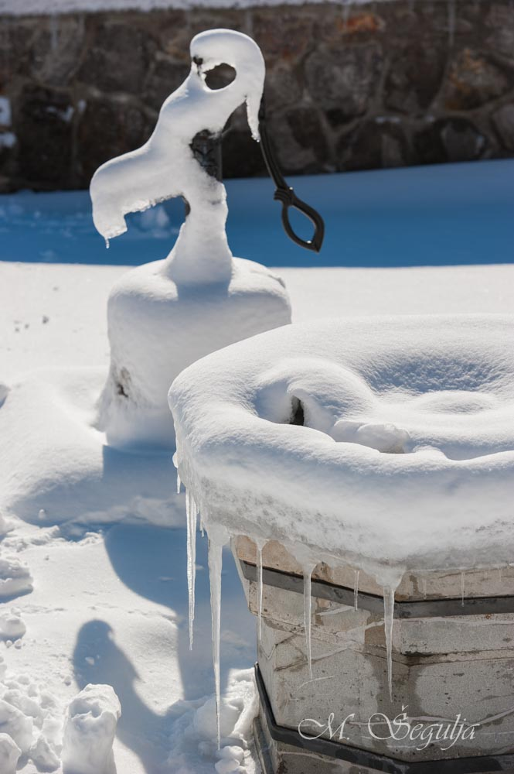

Zlobin, zimina na Pučkoj šterni.
Foto: Miljenko Šegulja, 2011. godine
ZINAŠAT / ZNAŠAT iznositi, najčešće drva ili sijeno na plašćanici iz nepristupačnih predjela do najbližeg kolnoga puta
ZJIDA čovjek koji svojim postupanjem i ponašanje „izjeda“ okolinu; slikovito: gnjavež, pilež, davež, čangrizavac, čangrizalo, čangrizavica; čakavske bliskoznačnice: grinta, grišina, prkatorija
ZLAĆAMAT (arh.) spremiti, pripremiti, odbavljat, ljaljit
ZLINO / ZLOČESTINA 1. zloća, zlobnost, zlo; 2. zao čovjek, zlikovac, zločinac, hud, poredan
ZLOBINJAR / ZLOBINJARAC stanovnik Zlobina / ZLOBINJARKA stanovnica Zlobina, podr. ZLOBINJARČINA. Hreljani i Hreljanke, prvi susjedi, podrugljivo su Zlobinjare nazivali bukvićima, a Zlobin smatrali krajnje negostoljubivim područjem. Ipak, Zlobinjari su ostali privrženi svome mjestu. Čak su ga i opjevali ovim dvostihom:

Selo malo na brdašcu,
Al' si meni na brdašcu!

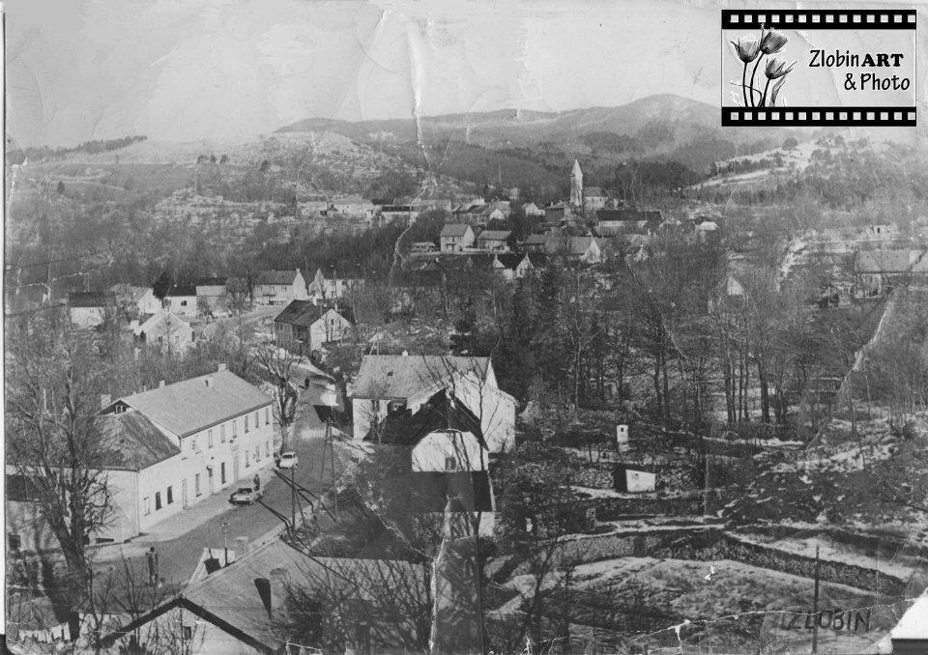

Foto: Vilim Grgurić, 1972. godine

ZLODEJ (kast.) đavao, vrag, djaval, nekrst, ancikrst
ZLOTVORENJE / ZLOSTORENJE (ove riječi koristi i zakonodavac u Vinodolskom zakoniku, AD 1288.) zlodjelo, nedjelo, zločin, krimen
ZMED između, med
ZMIJAR područje podesno za obitavanje i razmnožavanje zmija, „zmijište“
ZMIRANJA grdnja / ZMIRARO osoba koja je sklona druge koriti, prekoravati, vrijeđati, ogovarati, ružiti, grditi / ZMIRAT grditi nekoga i upućivati ružne riječi nekome
ZMIŠARIJA / ZMIŠANCIJA 1. mješavina, smjesa; 2. pren. zbrka, nered, metež, fufnjarija
ZMUČENA izmučena
ZNEBIT abortirati, zvrć
ZNERUKE neprikladno, nepristupačno, izvan ruke
ZNOŽJI / ZNOŽJE v. nožji
ZONUD odande
ZODAVUD / ZODAVUDA / ZODOVUD / ZODOVUDA odavle, odatle, odavud
ZRAST prepona, granični dio što dijeli trup od bedra
ZRIZAN 1. izrezan; 2. pren. potpuno nalik, sličan „ko jaje jajetu“, „preslikan“
ZUNKRAJ s one strane, s druge strane, onkraj, s onoga kraja; kast. zonkraj
ZVIŠENO pokvareno (meso, mlijeko, vino i sl.). Kastavci bi rekli da se j zbersilo!
ZVIZNUT snažno nekoga udariti
ZVRĆ pobaciti, izgubiti plod, znebit
ZVRH povrh
ZVRNUT prevrnuti, izvrnuti, preokrenuti s jedne na drugu stranu. U ono vrijeme čobana i pastirica narodni je pjesnik ispjevao sljedeći pjesmuljak:

Mate, Matija
kozu nabija.
Koza prdne,
Mate se zvrne!

ZVUNAC / ZVONAC zvono ZVUN / ZVON zvonjenje / ZVUNJELICA sonet, zvonjelica. Lirska pjesma od 14 stihova složenih u dvije kvartine i dvije tercine (talijanski) ili tri kvartine i jedan dvostih (elizabetanski, engleski) koje su povezane sustavom rimovanja. Hrvatski jezik je tvorbom ove kovanice obogatio Lavoslav Vukelić (1840. – 1879.), pjesnik, i prevoditelj s engleskog, njemačkog, poljskog, ruskog, talijanskog i slovenskog jezika.

Ž

ŽABA POKROVATA kornjača
ŽALOŠĆICA žalost, jad, nevolja, čemer, jadnoća, jadnost, duševna bol, tuga, zlo, pokora, nevolja, dešperija
ŽARA oveća glinena posuda, obojena i ukrašena ornamentima
ŽBALJIT / ŽBALIT buljiti, zuriti, napadno gledati, bulit
ŽBERLA pljuska, zaušak / ŽBERLAT pljuskati, zauškivat
ŽBIČICA / ZBIČICA tanka, suha grana, može poslužiti za potpalu
ŽBLJUHNUT / ŽBLJUKNUT udariti nekoga toliko snažno da od siline udarca padne na tlo
ŽBIKNUT / ŽBOKNUT / PRIŽBIKNUT / PRIŽBOKNUT udariti nekome šamar nadlanicom, dati kome zabrljuh ili naopačicu, zalevrčit
ŽBRIGLJA palentar, kuhača, varjača kojom se miješa palenta i druga žitka hrana dok se kuha. Slične su još i sljedeće naprave: davač (njime se „davi“ krumpir koji se kuha za svinje), konatilo (konati po pinjati dok se miješa palenta golica ili palenta krumpirica) te rogljača ili brkljača / brkača („gnjecalo“ za krumpir koje ima roščiće na vrhu).
ŽDRIBAC / ŽDRIBICA 1. ždrijebac / ždrebica; 2. u pren. značenju žilav mladić pune muškosti i djevojka neobuzdana i izazovna
ŽDROKNUT / ŽGOKNUT / DROKNUT / ROKNUT / ŽDROKAT / ŽDROHNUT / ŽOKNUT / GOKNUT udarati nekoga laktom
ŽDRULJ klanac, sutjeska, progon, klanjac
ŽELEZNA KOLA zaprežna kola s kotačima koje opasuje željezni okov
ŽENEŽ ženidba, udaja, pir, svadba, vjenčanje, svaća
ŽEPA džep
ŽERAČINA / ŽDERAČINA prejedanje, neumjerenost u hranjenju / ŽERAT 1. žderati, prejedati se, pohlepno i halapljivo jesti; 2. izazivati nelagodu na koži dodirom odjeće (npr. iritiranje okovratnika dolčevite na vratu i sl.) / ŽERILO podr. jelo, iće, jido ŽERUH / POŽERUH izjelica, proždrljivac, osoba neumjerena u jelu, jilac
ŽGABUCIN / ŽGABUC / ŠKABUCIN skučena, neugledna prostorija, prdekana, kažot
ŽIGNUT / ŽIKNUT zviznuti, ošinuti
ŽILAVAC vrsta korova, kast. žijavac
ŽINAR / ŽENJAR / ŽINJAR / ŽENAR / ŽINSKAR / ŽENSKAR / ŽENSAR / ŽINSAR ženskar, kurviš, gunjar, kurbeš, jebežljivac / ŽINSKA ženska. Ona j fanj žinska, je ju ča za vidit!
ŽITAK život, žiće, življenje
ŽIVOT 1. život, žitak; 2. tijelo, trup
ŽIVINA 1. blago u najširem smislu; 2. domaće pernate životinje u užem smilsu / ŽIVINAR veterinar
ŽLAJDRE lanci na ručicah zaprežnih kola
ŽLEPA / ŽLJEPA šamar, zaušak / ŽLEPIT / ŽLJEPAT ošamariri / OŽLEPIT / OŽLJEPIT išamarati
ŽLIB 1. žlijeb; 2. čest toponim za „žljebasti“ teren
ŽLOFRNICA (kir.) šamar, zaušak
ŽMAT imat zatvorene oči, žmiriti, u prenesenom značenju spavati
ŽMUKLJAR / ŽMUKLJER / ŽMUKLER (od njem. der Schmuggler-krijumčar) trapulant, onaj koji se snalazi na svakojake načine i pribavlja korist na nedopušteni način, mutikaša, mutivoda, kast. žmukjar
ŽMULJ čaša, posuda iz koje se pije, dalm. žmul, bodul. – grob. žmuj
ŽNJOFANAC / ŠNJOFANAC duhan za žvakanje / ŽNJOFAT / ŠNJOFAT 1. šmrkati duhan; 2. njušiti; 3. pren. njuškati
ŽRDO jelovo deblo dužine oko četiri metra, a promjera cca tridesetak cm, stavlja se na vrh voza sijena i lancima se povezuje s postoljem kola da bi se učvrstio cijeli voz. Staroslavenska riječ žr-d znači koplje ili toljaga, a furmansko žrdo je po obliku nalik upravo koplju ili toljagi.
ŽUHAK / ŽUKAK 1. doslovno gorak, žuk; 2. pren. turoban, nezadovoljan, sumoran, mrk
ŽUKVA vrba
ŽULICA hladetina, ohlađen i želatiziran sok od iskuhana mesa i okosnica, drhtalica, mrzletina, kir. žujica
ŽULILO ribanje poda četkom. -Požuli pod! -Zo čin? -Z kefun od žulila! / ŽULIT 1. žuljati; 2. ribati
ŽUR stepka, mlaćenica, tekućina koja se dobiva kada se tuče, tepe, vrhnje u maslenici
ŽURNADA (od tal. zornada) nadnica, unaprijed dogovorena plaća za jedan dan rada, najčešće se težakun i težakinjami isplaćivala u naturi. Nič na se, nič va se i šla j na žurnadu!
ŽUTENICA / ŽUTINJA žutica
ŽUŽNJA vezica za postole, vrpca za vezivanje cipela, pertla, špigeta, žniranac / ŽUŽNJAR 1. prodavač ili izrađivač žužnji; 2. podrugljivo: sitan trgovac, trgovčić, butigerić / butigerčić
ŽVAGNUT / ŽVIGNUT / ŽVIKNUT udarati nekoga bičem, šviknut
ŽVELJARIN (od tal. svegliarino) 1. doslovno budilnik, budilica, vekerica, kast. žvejarin; 2. pren. dosadni i uporni brbljavac koji govori bez početka i bez kraja usprkos tome što je loš govornik ili što ima koji govorni nedostatak. Ljeh melje! Melje li ga melje prez početka i prez dospitka! Čakavske istoznačnice i bliskoznačnice: klokotalo, kreketalo, blembalo, govorčin, bljezgavac, brštulin, ćakulon, kljepac, divanjaro, šprlenta, lajavac, laprdača, ćanća, ćampa, palamuda, prketaža, trumbetača, blembetača, drezgetača, paljuzgača, predikača, drdlja, frflja, krklja, prtlja, trtlja…
ŽVELJT / ŽVELT / ŽVELAT / ŽVELĆAHAN / ŽVELJĆAHAN / ŽVELJTAC / ŽVELTAC / ŽVELTICA / ŽVELJTICA (od tal. svelto) okretan, živahan, brz, hitar, oran, spretan, fletan, naredan, vrtuljast
ŽVENTULA (od tal. ventola) 1. kast. – istar. – kralj - šmrič. mahalica, hladilica, lepeza; 2. bodul. figurativno pljuska, zaušak / ŽVENTULAT (kast.) govoriti bedastoće, blebetati, klokotati, krekatati, kokodakati, kukurikati
ŽVERGAT / ŽVERGLAT / VERGLAT / VERGAT pričati kao navijen, bez kraja i konca, neprekidno i dosadno govoriti, monotono i dugotrajno besjediti onako kako jednolično svira stari vergel
ŽVORAC ledeni curak, siga, ledenica

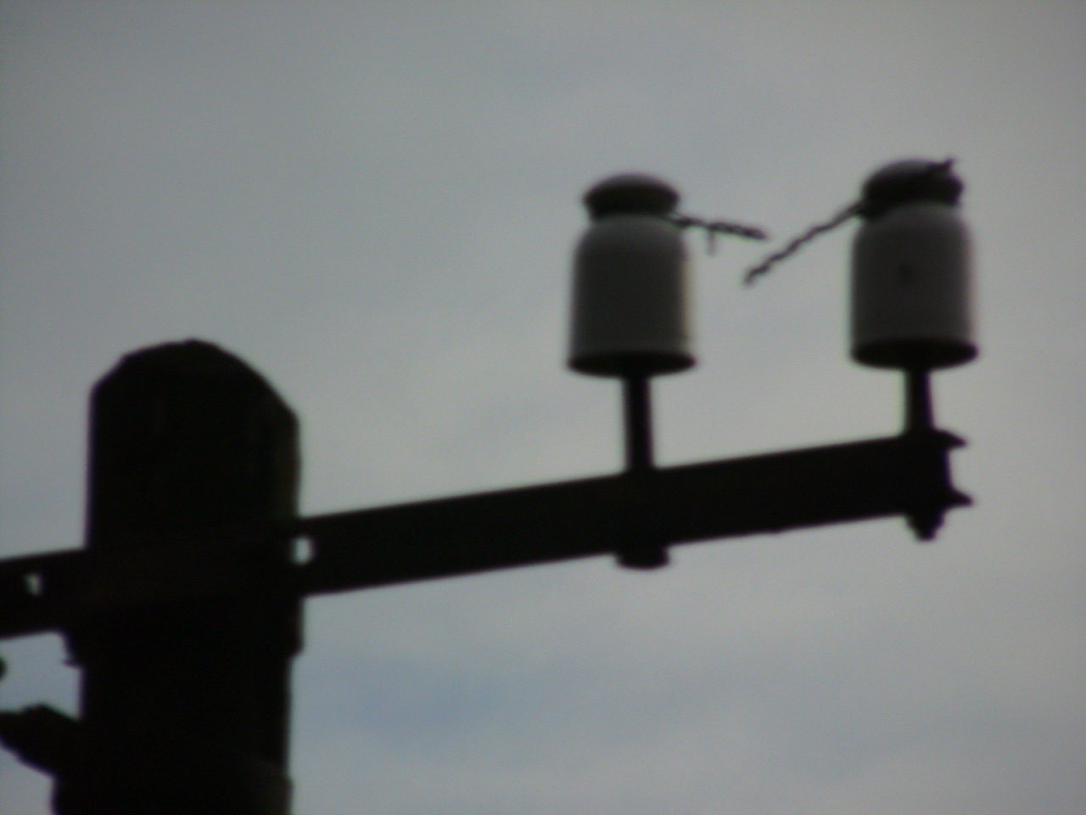
Celebunčići
Foto: Nevenka Tadej, 2010. godine
ZAKLJUČNA NAPOMENA

Sve pjesme u ovoj stihozbirci pisane su na mjesnom govoru Zlobina, pjesnikova rodnog mjesta. Prema dijalektološkim istraživanjima (A. Belić i I. Lukežić) ovaj govor pripada srednjočakavskom ikavsko-ekavskom dijalektu (ili primorskom poddijalektu ikavsko-ekavskog dijalekta). Konkretnije, hreljinskom govornom tipu koji obuhvaća mjesne govore u naseljima: Hreljinu, Bakarcu, Benkovcu Fužinskom, Kraljevici, Krišišću, Malom Dolu, Šmriki i Zlobinu.

Tumač manje poznatih riječi, kao poseban prilog stihozbirke Besede – krstijanske i nigdanje, nije rječnik u kojem bi bio obrađen cjelokupni leksik nečijeg mjesnoga govora ili dijalekta, znanstveno obrađen, pripremljen i pojašnjen. Ovaj autor nije jezikoslovno toliko obrazovan da bi se upustio u pustolovinu ispisivanja jednog takvog obuhvatnog i stručno pripremljenog rječnika, stoga u ovom prilogu ne pronalazimo sve riječi zlobinskog mjesnoga govora. Tu su uvrštene i objašnjene samo one riječ koja se nalazi u Besedama – krstijanskim i nigdanjim, kao i one riječi koje oslikavaju način života kakav je bio nekada i u Zlobinu i u okolnim mjestima. Taj način življenja potpuno je promijenjen i pomalo zaboravljen, a s nastankom novih životnih prilika nestale su iz uporabe one riječi koje su bile vezane uz staro vrijeme, njegove običaje, egzistencijalne prilike i opće društvene okolnosti. Više se ne koriste, postale su zaboravljene. Besede – krstijanske i nigdanje s prilogom Tumačem besed pokušaj su njihova arhiviranja kako bi se barem na taj način sačuvale i bile dostupne radoznalim tragačima za jezičnim blagom.

Neki pojmovi obrađeni u Tumaču manje poznatih riječi pojašnjeni su i istoznačnicama, sličnoznačnicama i inačicama iz drugih dijalekata i lokalnih idioma, npr. istarskih, kirskih, bodulskih, grobničkih govora ili čakavskog dijalekta koji se govori u mjestima: Sušak, Trsat, Vežica, Kostrena, Bakar, Draga Sveti Kuzam, Kukuljanovo, Plosna, Ponikve, Škrljevo, Krasica, Praputnjak, Meja, Gornje Jelenje, Mrzla Vodica i Crikvenica (tzv. trsatsko-bakarsko-crikvenički čakavski govorni tip). Tim postupkom dolazi do izražaja bogatstvo čakavske riječi i ukazuje se na neslućene mogućnosti koje hrvatskom jeziku i hrvatskoj književnosti mogu dati narječja.

Zlobin – Zagreb – Rijeka, 15. svibnja 2020. godine R. T.

